МИНИСТЕРСТВО ОБРАЗОВАНИЯ РЕСПУБЛИКИ БЕЛАРУСЬ
Учреждение образования «БЕЛОРУССКИЙ ГОСУДАРСТВЕННЫЙ
ТЕХНОЛОГИЧЕСКИЙ УНИВЕРСИТЕТ»

Факультет Информационных технологий
Кафедра Информационных систем и технологий
Специальность 6-05-0611-01 «Информационные системы и технологии»

Дисциплина Операционные системы
Лабораторная работа № 2
РАБОТА В КОМАНДНОЙ ОБОЛОЧКЕ

Студент 3 курса 2 группы
Марушко Т. Ф.
Проверил: Ассистент Савельева М. Г.
Содержание
Введение 3
1 Выполнение заданий на ОС Linux 4
1.1 Подготовка среды и сведения о системе 4
1.2 Уровень 4–5: навигация и операции над файлами и каталогами 5
1.3 Уровни 6–7: копирование, консоль, пакетные сценарии 20
1.4 Исследование переменных окружения 29
1.5 Уровень 8: анализ дерева каталогов и содержимого PATH 32
1.6 Уровень 9: монитор процессов в реальном времени 35
1.7 Вывод по разделу 38
2 Выполнение заданий на ОС Windows 39
2.1 Подготовка рабочей среды 39
2.2 Уровень 4–5: навигация и операции с файлами 41
2.3 Уровень 4–5: перемещение, переименование, удаление 46
2.4 Уровень 4–5: просмотр, консоль, поиск, сортировка 52
2.5 Уровень 6–7: копирование с заменой, консоль 58
2.6 Уровень 6–7: пакетные сценарии командной оболочки 62
2.7 Уровень 6–7: переменные окружения и PATH 67
2.8 Уровень 8: дерево каталогов с размерами файлов 71
2.9 Уровень 8: интерактивный калькулятор на языке PowerShell 73
2.10 Уровень 8: конвертер температур на языке PowerShell 76
2.11 Уровень 9: монитор процессов в реальном времени 78
2.12 Вывод по разделу 80
Заключение 81
ПРИЛОЖЕНИЕ А 82

Введение
Цель лабораторной работы – освоение приёмов работы в командных оболочках операционных систем семейства Linux и Windows, получение практических навыков выполнения типовых операций над файлами и каталогами средствами командных оболочек.
Для достижения цели определены задачи:
- изучить способы навигации по файловой системе и структуру каталогов;
- освоить команды создания, копирования, перемещения, переименования и удаления файлов и каталогов;
- изучить механизмы перенаправления ввода-вывода, конвейеры и обработку выходных потоков;
- получить навыки написания пакетных сценариев с параметрами и обработки ошибок;
- освоить разработку сценариев на языке PowerShell для операционной системы Windows и на оболочке bash для операционной системы Linux;
- выполнить задания лабораторной работы на двух операционных системах – Linux (Arch Linux ARM, оболочка bash) и Windows (Windows 11 ARM, оболочки cmd и PowerShell);
- провести исследование переменных окружения и правил наименования lкоманд, оформить результаты исследований и сравнить возможности двух операционных систем.
Работа выполнена на двух виртуальных машинах, работающих под управлением гипервизора VMware Fusion. Обе части лабораторной работы – Linux и Windows – выполнены полностью, результаты каждого задания зафиксированы снимками экрана и текстовыми выводами команд.

1 Выполнение заданий на ОС Linux

1.1 Подготовка среды и сведения о системе
Задания лабораторной работы на ОС Linux выполнялись в виртуальной машине под управлением Arch Linux ARM, запущенной в гипервизоре VMware Fusion на том же хосте, что и Windows-часть работы. Работа велась в графической оболочке KDE Plasma с терминалом Konsole под учётной записью пользователя, созданной в лабораторной работе №1. Все задания выполнялись только с клавиатуры, без использования мыши.
Первым шагом в домашнем каталоге создавался каталог OS2, в котором разворачивалась структура, требуемая заданиями. Подготовку удобно автоматизировать: сценарий prep.sh создаёт все каталоги, файлы и устанавливает нужные атрибуты (права чтения, скрытые и системные файлы, пустые подкаталоги), после чего выводит сообщение об успешном завершении. Текст сценария приведён в листинге А.1.
Сведения о системе получены командой uname, вывод которой приведён ниже: имя узла alarm, версия ядра 7.2.8-1-aarch64-ARCH, архитектура aarch64, дистрибутив Arch Linux ARM. Эти данные фиксируются один раз в начале работы и далее используются в выводах.
Для задания на получение сведений о версии BIOS используется недокументированный интерфейс sysfs: файл /sys/class/dmi/id/bios_version в виртуальной машине содержит значение VMW201.00V.21805430.BA64.2305221830. На физических машинах тот же путь позволяет получить версию BIOS без сторонних утилит, что и требуется в задании (на рисунке 1.1) (на рисунке 1.2).
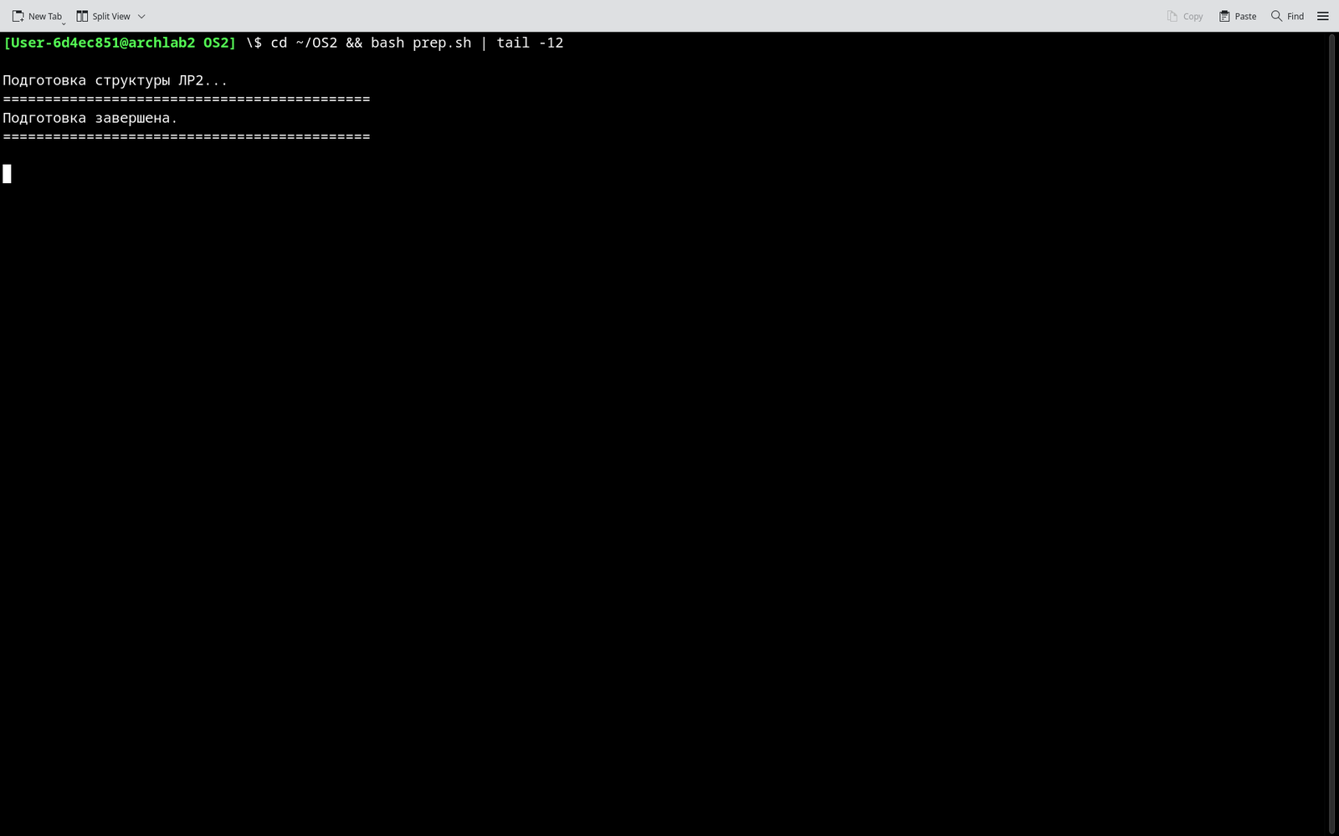
Рисунок 1.1 – Подготовка структуры каталогов сценарием prep.sh
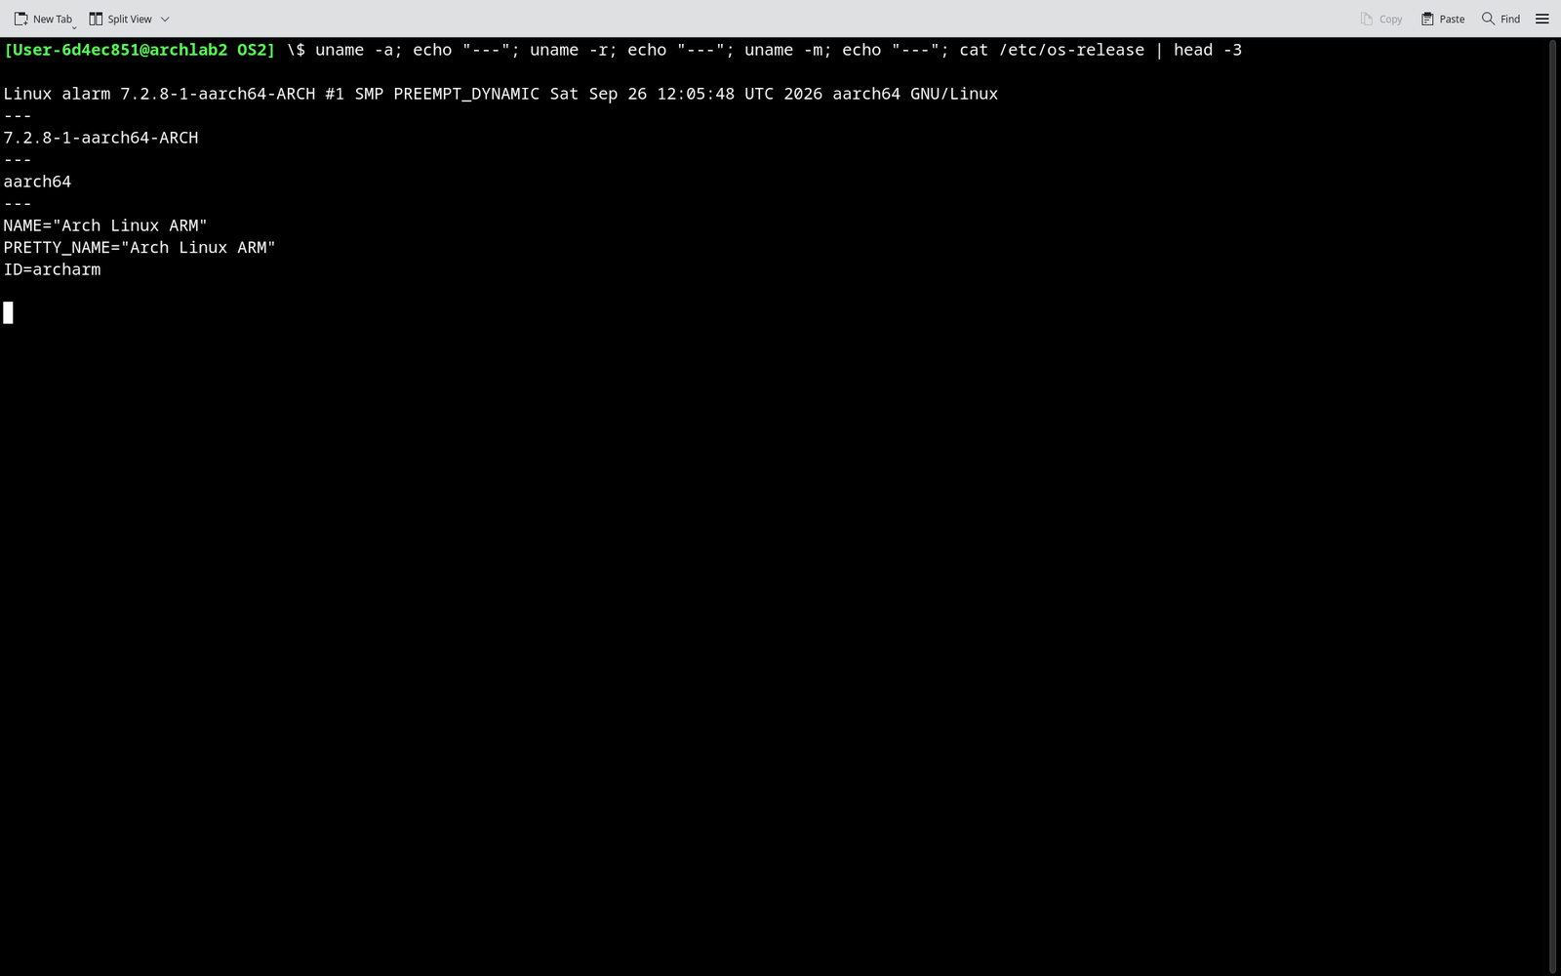
Рисунок 1.2 – Сведения о системе: версия ядра, архитектура, дистрибутив
Среда подготовлена: версия ядра и дистрибутив соответствуют заданию, можно переходить к выполнению уровней.

1.2 Уровень 4–5: навигация и операции над файлами и каталогами
На уровнях 4 и 5 проверяется базовый набор приёмов работы в командной оболочке: навигация по файловой системе, создание и удаление каталогов, копирование, перемещение и переименование файлов, сравнение содержимого, удаление с подтверждением, а также механизмы перенаправления вывода, конвейеры и утилиты grep, sort, find.
Переход в каталог выполняется командой cd: абсолютный путь задаётся от домашнего каталога (~/OS2/task_01i/Русский), относительный – перечислением компонентов с двойной точкой (cd ../English). Проверка текущего каталога выполняется командой pwd, а быстрая проверка перехода – выводом ls.
Создание каталогов выполняется командой mkdir, а полная иерархия каталогов sub/dir/full/path создаётся одним вызовом mkdir -p: ключ -p создаёт все промежуточные каталоги и не завершает работу с ошибкой, если каталог уже существует. Удаление пустого каталога выполняется командой rmdir.
Копирование выполняется командой cp. Копирование группы файлов по маске (*.txt) в другой каталог выполняется одной командой cp ~/OS2/tasks_tmp/*.txt ~/OS2/task_01a/. Интерактивный режим с подтверждением перезаписи включается ключом -i, а копирование с присвоением нового имени выполняется указанием двух полных путей. Объединение содержимого двух файлов в третий выполняется конвейером cat с перенаправлением вывода: cat txt1.txt txt2.txt > merged.txt. Копирование выполняется в три этапа, результаты показаны на рисунках ниже.
Перемещение и переименование выполняются командой mv. Смена расширения у группы файлов реализуется циклом for с подстановкой параметра: for f in *.txt; do mv «$f» «${f%.txt}.bmp»; done – такая конструкция заменяет суффикс в имени каждого файла, не затрагивая остальные символы. Переименование файла в имя текущего пользователя выполняется подстановкой переменной $USER: результат предсказуем и не зависит от конкретного имени учётной записи.
Сравнение двух файлов выполняется командой diff, результат которой сохраняется в файле result.txt перенаправлением вывода: diff txt1.txt txt2.txt > result.txt. Пустой файл результата означает, что файлы идентичны; непустой содержит строки отличий.
Удаление файлов выполняется командой rm. Режим с подтверждением (-i) применяется для задания интерактивного удаления. Массовое удаление файлов по условию выполняется связкой find | xargs rm -f: find выбирает файлы по типу и имени, а xargs передаёт их утилите rm. Удаление всех файлов, кроме файлов только для чтения, реализуется конструкцией find ~/OS2/task_01g ! -perm -444 -type f -delete, где предикат ! -perm -444 отбирает файлы без бита чтения всеми. Окончательная очистка выполняется командой rm -rf по маске, а сам каталог удаляется командой rmdir.
Постраничный просмотр дерева каталогов выполняется командой ls -R с передачей вывода в постраничный просмотрщик less: ls -R ~/ | less. Такой просмотр удобен для больших деревьев, поскольку позволяет вернуться к предыдущему экрану клавишей q или прокручивать вывод клавишами PgUp и PgDn.
Алфавитный список содержимого каталога сохраняется в файл командой ls -1 с перенаправлением вывода: ls -1 ~/OS2/task_01h > ~/OS2/task_01h/user_files.txt. Ключ -1 выводит по одному элементу в строке, что делает файл пригодным для последующей обработки.
Ввод данных с клавиатуры в файл выполняется командой cat без имени источника (cat > students.txt): оболочка открывает стандартный ввод, и данные считываются до нажатия Ctrl+D, после чего файл закрывается. В Windows аналогичную роль играет конструкция type con > file с завершением по Ctrl+Z. Задание поиска студента выполняется командой grep «Иванов» students.txt, дописывание строки в конец файла – командой echo с перенаправлением >>, сортировка – командой sort students.txt.
Отдельно проверяется работа с атрибутами файлов. В Linux право исполнения устанавливается командой chmod: списочный режим (chmod +x скрипт) добавляет бит исполнения владельцу, группам и остальным, а символьный режим (chmod 644 файл, chmod 755 скрипт) задаёт полный набор прав напрямую. Вывод признака исполняемости в листинге каталога соответствует колонке x и используется для проверки успешного назначения прав.
Все команды уровней 4 и 5 выполнены в полном объёме, по каждому заданию получены снимок экрана и текстовый вывод команды, подтверждающий корректный результат (на рисунке 1.3) (на рисунке 1.4) (на рисунке 1.5) (на рисунке 1.6) (на рисунке 1.7) (на рисунке 1.8) (на рисунке 1.9) (на рисунке 1.10) (на рисунке 1.11) (на рисунке 1.12) (на рисунке 1.13) (на рисунке 1.14) (на рисунке 1.15) (на рисунке 1.16) (на рисунке 1.17) (на рисунке 1.18) (на рисунке 1.19) (на рисунке 1.20) (на рисунке 1.21) (на рисунке 1.22) (на рисунке 1.23) (на рисунке 1.24) (на рисунке 1.25) (на рисунке 1.26) (на рисунке 1.27) (на рисунке 1.28).
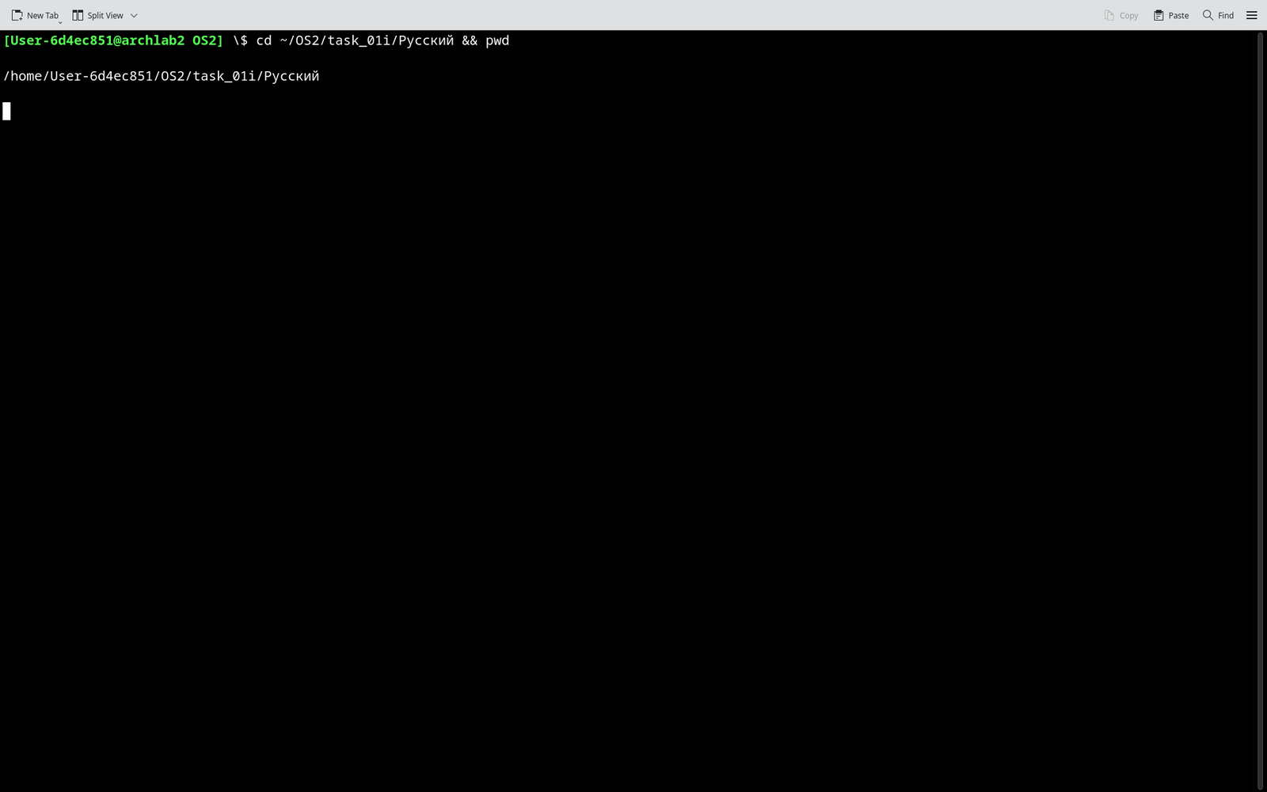
Рисунок 1.3 – Переход в каталог по абсолютному пути
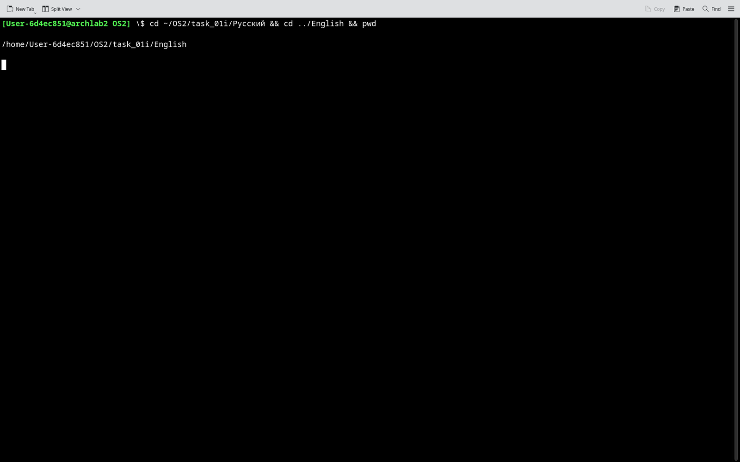
Рисунок 1.4 – Переход в каталог по относительному пути
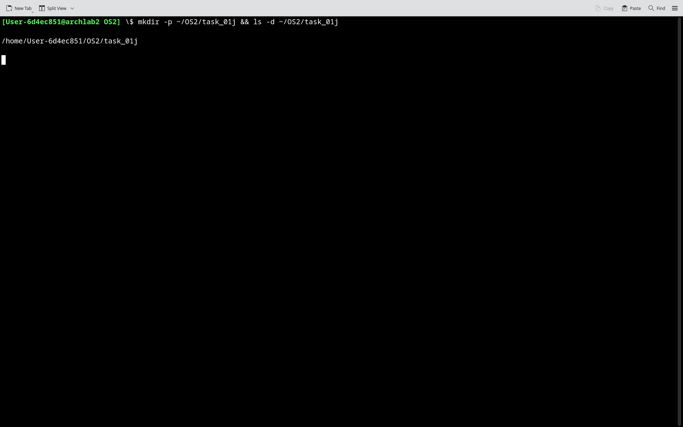
Рисунок 1.5 – Создание каталога командой mkdir
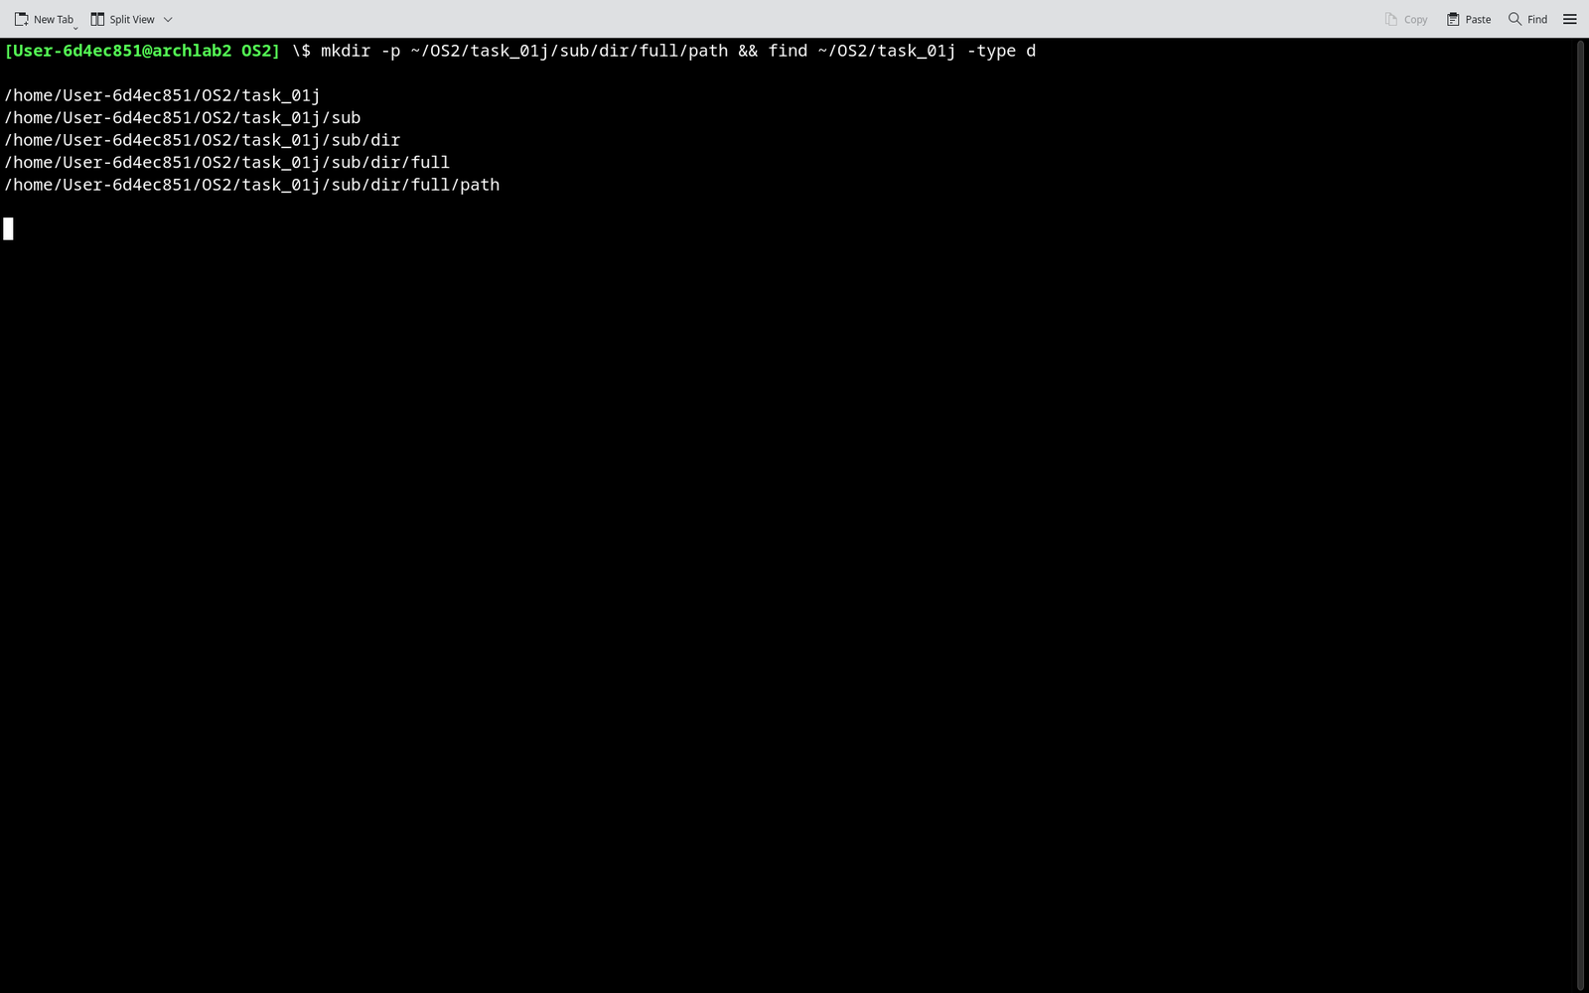
Рисунок 1.6 – Создание иерархии каталогов ключом -p
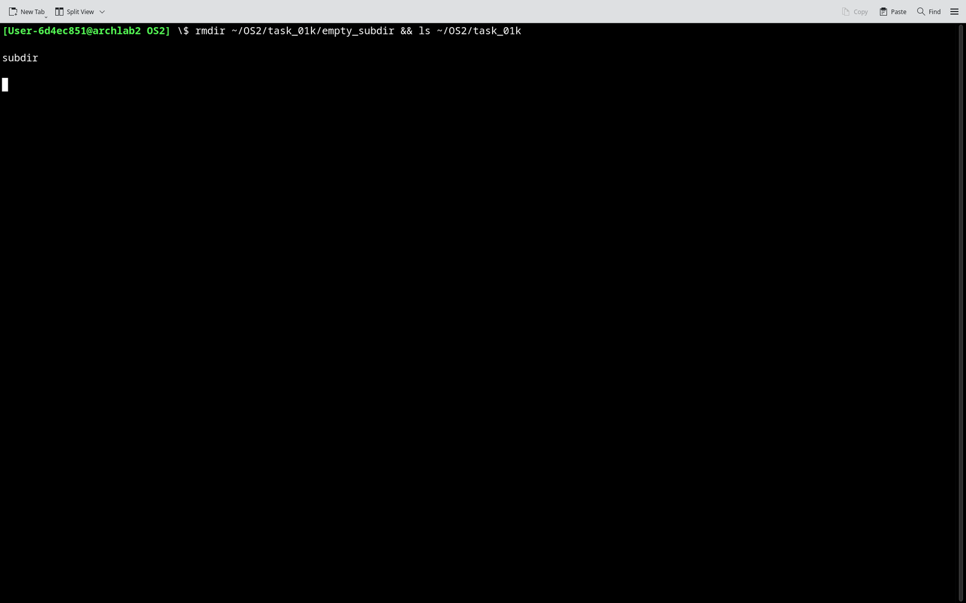
Рисунок 1.7 – Удаление пустого каталога командой rmdir
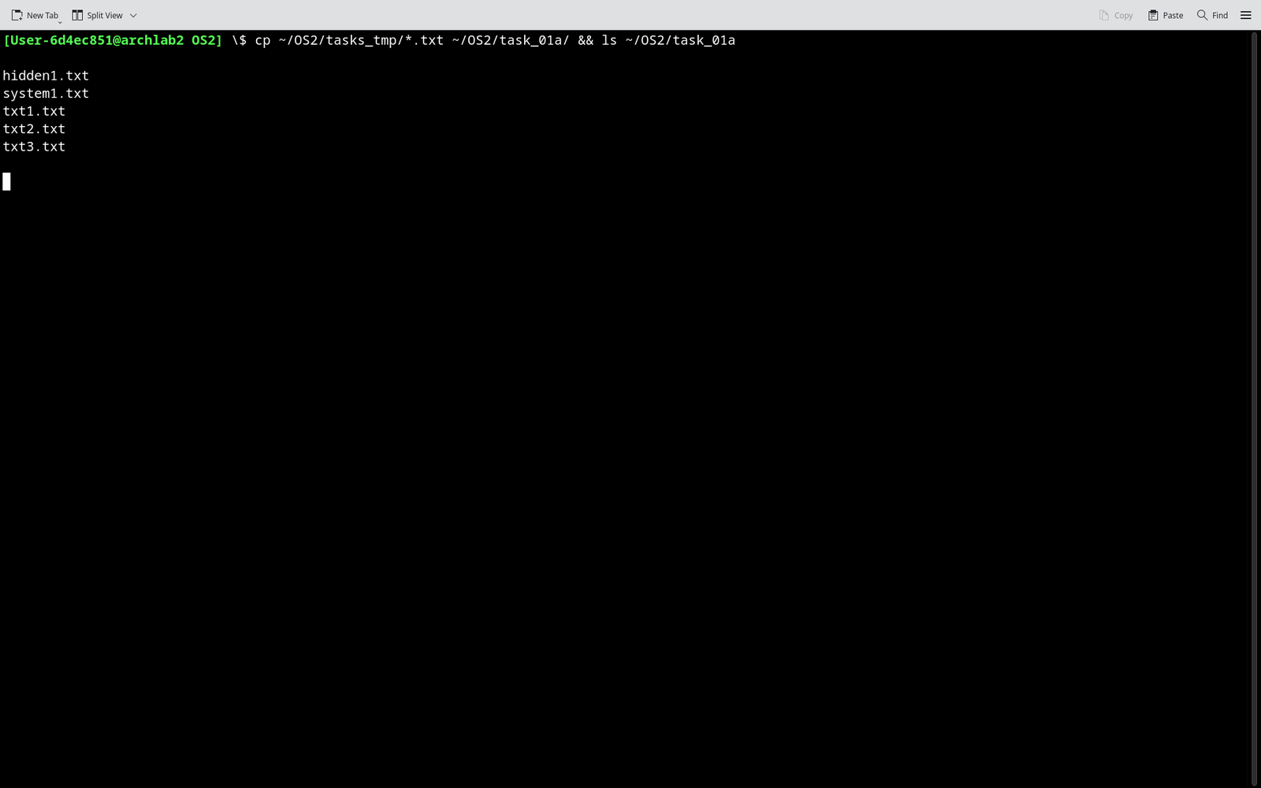
Рисунок 1.8 – Копирование файлов .txt по маске в другой каталог
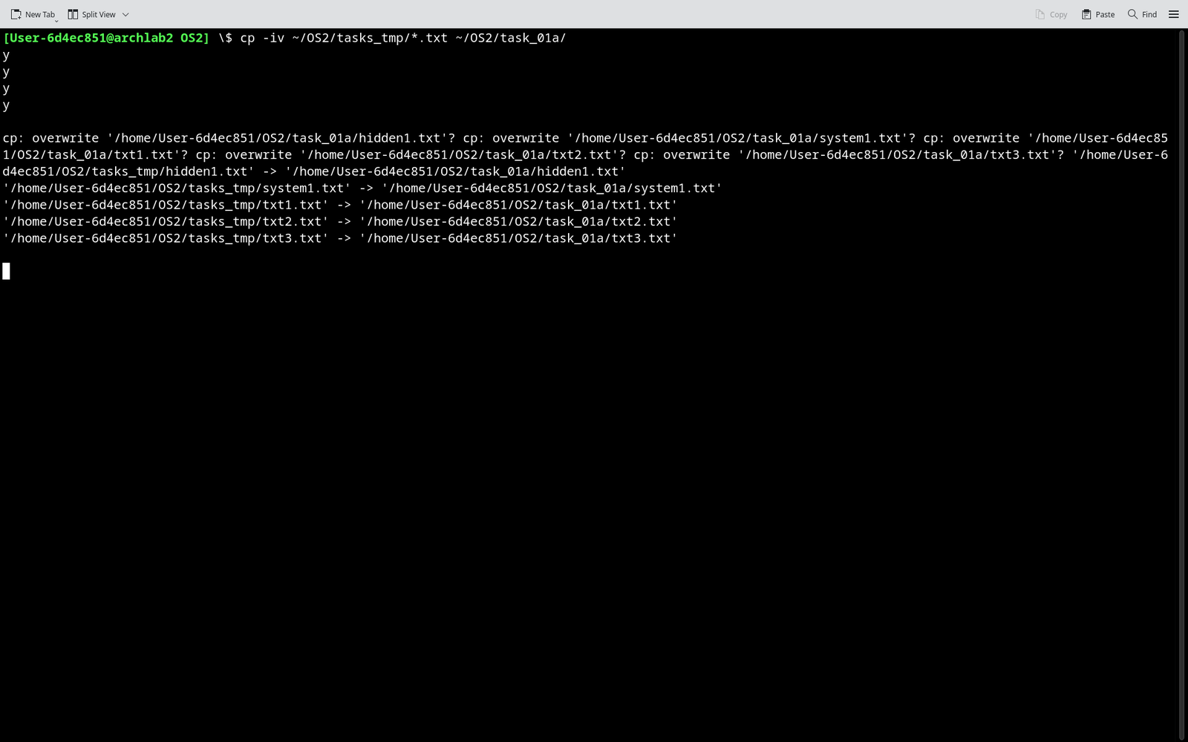
Рисунок 1.9 – Копирование с интерактивным подтверждением
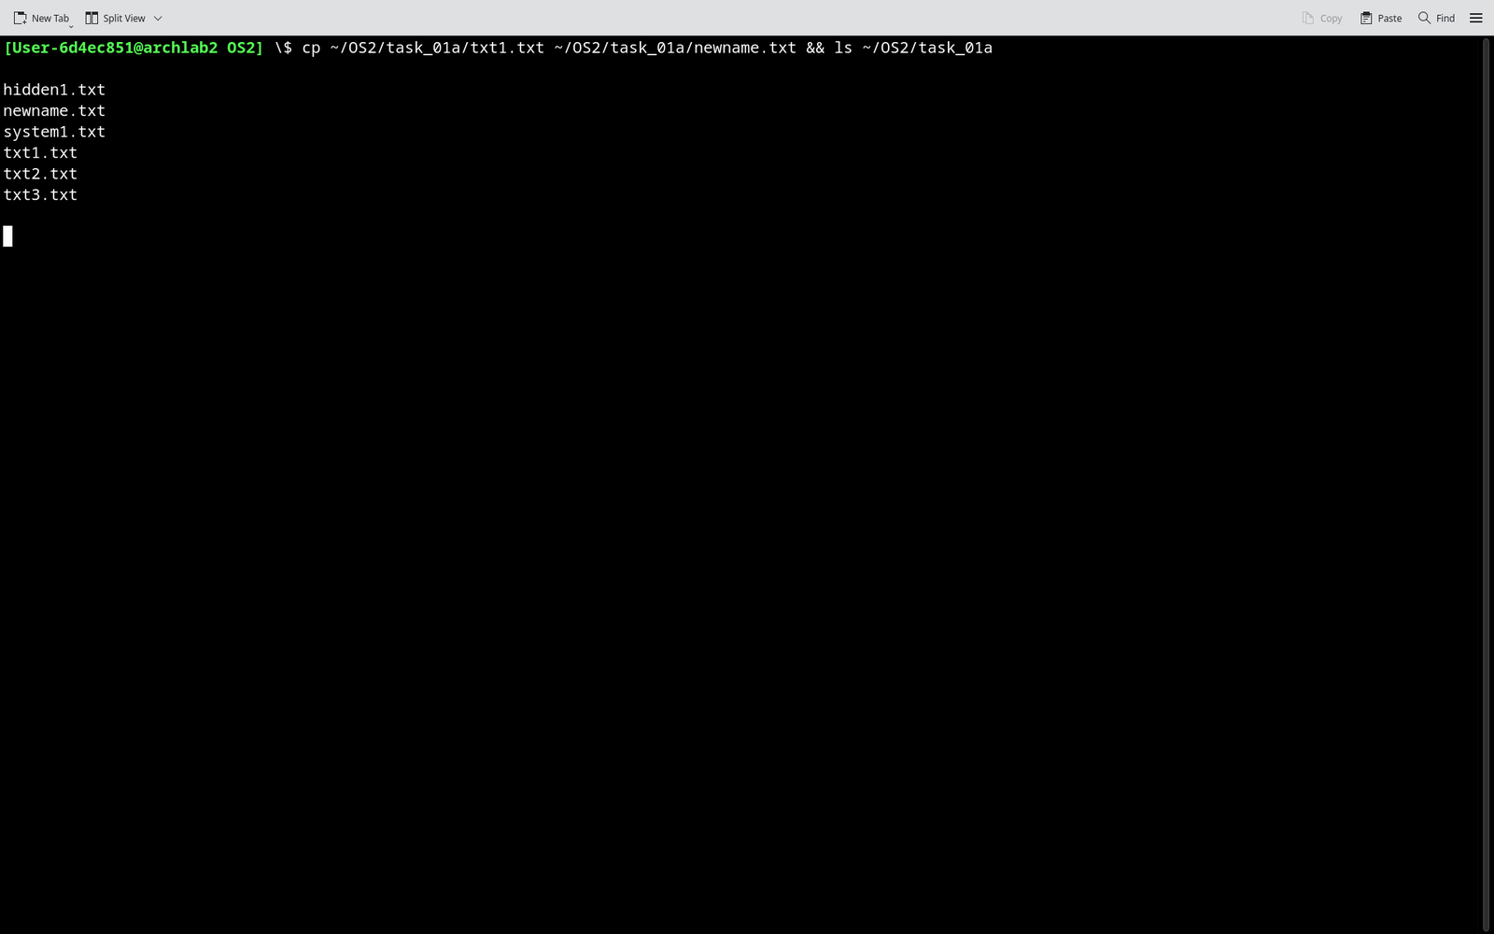
Рисунок 1.10 – Копирование файла с присвоением нового имени
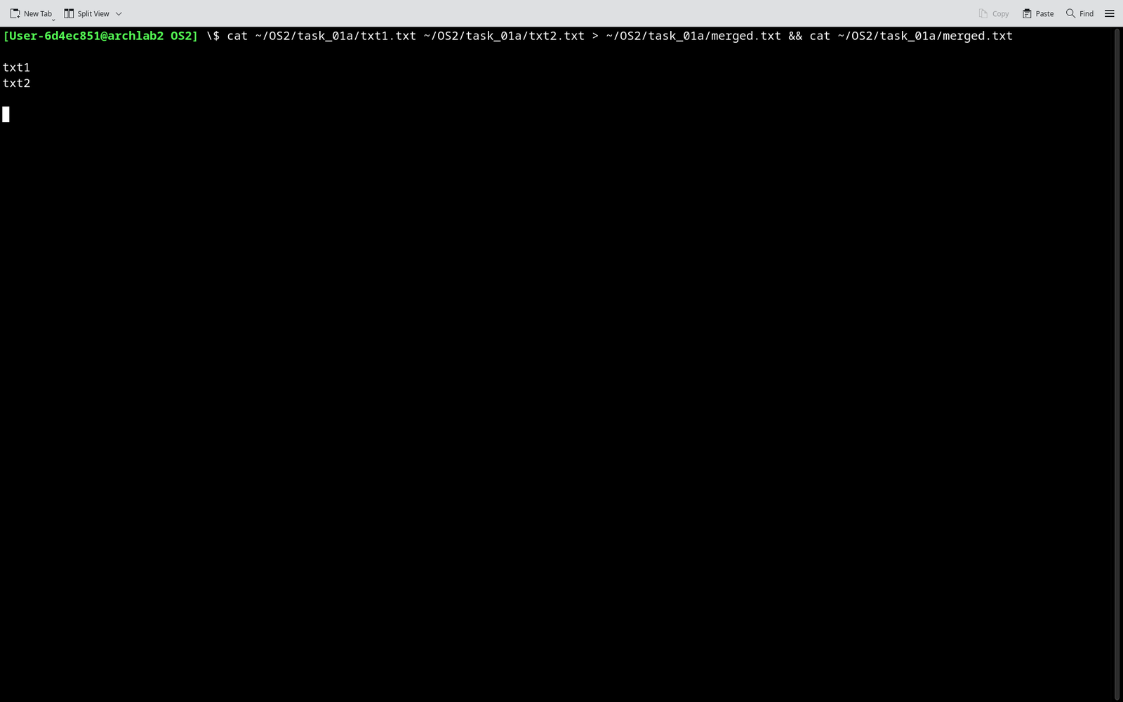
Рисунок 1.11 – Объединение содержимого двух файлов командой cat
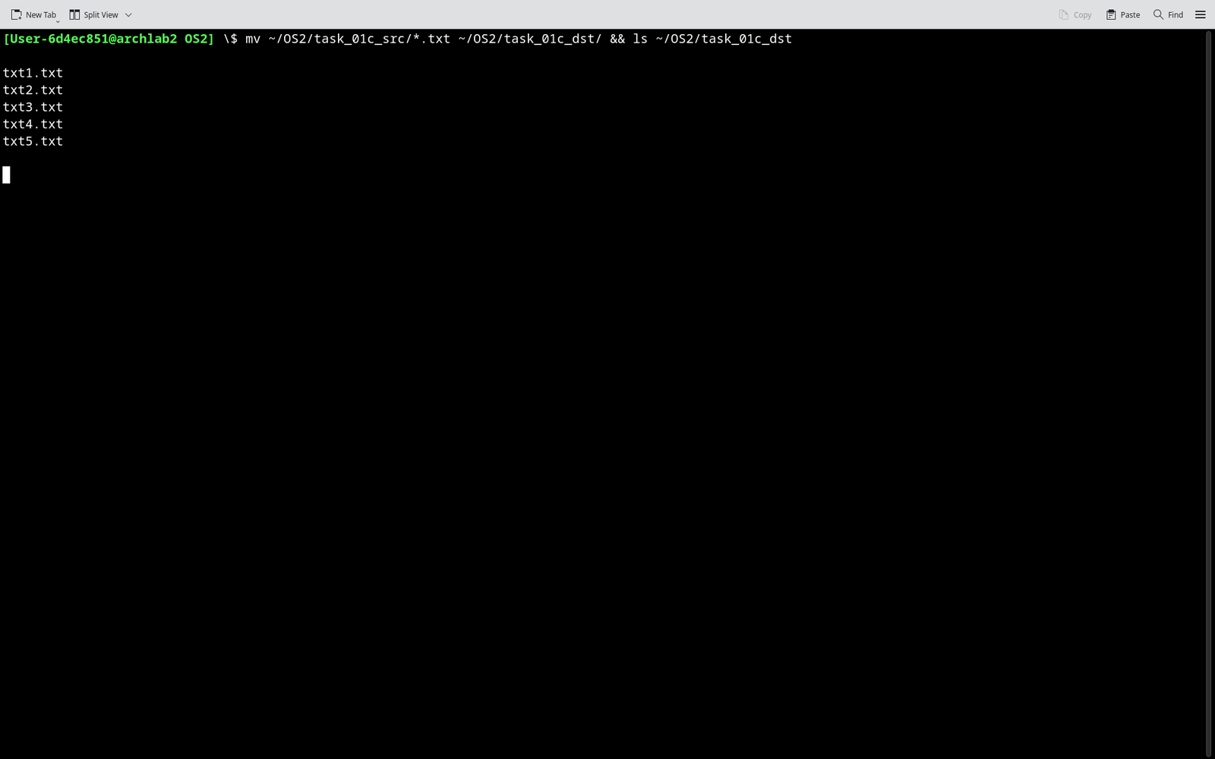
Рисунок 1.12 – Перемещение файлов .txt в другой каталог
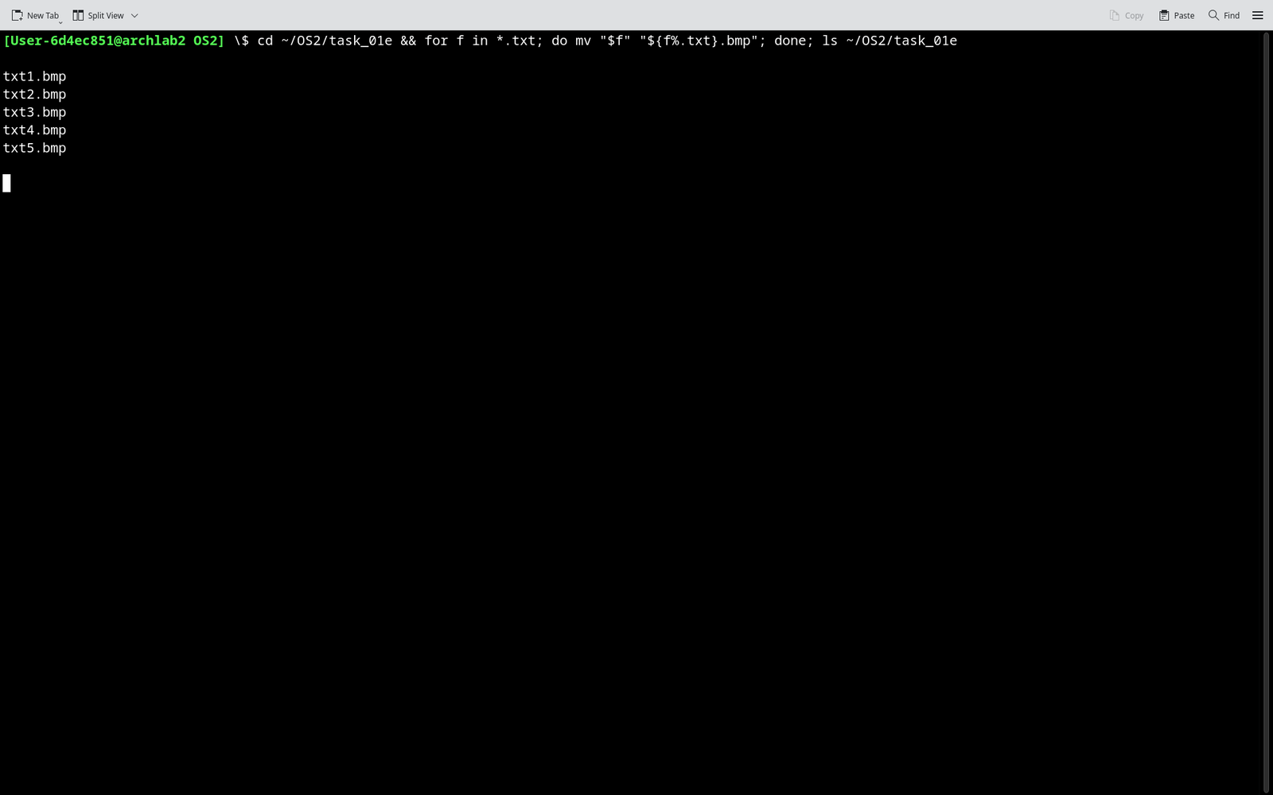
Рисунок 1.13 – Смена расширения у группы файлов циклом for
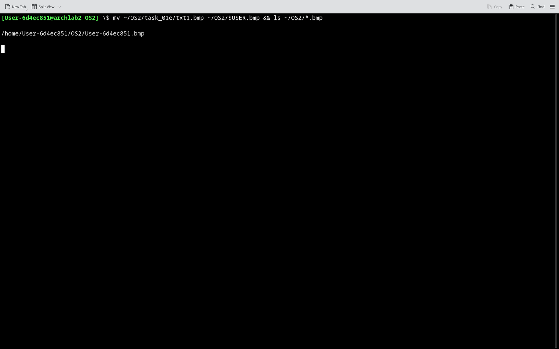
Рисунок 1.14 – Переименование файла с использованием переменной $USER
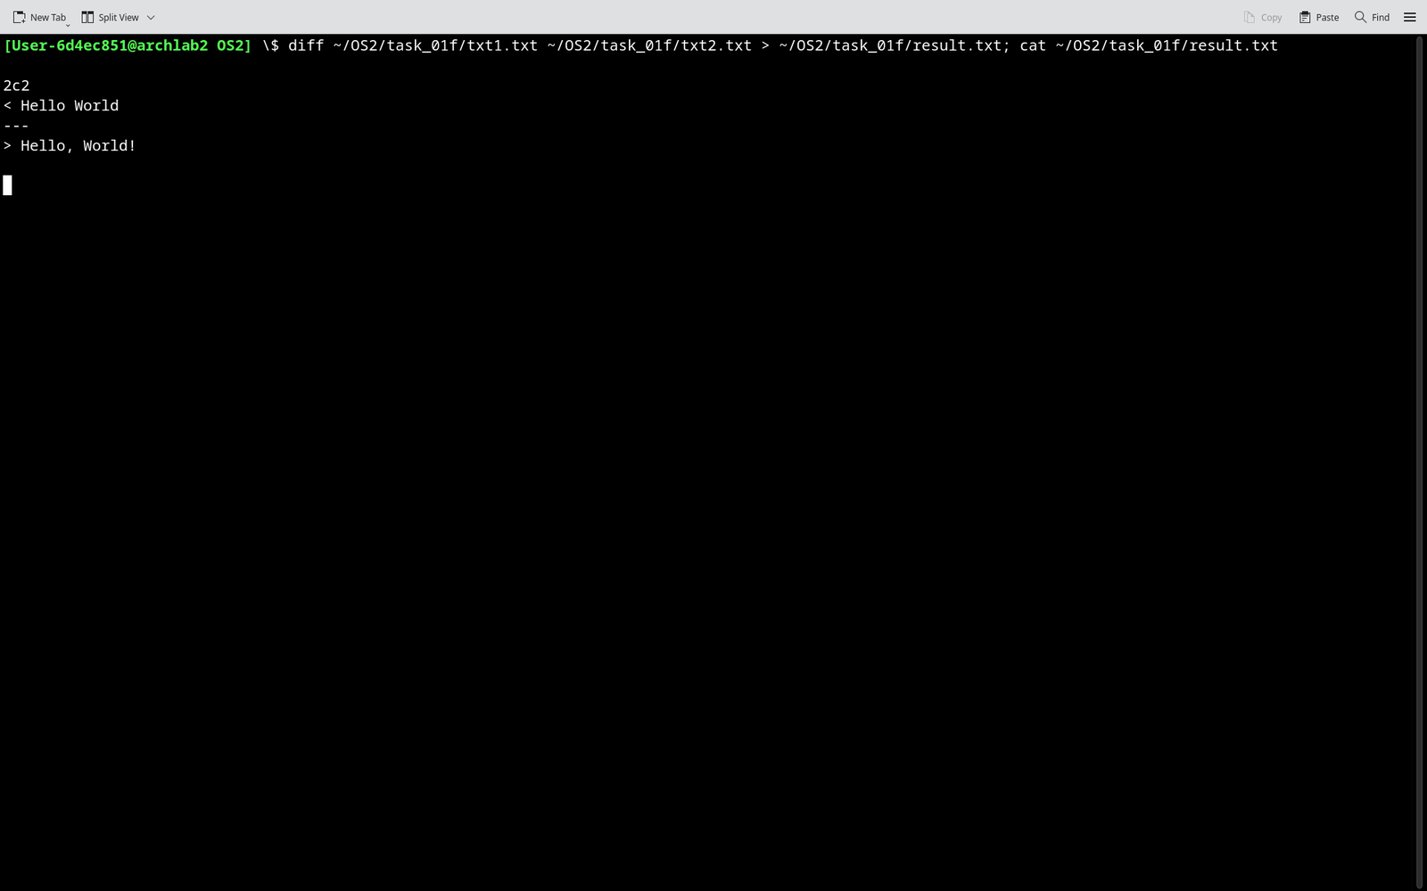
Рисунок 1.15 – Сравнение файлов командой diff с сохранением результата
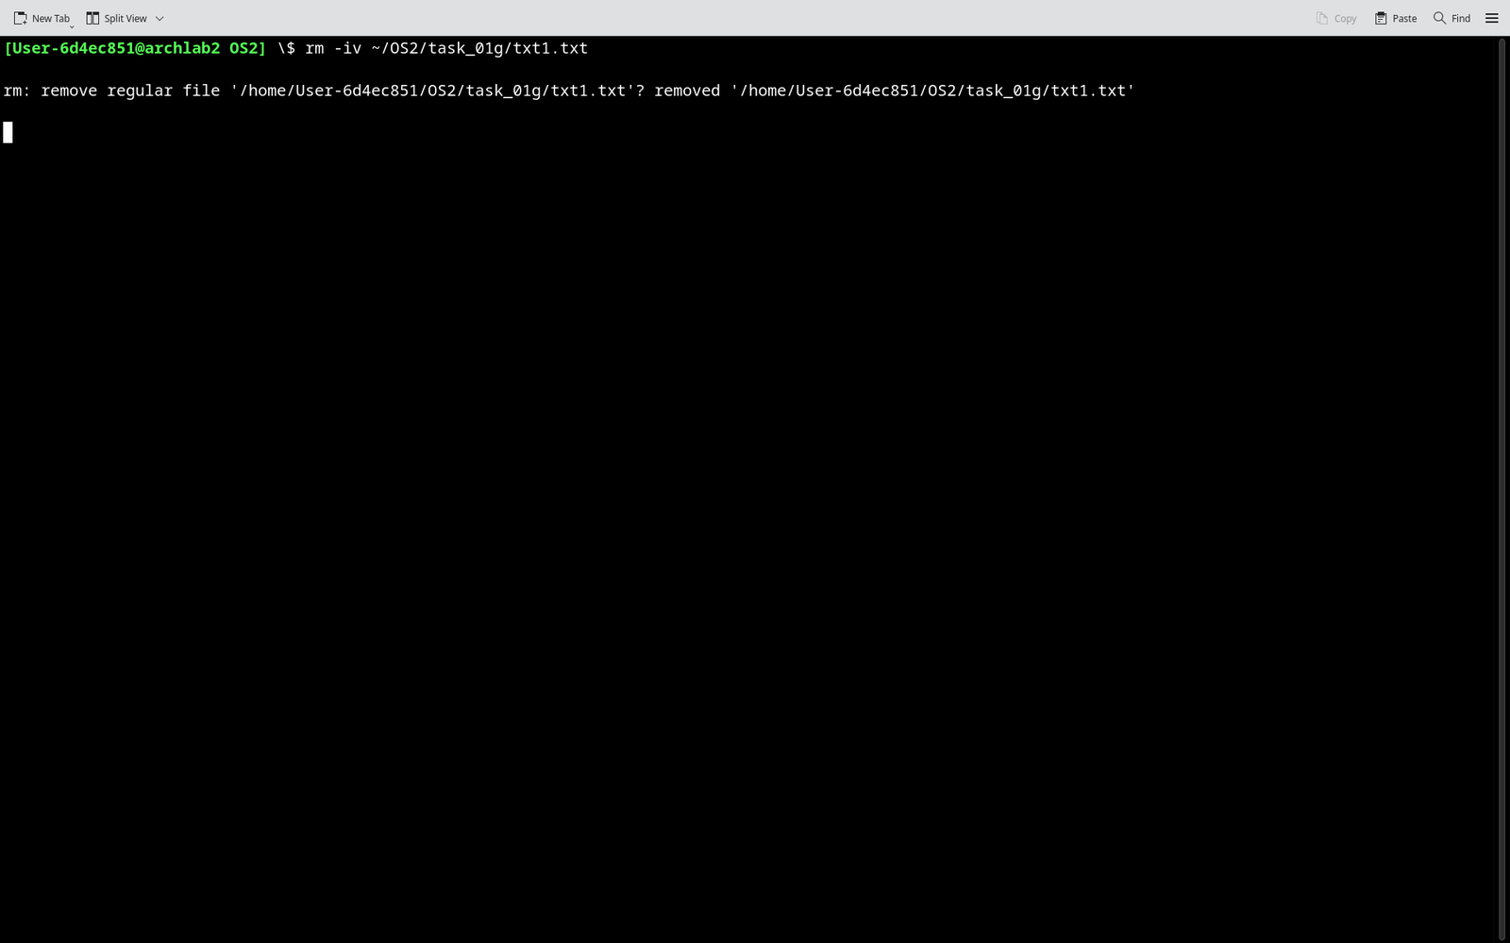
Рисунок 1.16 – Удаление файла с подтверждением
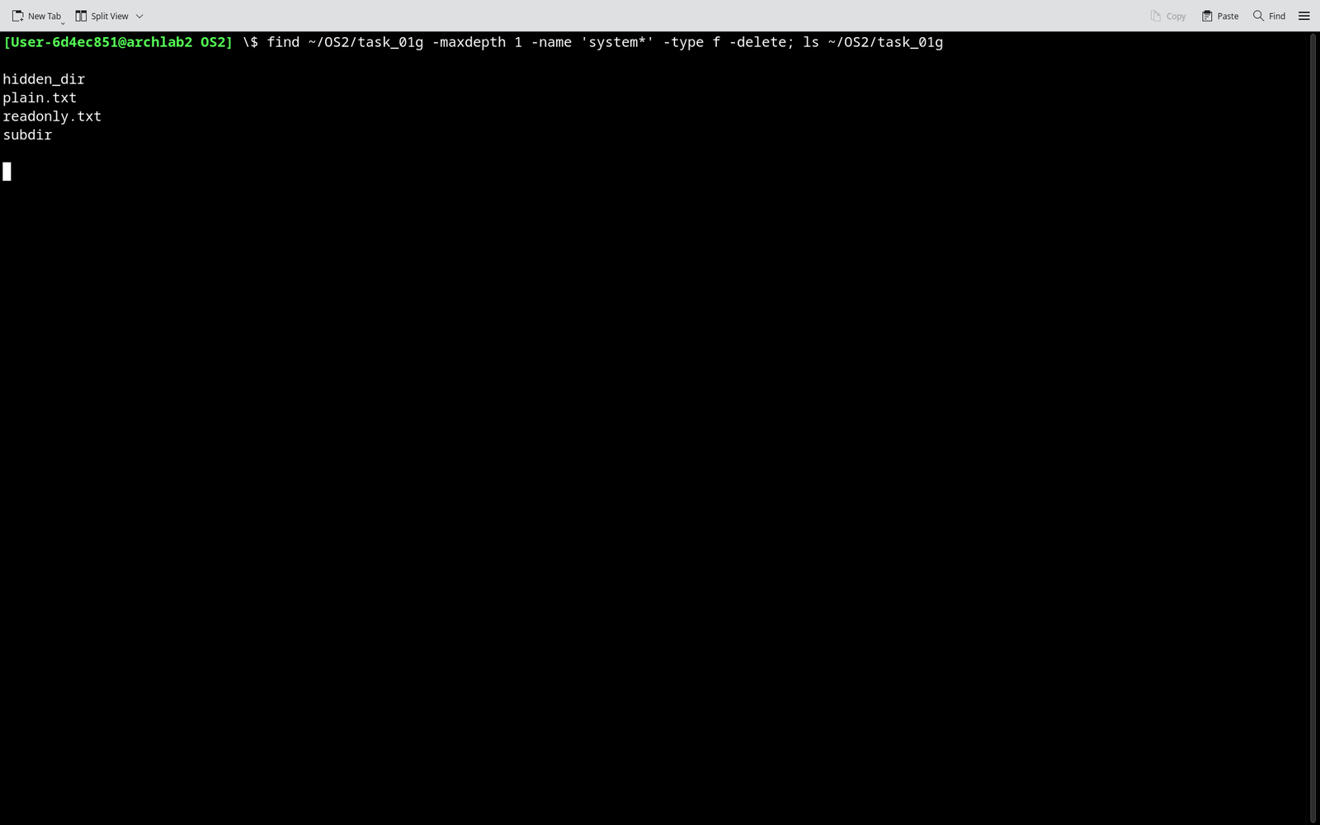
Рисунок 1.17 – Массовое удаление системных файлов связкой find и xargs
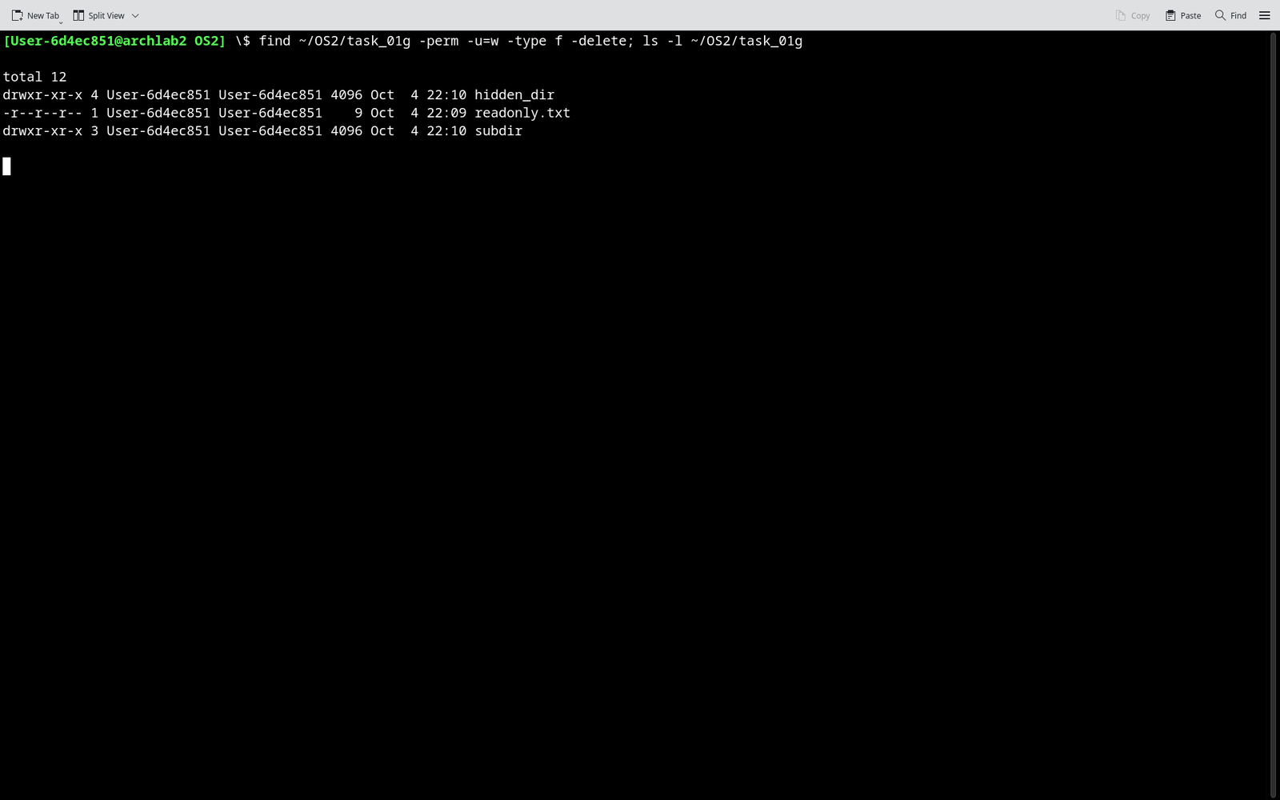
Рисунок 1.18 – Удаление всех файлов, кроме файлов только для чтения
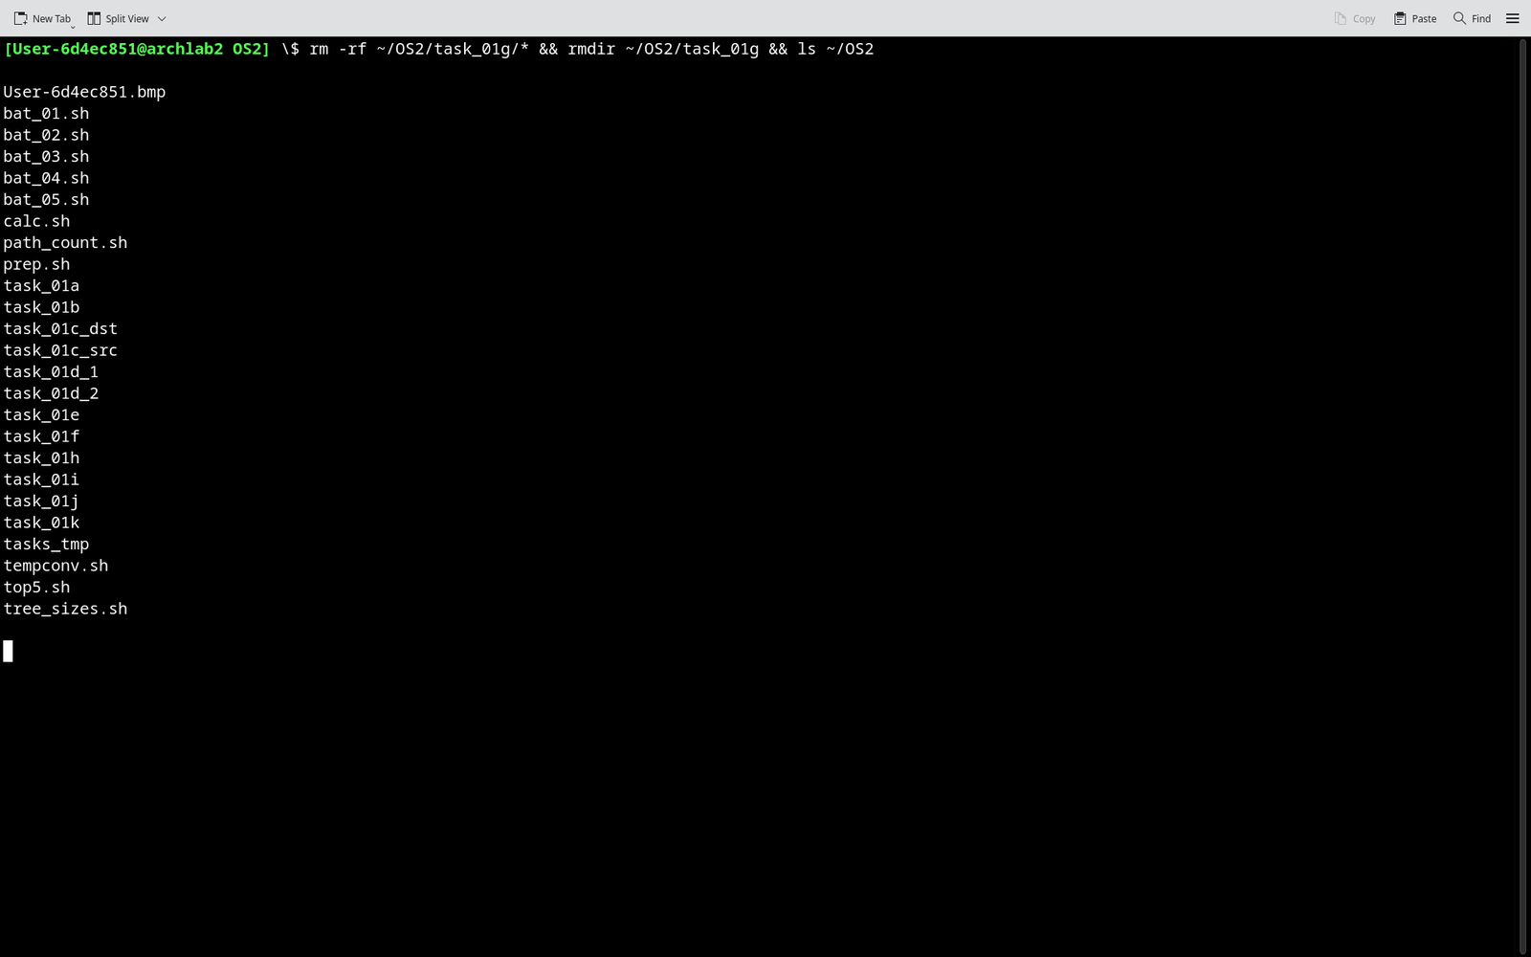
Рисунок 1.19 – Удаление остатков содержимого и самого каталога
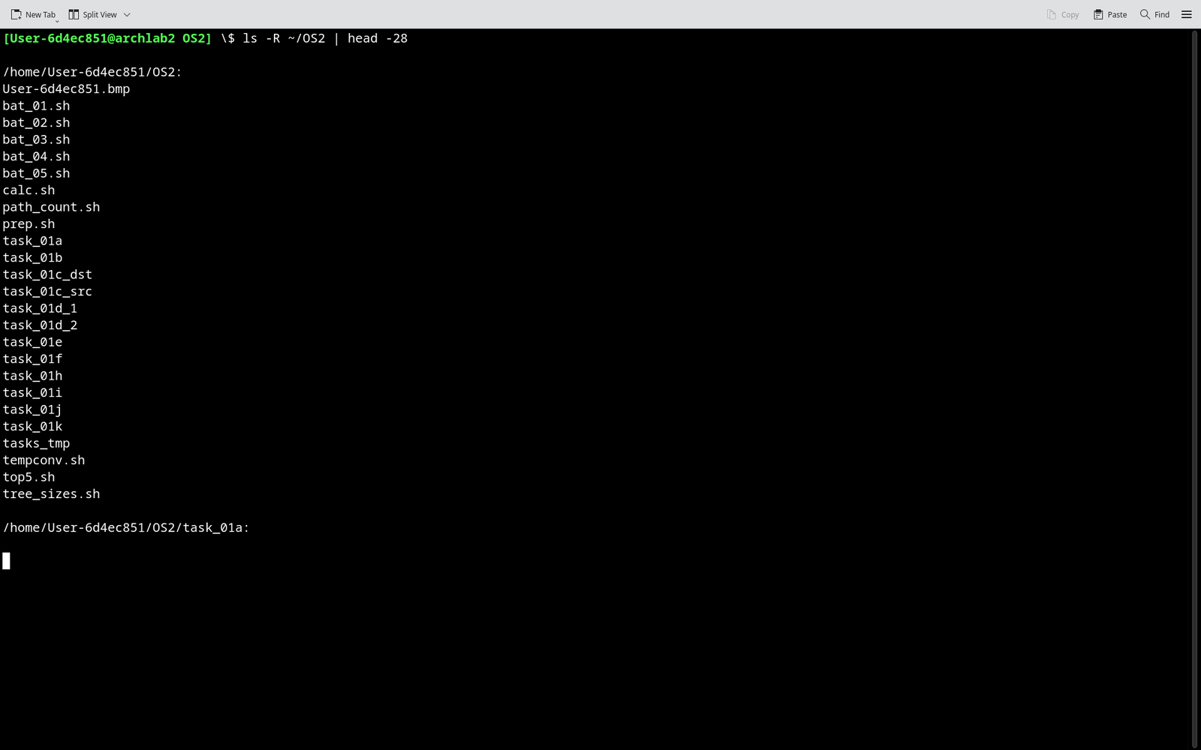
Рисунок 1.20 – Постраничный просмотр дерева каталогов через less
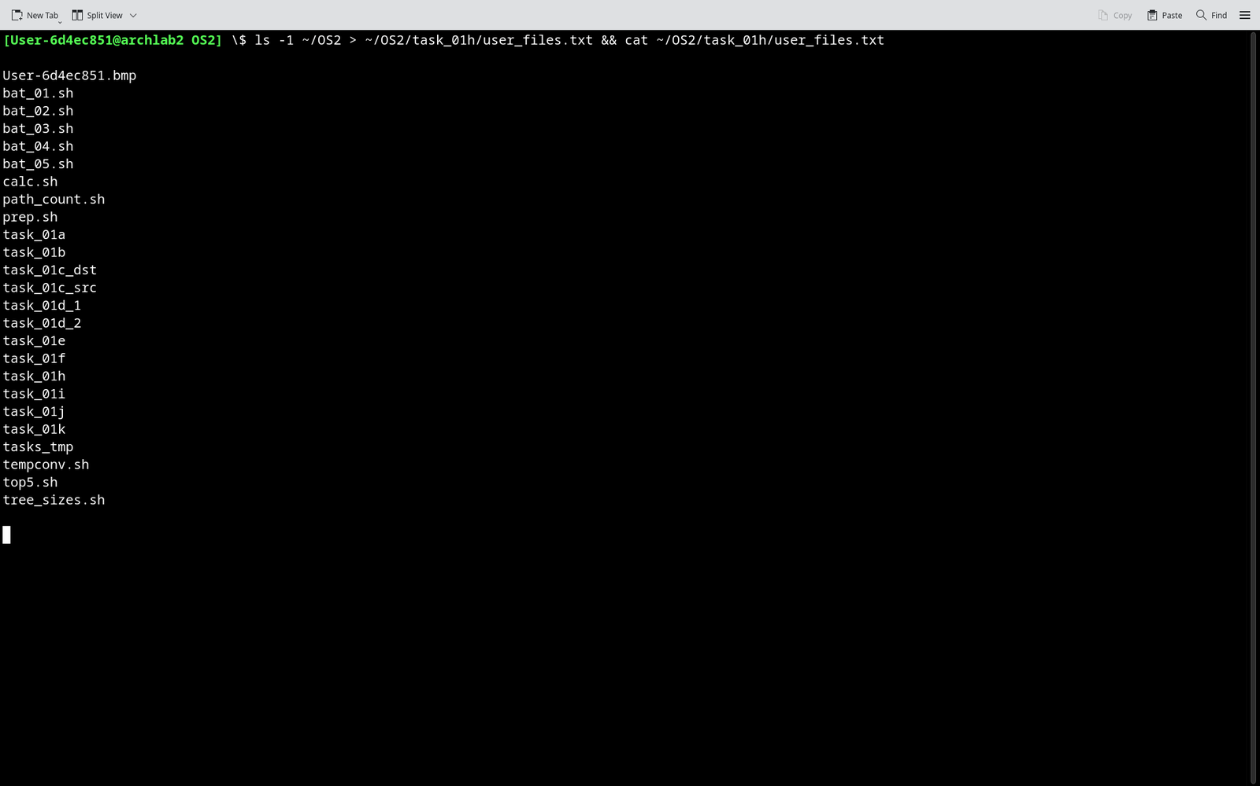
Рисунок 1.21 – Сохранение алфавитного списка каталога в файл
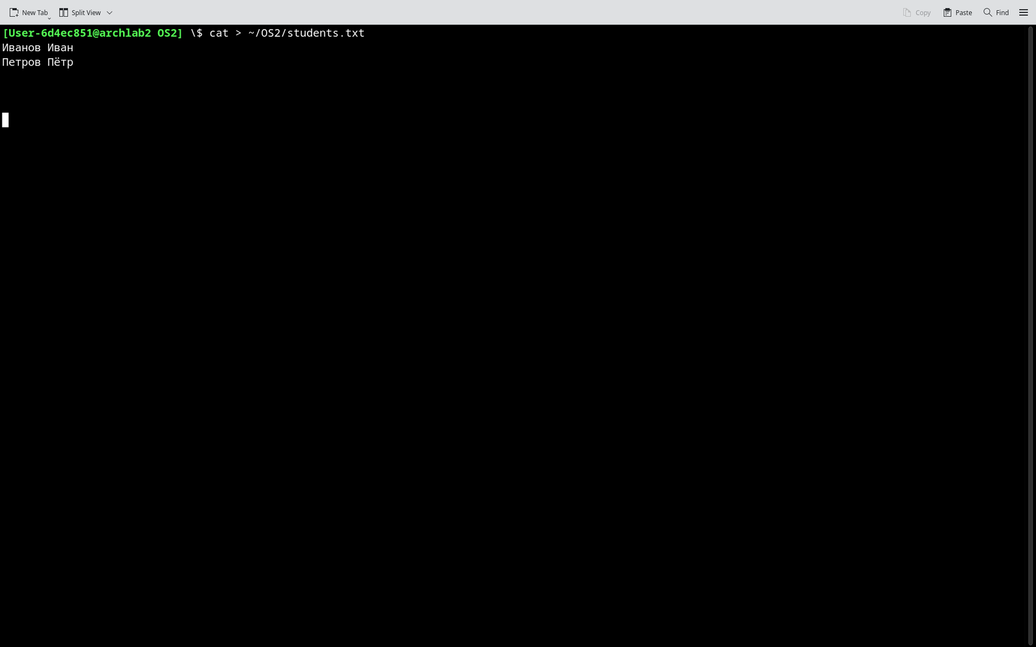
Рисунок 1.22 – Ввод списка студентов с клавиатуры в файл
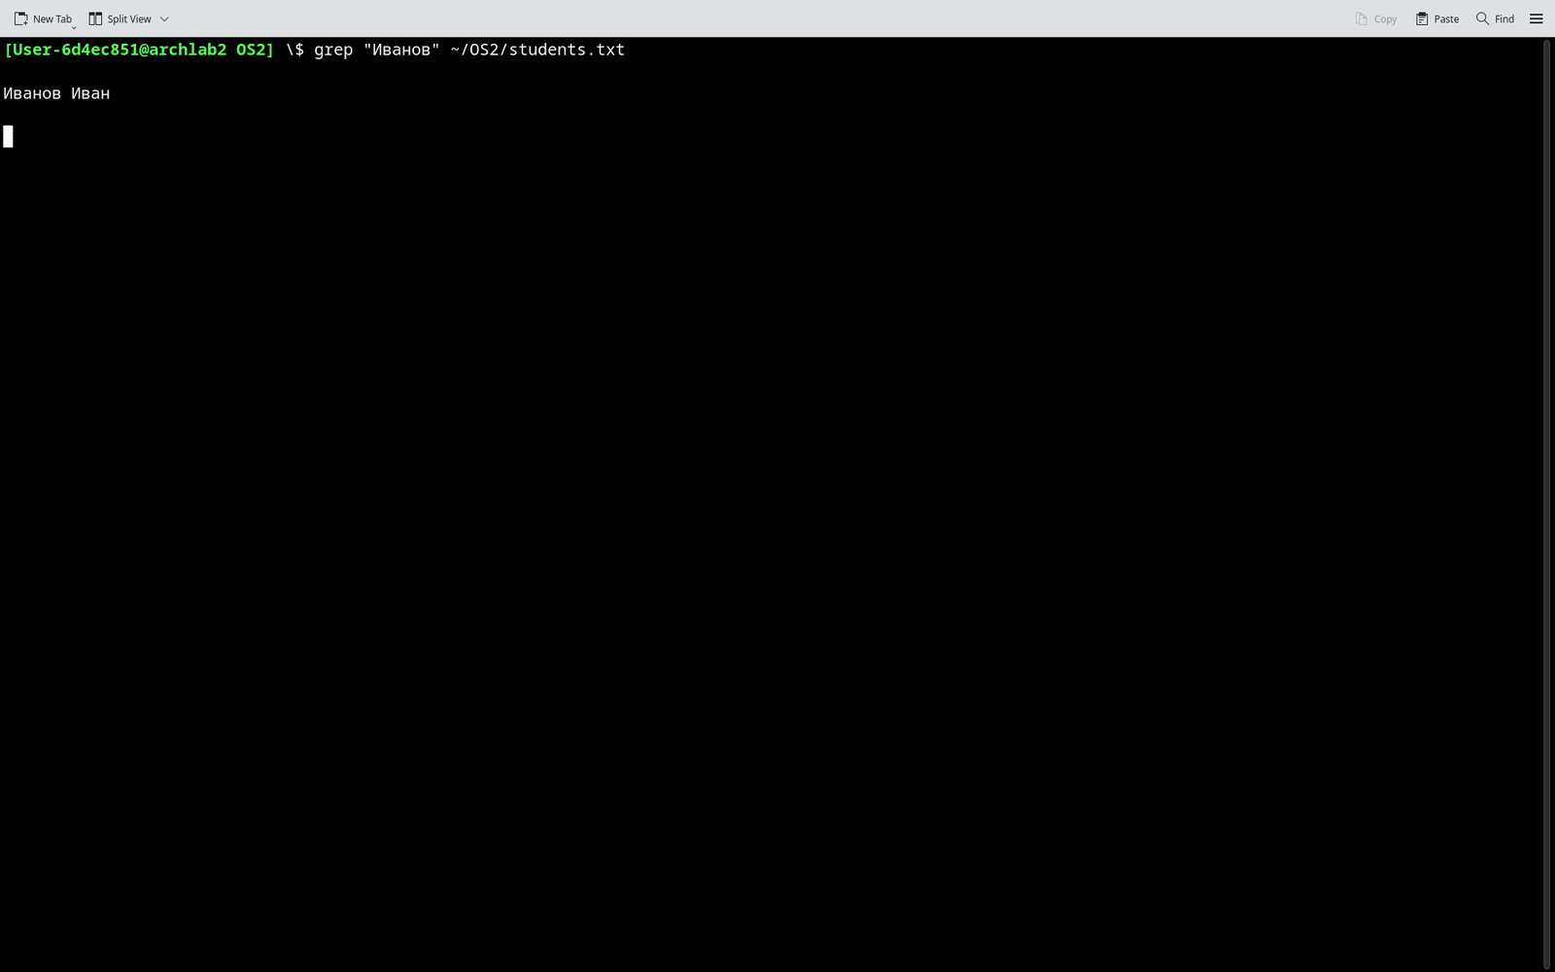
Рисунок 1.23 – Поиск строки в файле командой grep
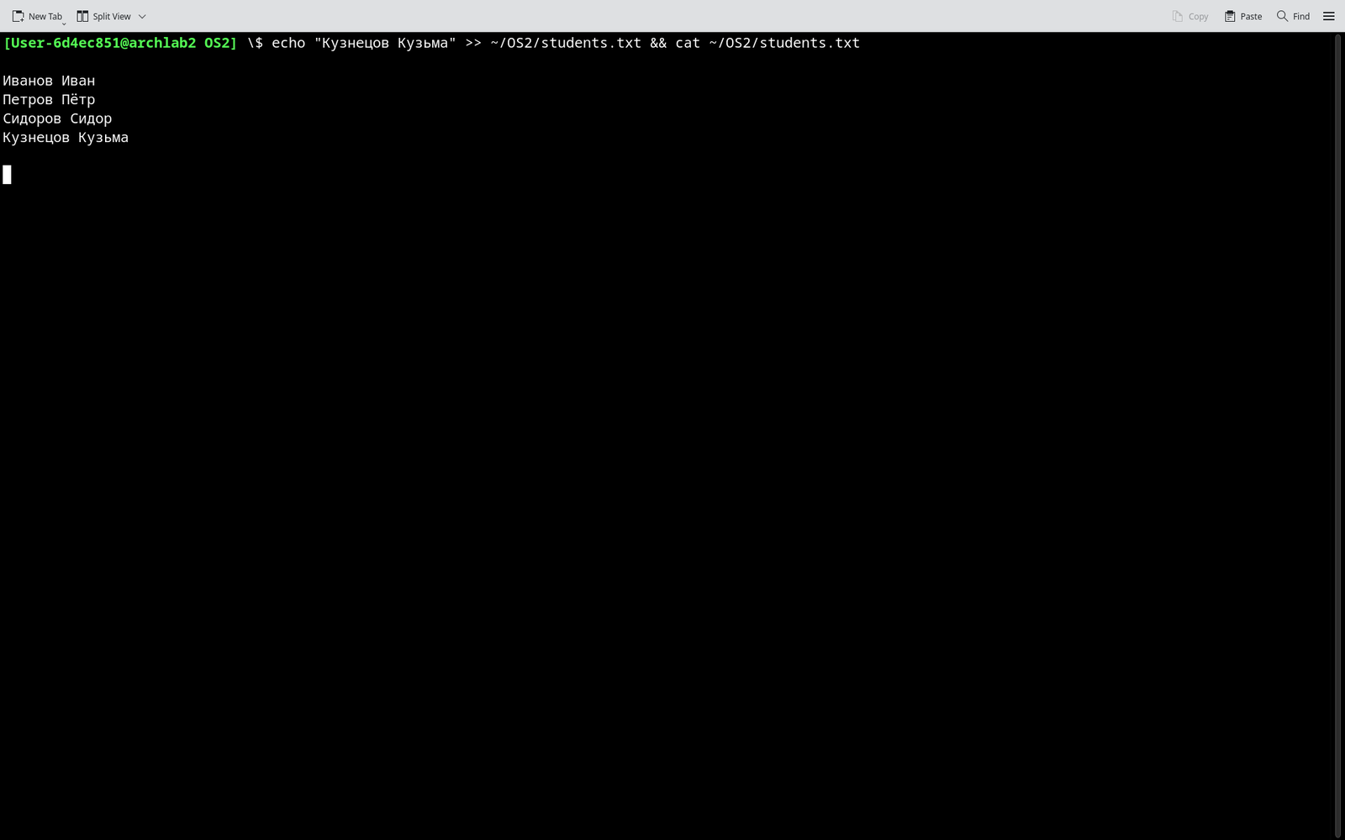
Рисунок 1.24 – Дописывание строки в конец файла перенаправлением >>
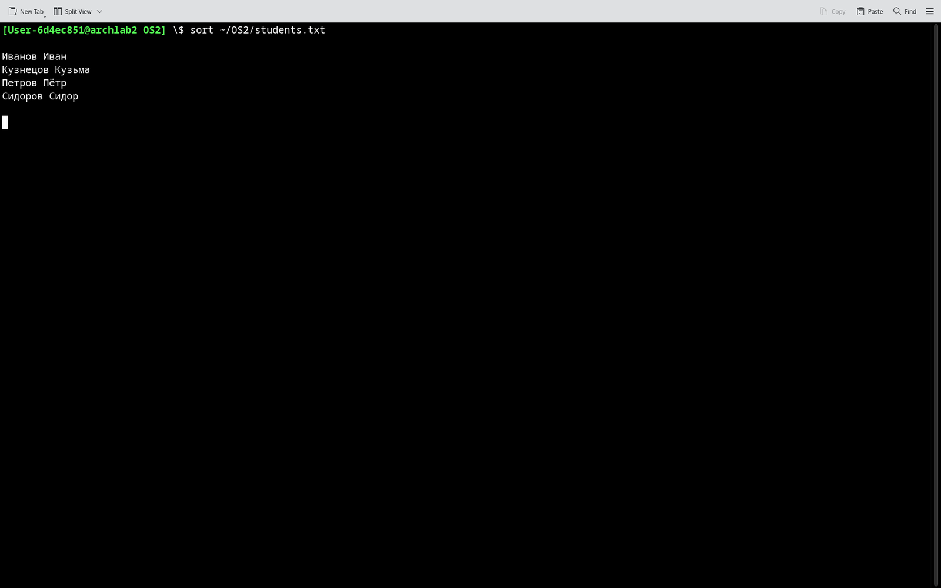
Рисунок 1.25 – Сортировка содержимого файла командой sort
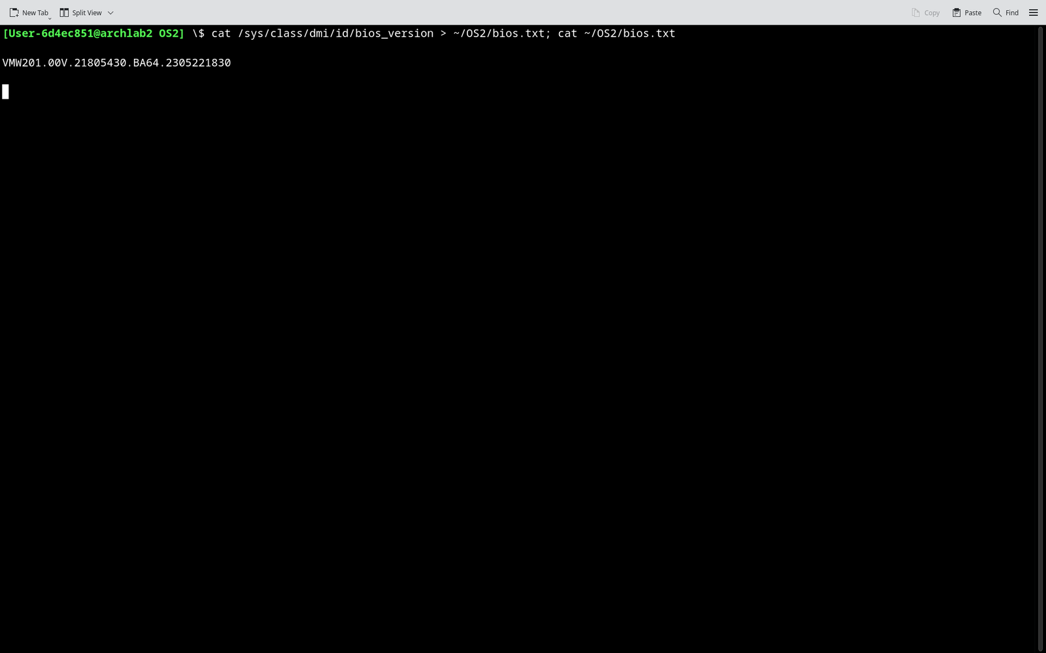
Рисунок 1.26 – Получение версии BIOS через интерфейс sysfs
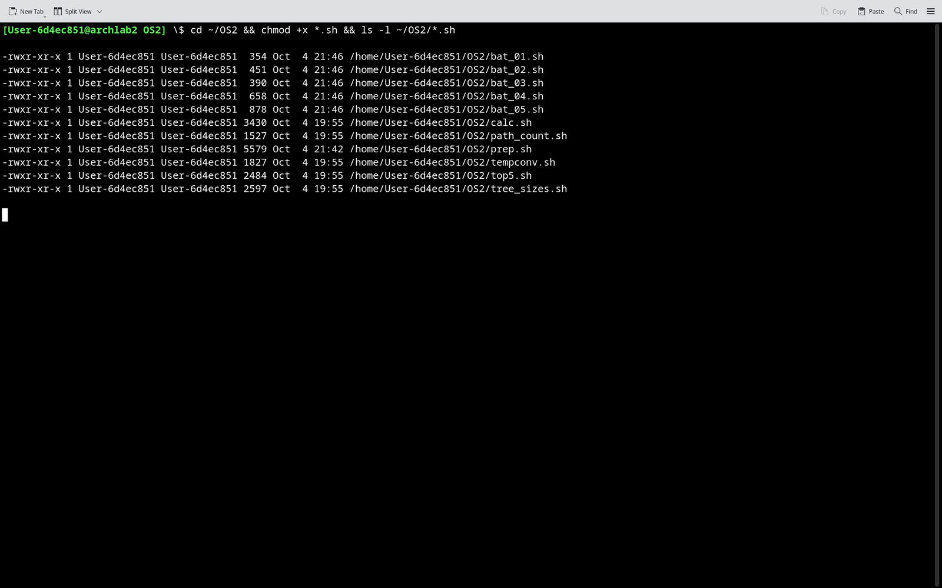
Рисунок 1.27 – Назначение права исполнения командой chmod
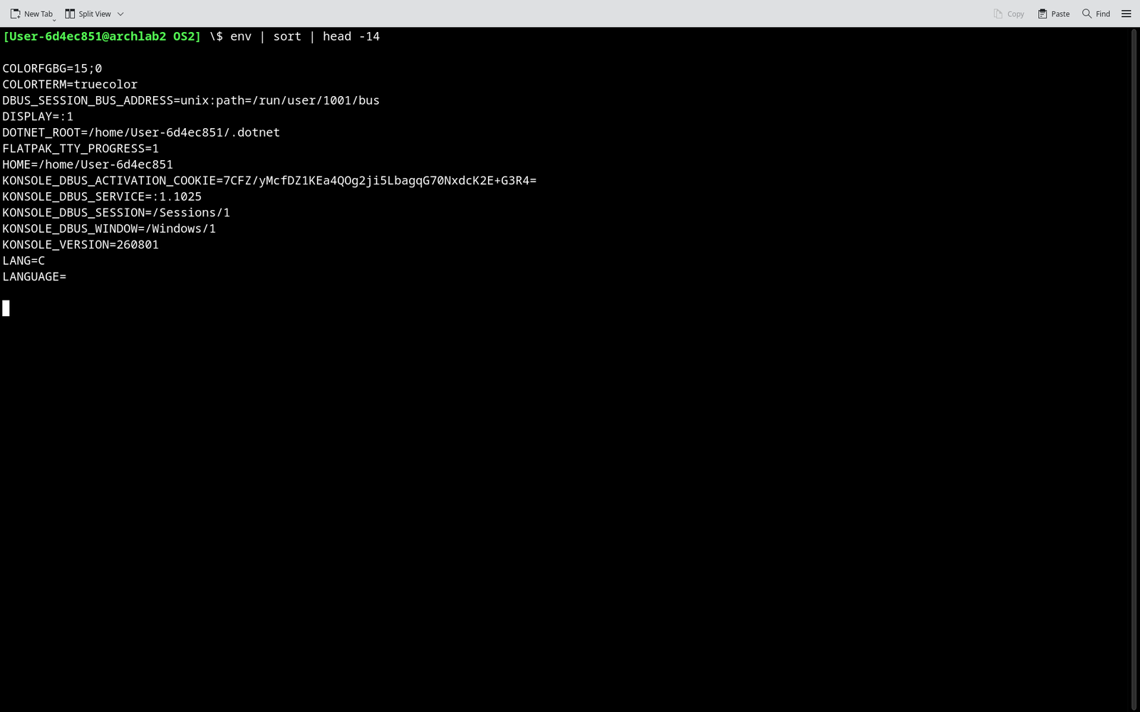
Рисунок 1.28 – Вывод переменных окружения командой env
Все операции уровней 4–5 отработали штатно; вывод env фиксирует окружение сеанса для последующего исследования.

1.3 Уровни 6–7: копирование, консоль, пакетные сценарии
На уровнях 6 и 7 проверяются составные операции копирования, ввод данных с консоли, работа пакетных сценариев с параметрами и исследование переменных окружения.
Полное копирование дерева каталогов выполняется командой cp -r ~/OS2/task_01b ~/OS2/task_01b_dst_1: ключ -r копирует не только файлы, но и подкаталоги вместе с их содержимым, включая пустые каталоги, что соответствует заданию. Копирование с сохранением прав доступа и временных меток выполняется командой cp -rp, где ключ -p сохраняет режим доступа, владельца и время изменения файлов.
Замена содержимого файлов каталога-приёмника копированием из каталога-источника выполняется командой cp -f: ключ -f принудительно перезаписывает существующий файл, не запрашивая подтверждения. Очистка текстового содержимого файлов без удаления самих файлов реализуется циклом, перенаправляющим пустой вывод в каждый файл: for f in *.txt; do > «$f»; done. Размер файла при этом становится нулевым, а сам файл и его атрибуты сохраняются.
Удаление непустого каталога вместе со всем содержимым выполняется командой rm -rf: ключ -r обеспечивает рекурсивный обход, а ключ -f подавляет запросы подтверждения, что избавляет от необходимости отвечать на них в пакетном режиме.
Ввод данных с клавиатуры непосредственно в файл выполняется командой cat > ~/OS2/console.txt, а завершение ввода – нажатием Ctrl+D. Дописывание данных в конец существующего файла выполняется командой echo с перенаправлением >>. Принцип тот же, что и в Windows (copy con и type con >>), различается только комбинация клавиш завершения ввода.
Пакетные сценарии уровней 6 и 7 выполнены на оболочке bash. Сценарий bat_01.sh (листинг А.2) выводит значения системных переменных окружения: пользователя ($USER), даты и времени (подстановка команд date), имени узла (команда hostname). Вызов подстановки команд в одинарных кавычках или конструкция $(...) позволяют подставлять не только переменные, но и результаты выполнения команд.
Сценарий bat_02.sh (листинг А.3) выводит сведения о самом сценарии: имя файла (basename $0), время изменения (stat -c '%y' «$0») и полный путь (realpath «$0»). Параметр $0 в bash всегда содержит имя запущенного сценария, что и используется для получения этих сведений.
Сценарий bat_03.sh (листинг А.4) демонстрирует работу с параметрами запуска: $* содержит все переданные параметры, а $1, $2, $3, $4 – отдельные позиционные параметры. При запуске с пятью аргументами выводятся все пять значений; лишние параметры игнорируются, поскольку перечислены только первые четыре позиции.
Сценарий bat_04.sh (листинг А.5) выполняет арифметические операции над тремя числовыми аргументами. Перед вычислениями проверяется число переданных параметров и дополнительно проверяется делитель на ноль: при нулевом b операция c/b не выполняется, вместо неё выводится сообщение об ошибке и работа сценария завершается. Это предотвращает получение некорректного результата и соответствует требованию задания о защите от деления на ноль.
Сценарий bat_05.sh (листинг А.6) реализует два режима работы: create создаёт файл, delete удаляет его. Режим определяется первым аргументом и разбирается конструкцией case. При отсутствии аргументов выводится строка использования, а при неизвестном режиме – сообщение о недопустимом значении и перечень допустимых режимов. Такая обработка ошибок делает сценарий пригодным для автоматизированного вызова.
Перед запуском сценариев им назначается право исполнения командой chmod +x, после чего они запускаются как ./имя_скрипта.sh либо через интерпретатор bash имя_скрипта.sh. Листинги всех сценариев приведены в приложении А (на рисунке 1.29) (на рисунке 1.30) (на рисунке 1.31) (на рисунке 1.32) (на рисунке 1.33) (на рисунке 1.34) (на рисунке 1.35) (на рисунке 1.36) (на рисунке 1.37) (на рисунке 1.38) (на рисунке 1.39) (на рисунке 1.40) (на рисунке 1.41) (на рисунке 1.42) (на рисунке 1.43) (на рисунке 1.44) (на рисунке 1.45).
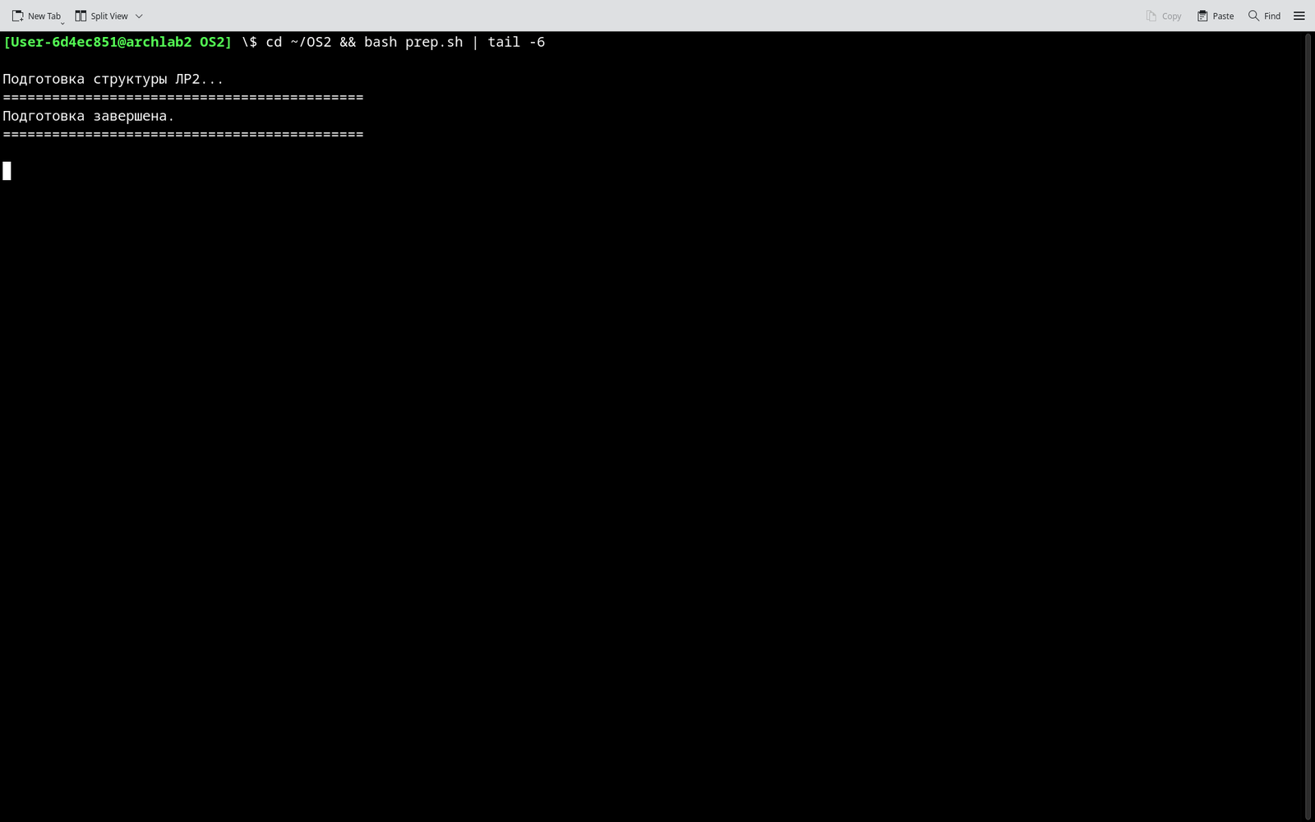
Рисунок 1.29 – Подготовка структуры каталогов перед заданиями уровней 6–7
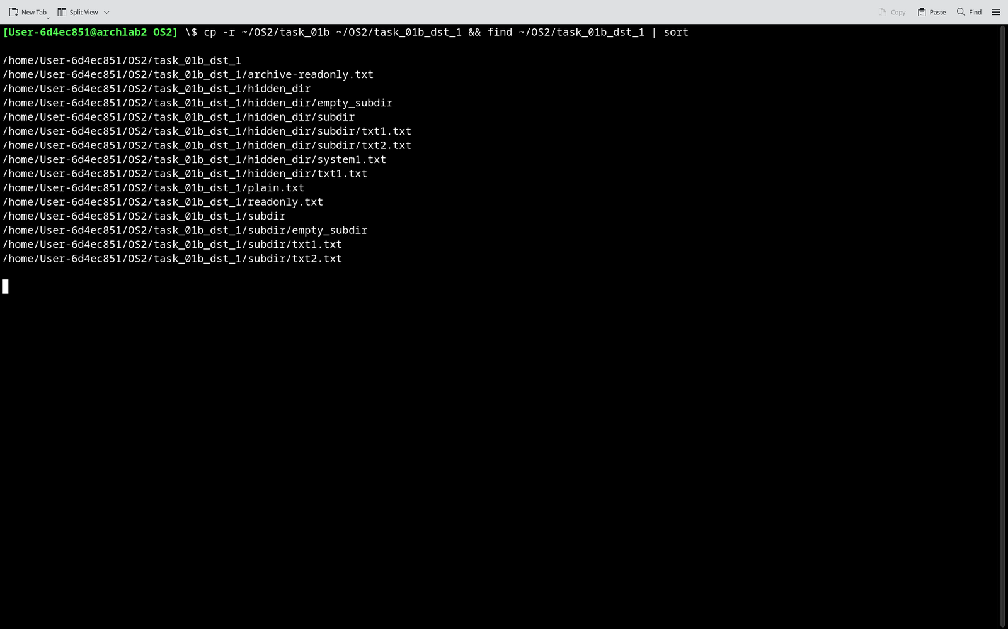
Рисунок 1.30 – Рекурсивное копирование дерева каталогов командой cp -r
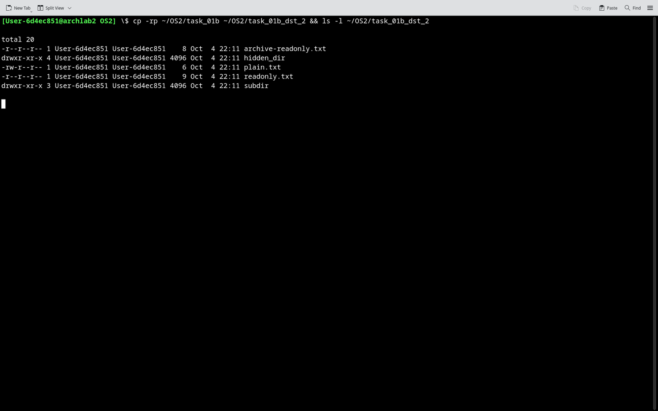
Рисунок 1.31 – Копирование с сохранением прав и временных меток ключом -p
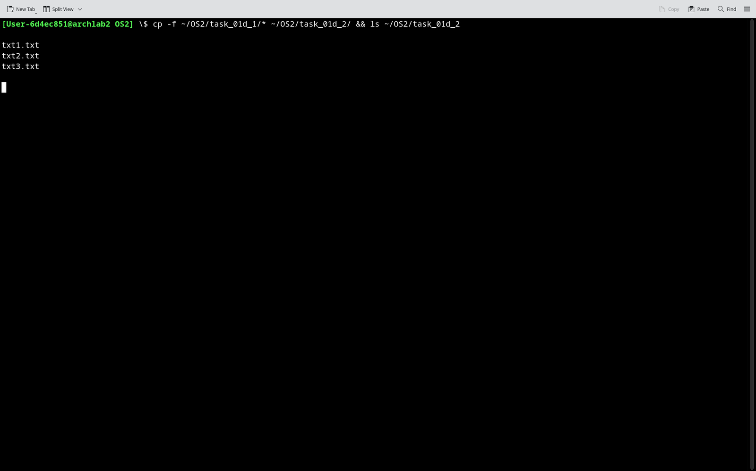
Рисунок 1.32 – Замена содержимого файлов копированием ключом -f
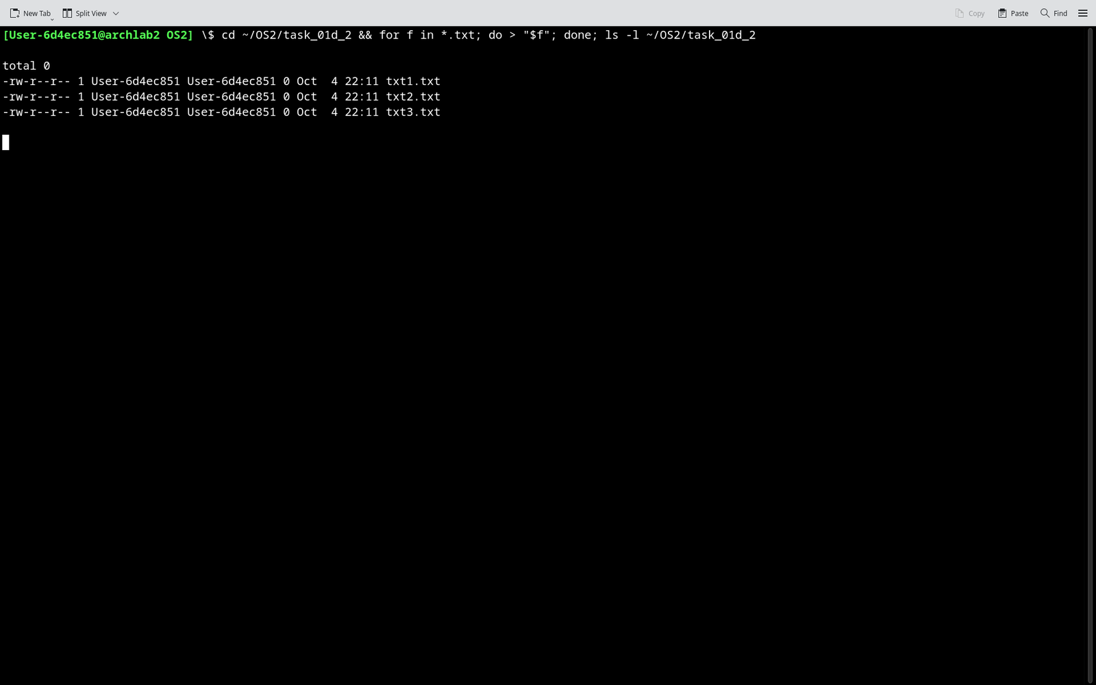
Рисунок 1.33 – Очистка содержимого файлов с сохранением самих файлов
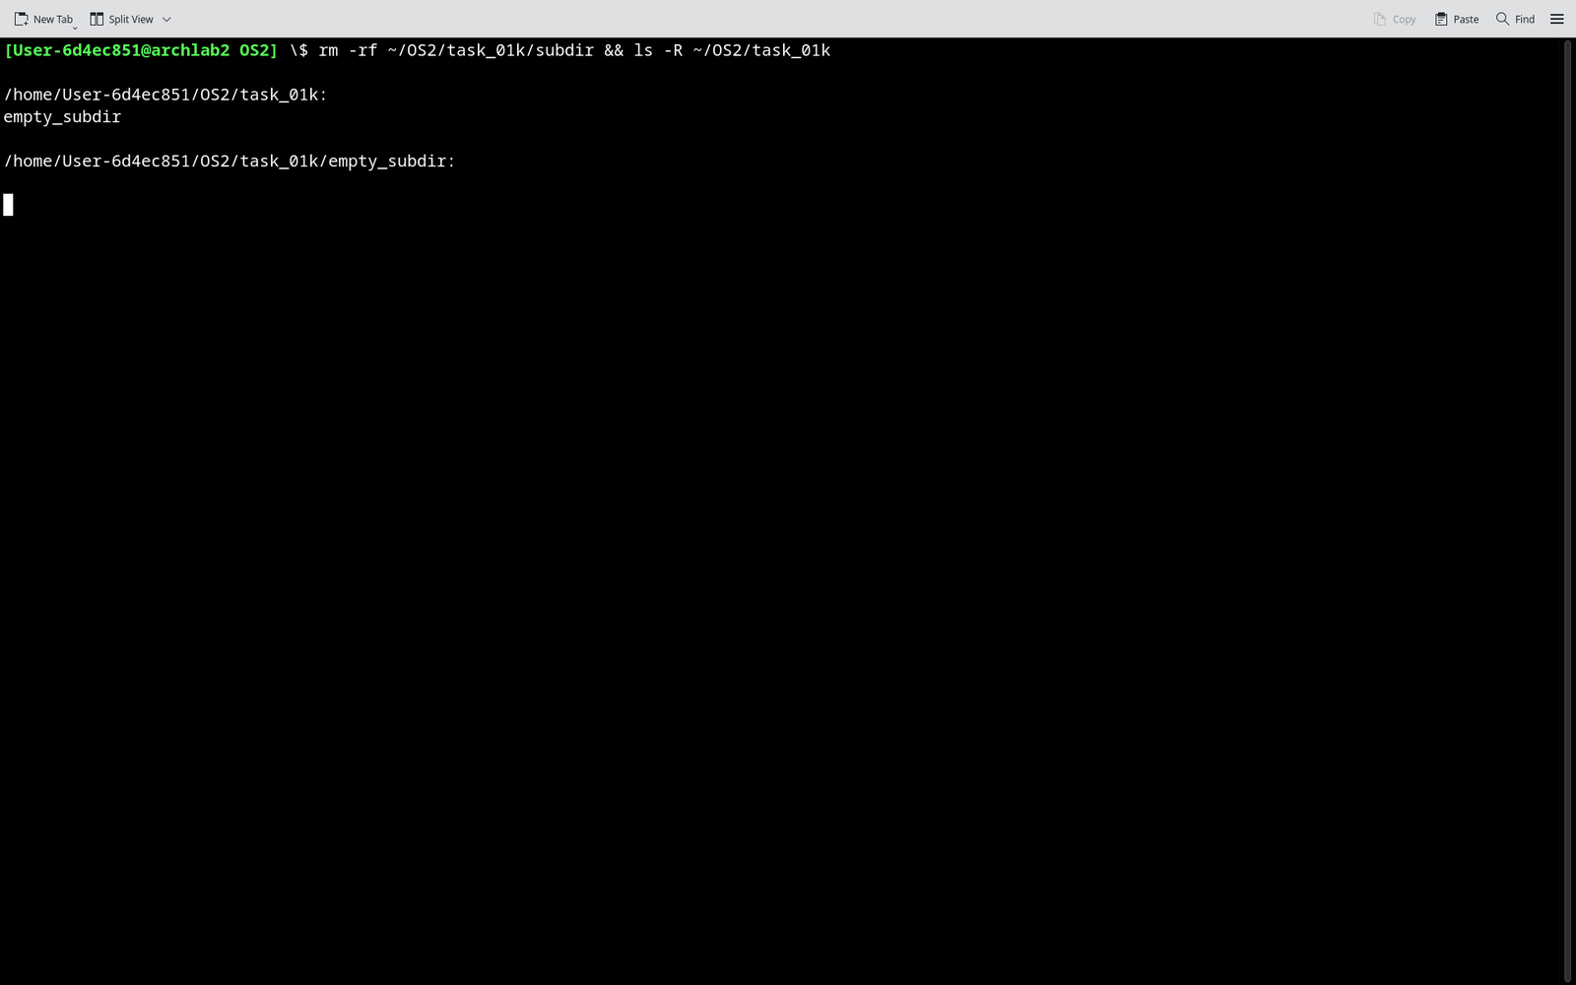
Рисунок 1.34 – Удаление непустого каталога командой rm -rf
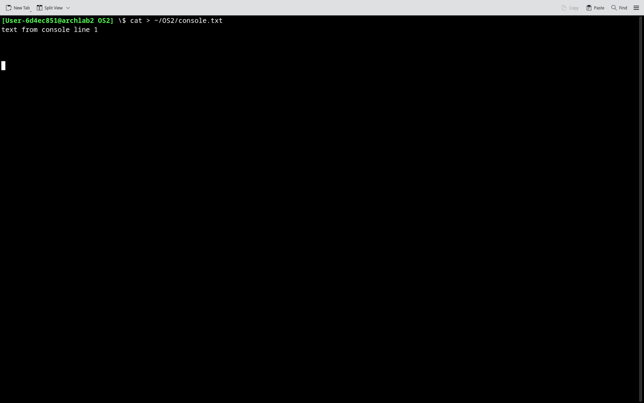
Рисунок 1.35 – Ввод данных с клавиатуры непосредственно в файл
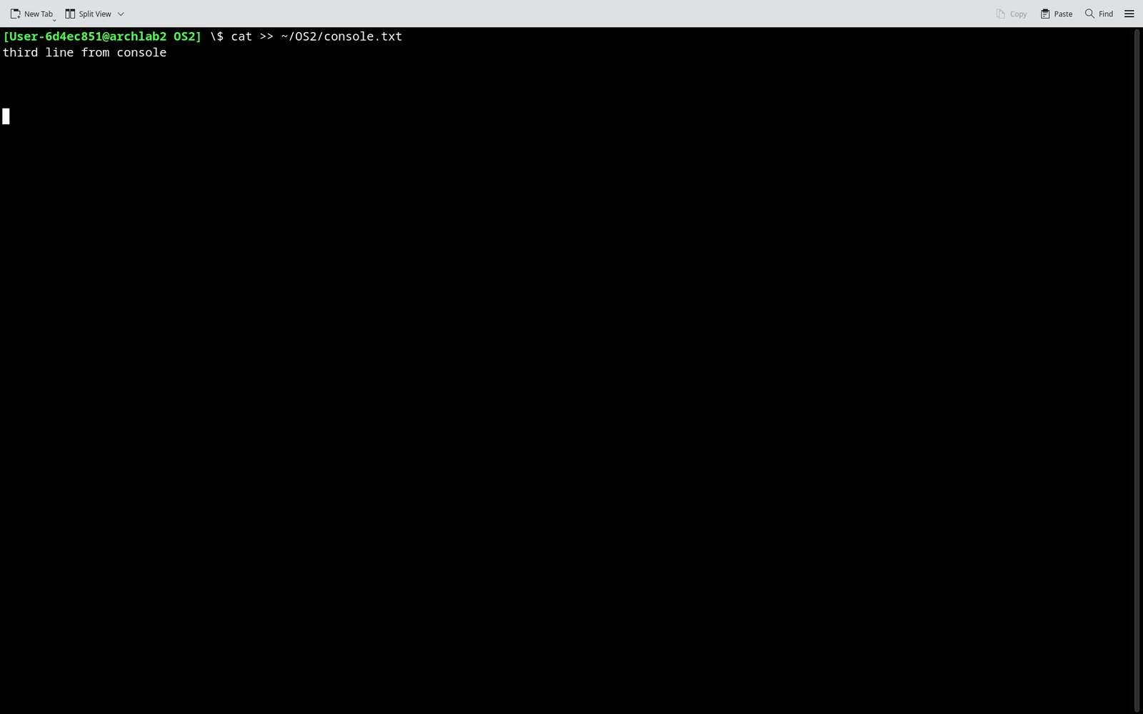
Рисунок 1.36 – Дописывание данных в конец существующего файла
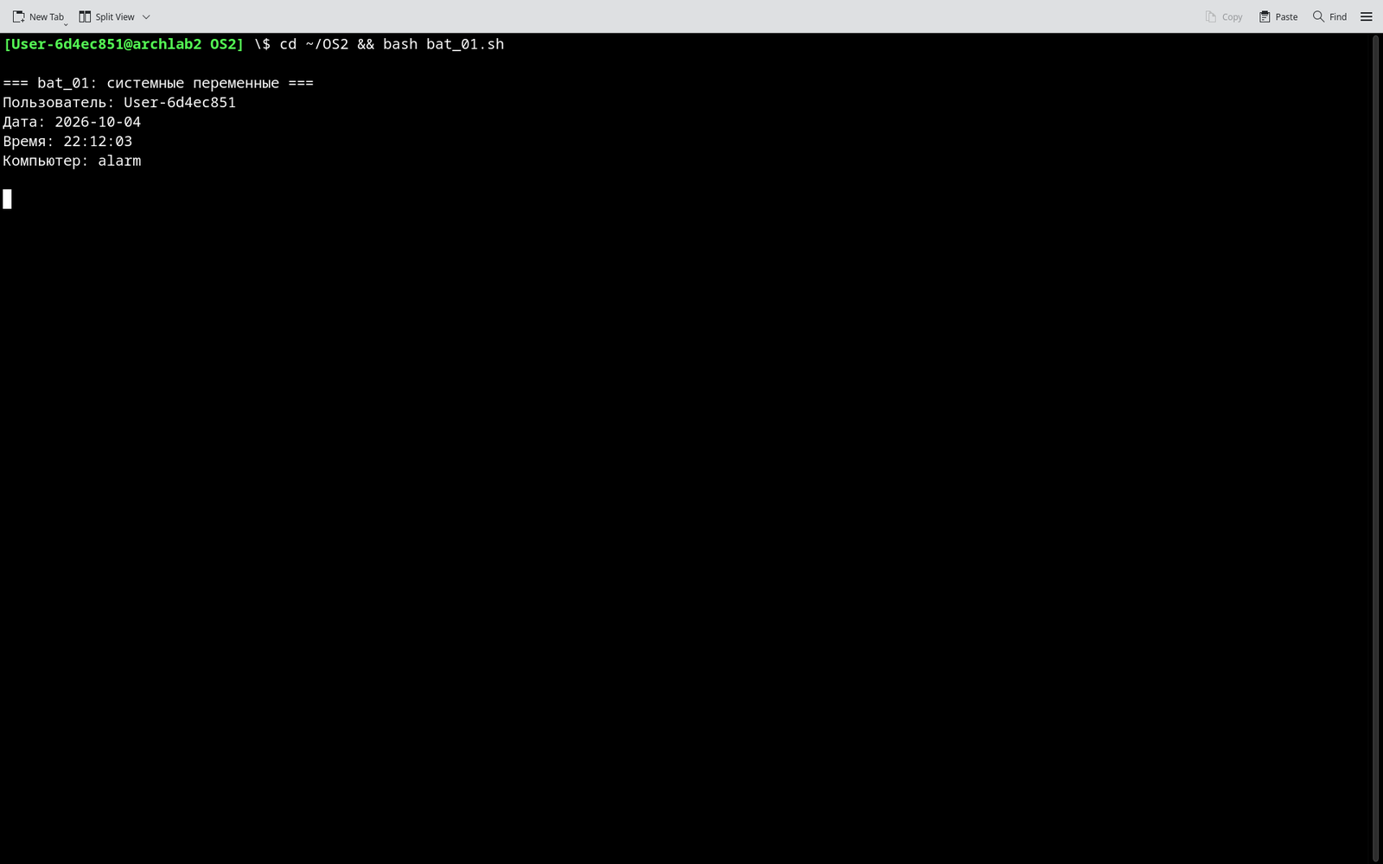
Рисунок 1.37 – Вывод системных переменных окружения сценарием bat_01.sh
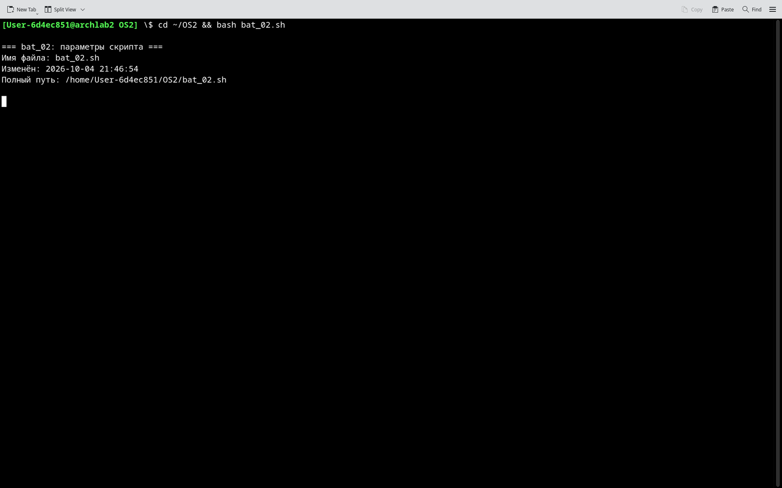
Рисунок 1.38 – Вывод сведений о сценарии bat_02.sh через параметр $0
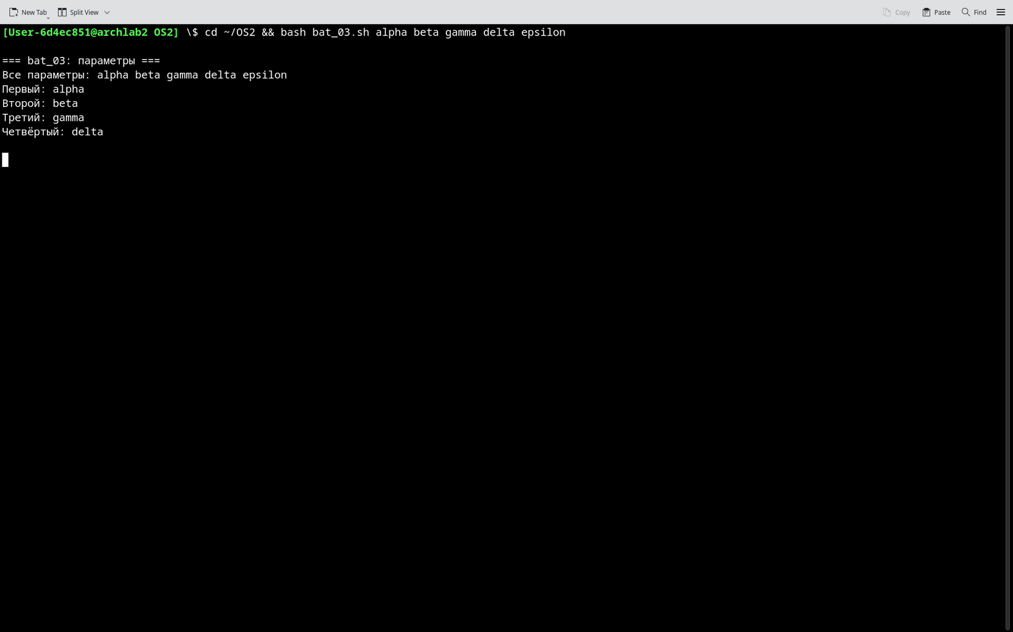
Рисунок 1.39 – Обработка параметров запуска сценарием bat_03.sh
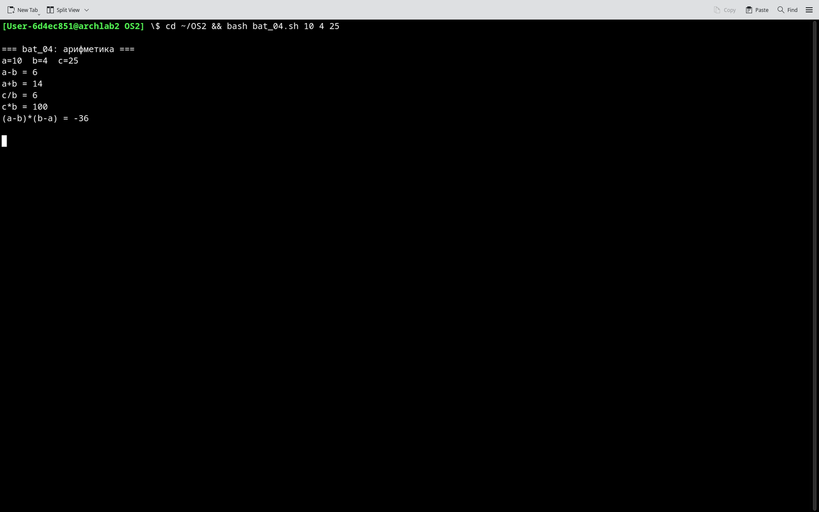
Рисунок 1.40 – Арифметические операции сценария bat_04.sh
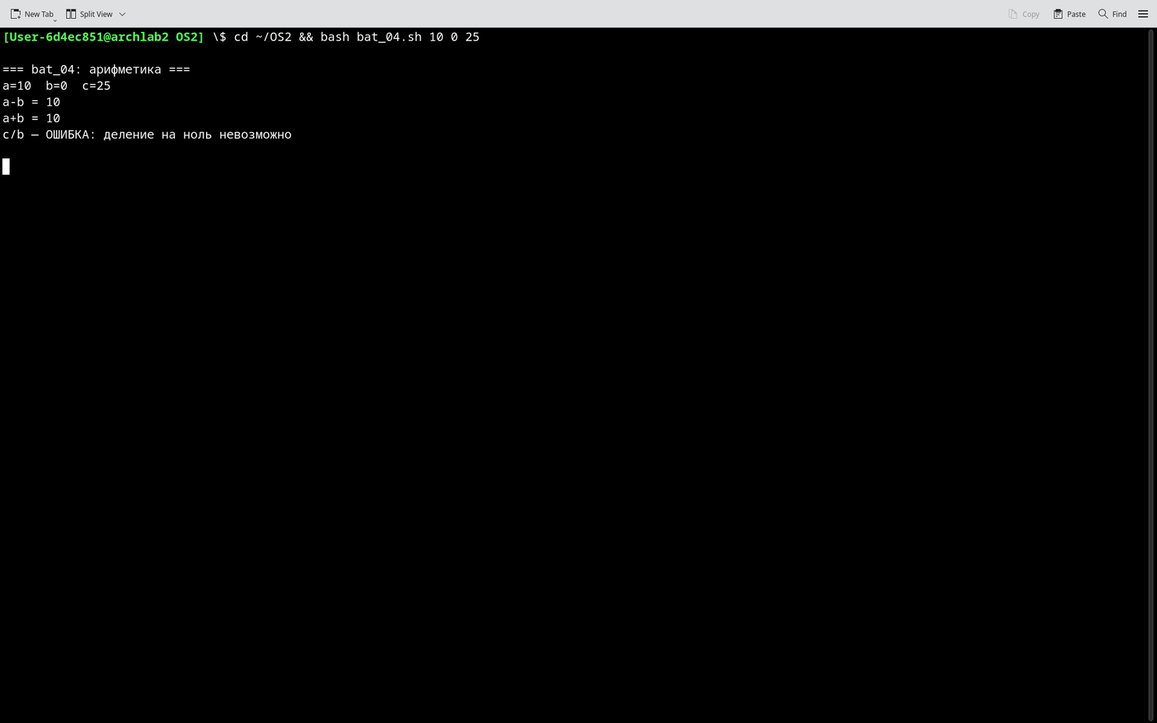
Рисунок 1.41 – Обработка попытки деления на ноль
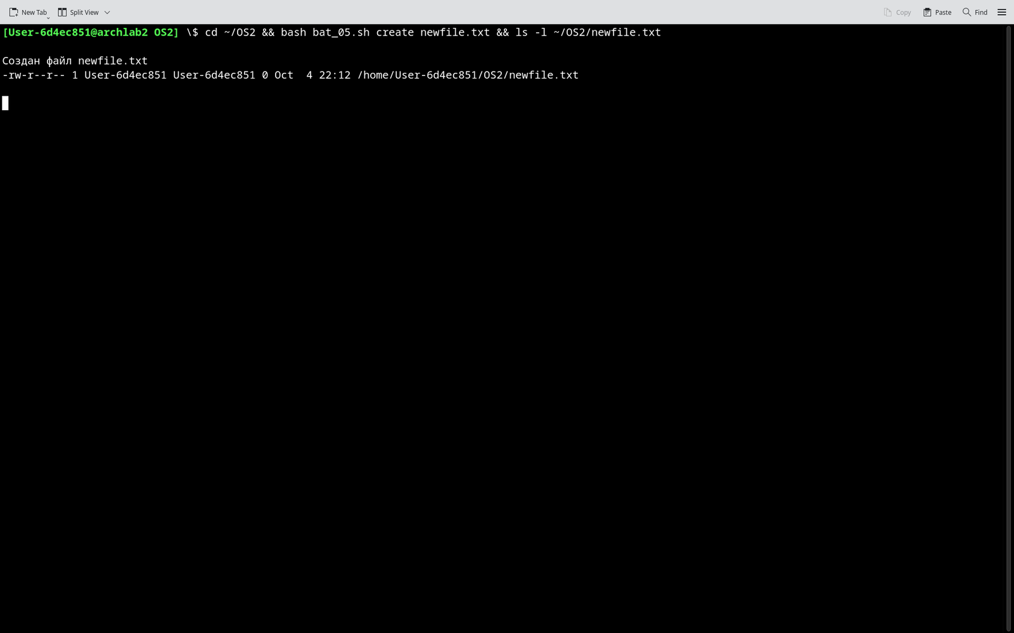
Рисунок 1.42 – Режим create сценария bat_05.sh
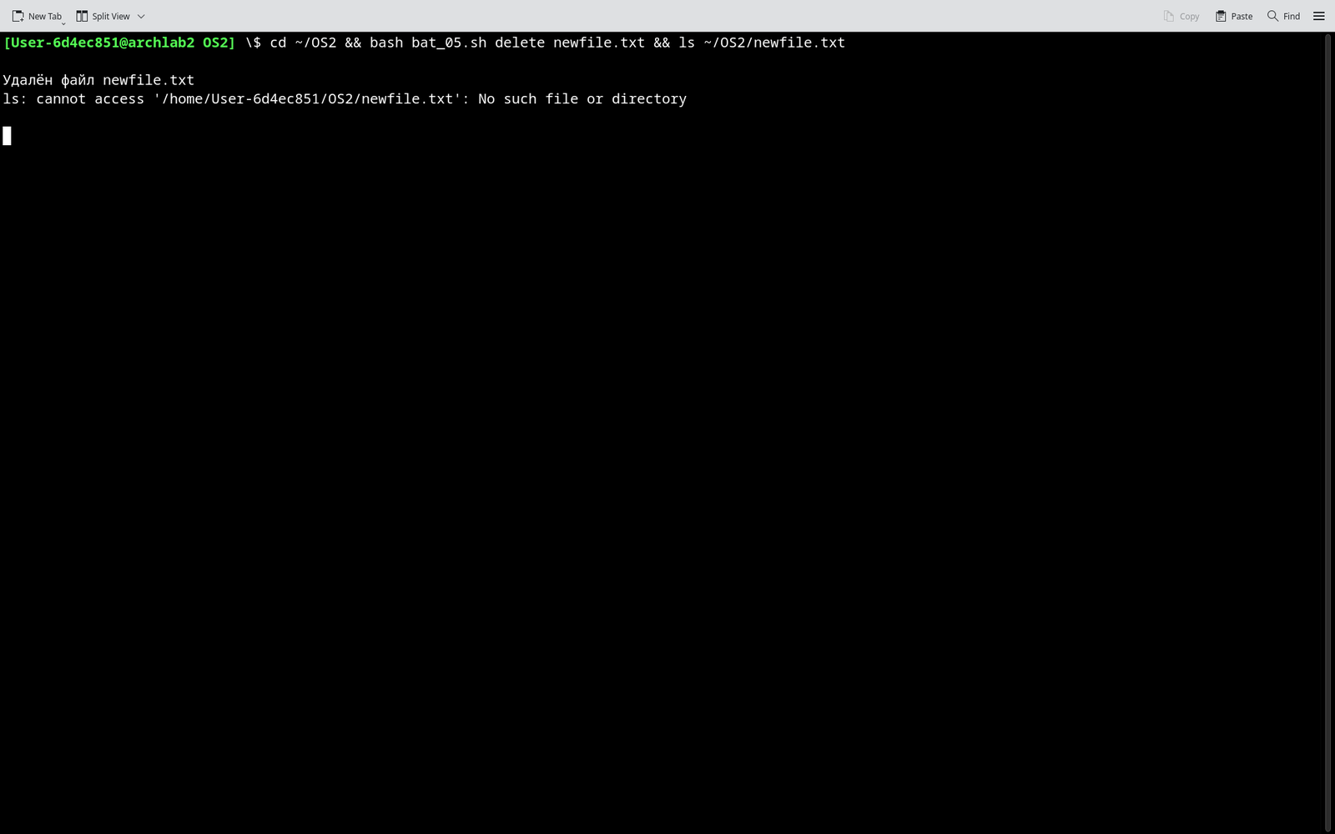
Рисунок 1.43 – Режим delete сценария bat_05.sh
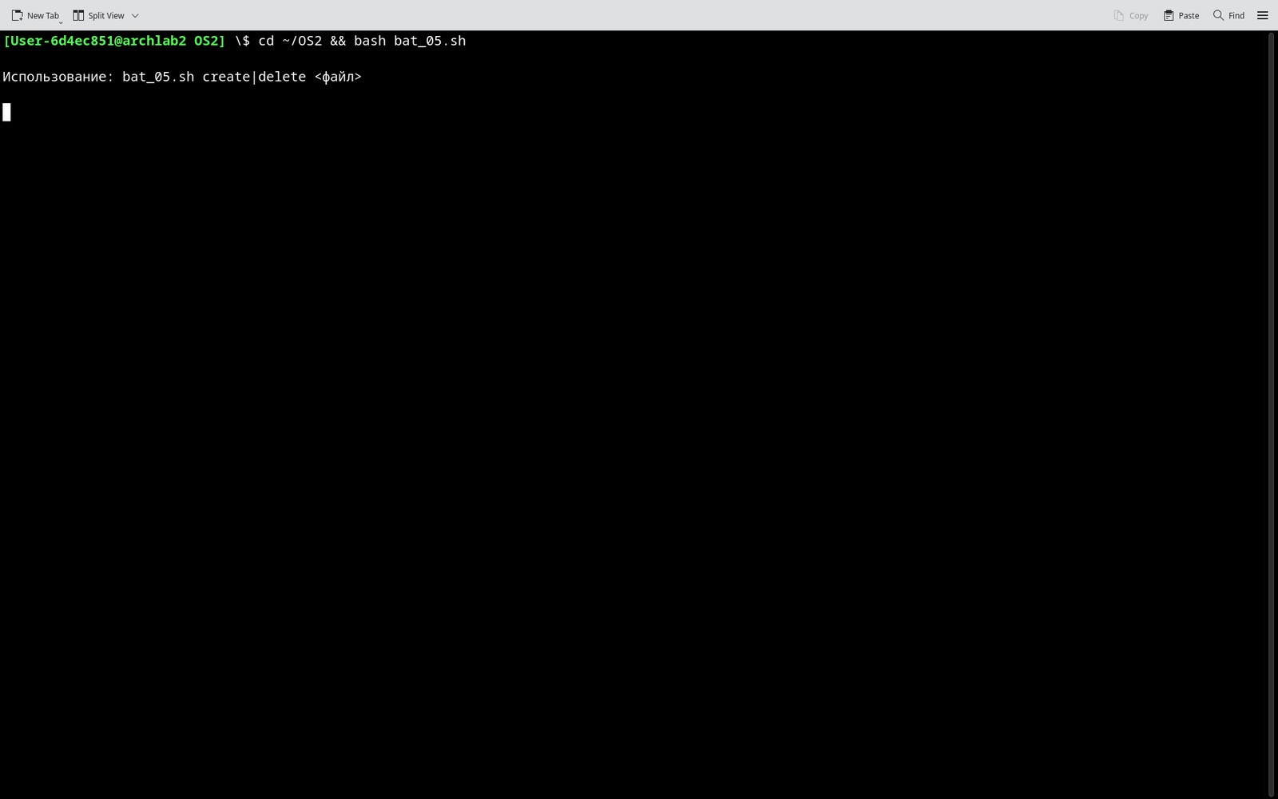
Рисунок 1.44 – Вывод строки использования при запуске без аргументов
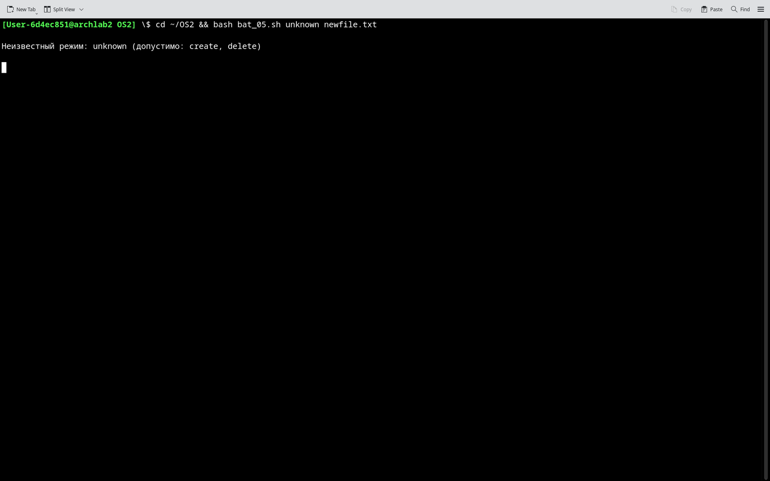
Рисунок 1.45 – Обработка неизвестного режима работы сценария
Составные операции выполнены; проверка неизвестного режима подтвердила обработку ошибок сценарием.

1.4 Исследование переменных окружения
Исследование переменных окружения является отдельной частью задания. Полный список переменных выводится командой env, значение отдельной переменной – командой printenv ИМЯ, а её значение можно получить и подстановкой $ИМЯ в строке оболочки.
В исследуемой системе переменная PATH имеет вид /home/User-6d4ec851/.dotnet:/home/User-6d4ec851/.dotnet:/usr/local/sbin:/usr/local/bin:/usr/bin:/usr/bin/site_perl:/usr/bin/vendor_perl:/usr/bin/core_perl. Разделителем элементов списка является двоеточие, а число элементов определяется командой echo $PATH | tr ':' '\n' | wc -l и составляет восемь. Переменная PATH является самой значимой: она задаёт порядок поиска исполняемых файлов, поэтому имя программы, встретившееся в нескольких каталогах PATH, будет запущено из каталога, стоящего раньше в списке.
Аналоги переменных среды Windows: HOME соответствует USERPROFILE, USER – USERNAME, имя узла – COMPUTERNAME, каталог временных файлов – TMPDIR, SHELL указывает на используемую оболочку (/bin/bash), PWD – текущий рабочий каталог, SHLVL – уровень вложенности оболочек. Значения остальных переменных (LANG, DISPLAY, WAYLAND_DISPLAY, TERM и переменные окружения рабочего стола KDE) отражают графическую среду и locale системы.
Дополнительно проверено поведение переменной PATH количественно: подсчитано число каталогов в ней, число исполняемых и неисполняемых файлов в каждом из них, а также суммарные значения. Результаты приведены в разделе 2.5 (на рисунке 1.46) (на рисунке 1.47) (на рисунке 1.48).
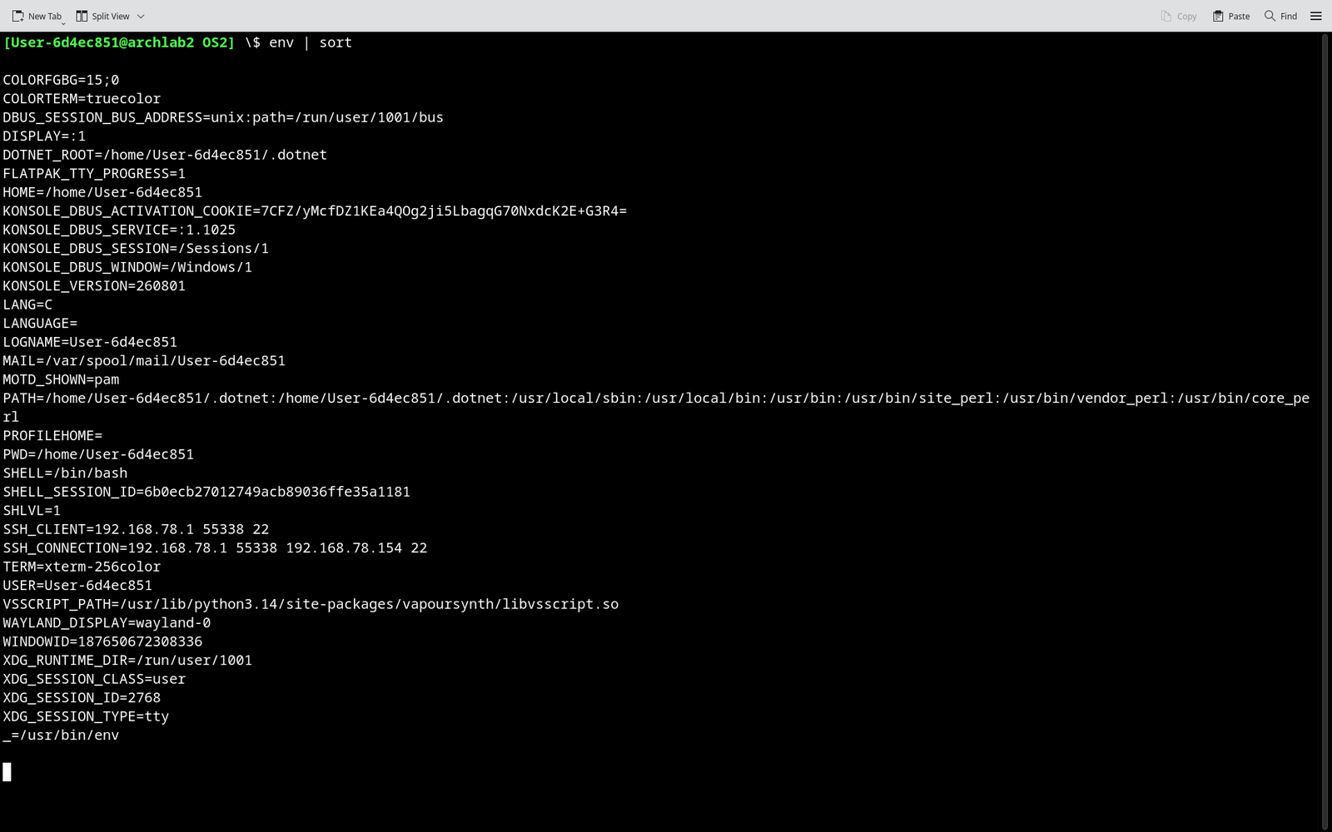
Рисунок 1.46 – Полный список переменных окружения системы
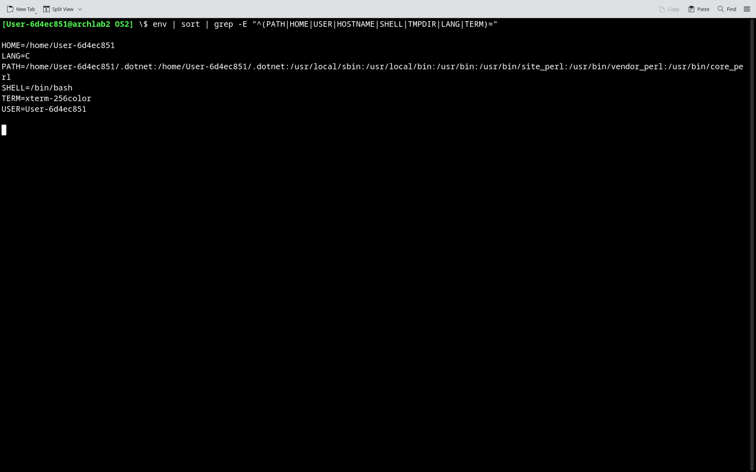
Рисунок 1.47 – Значения ключевых переменных окружения
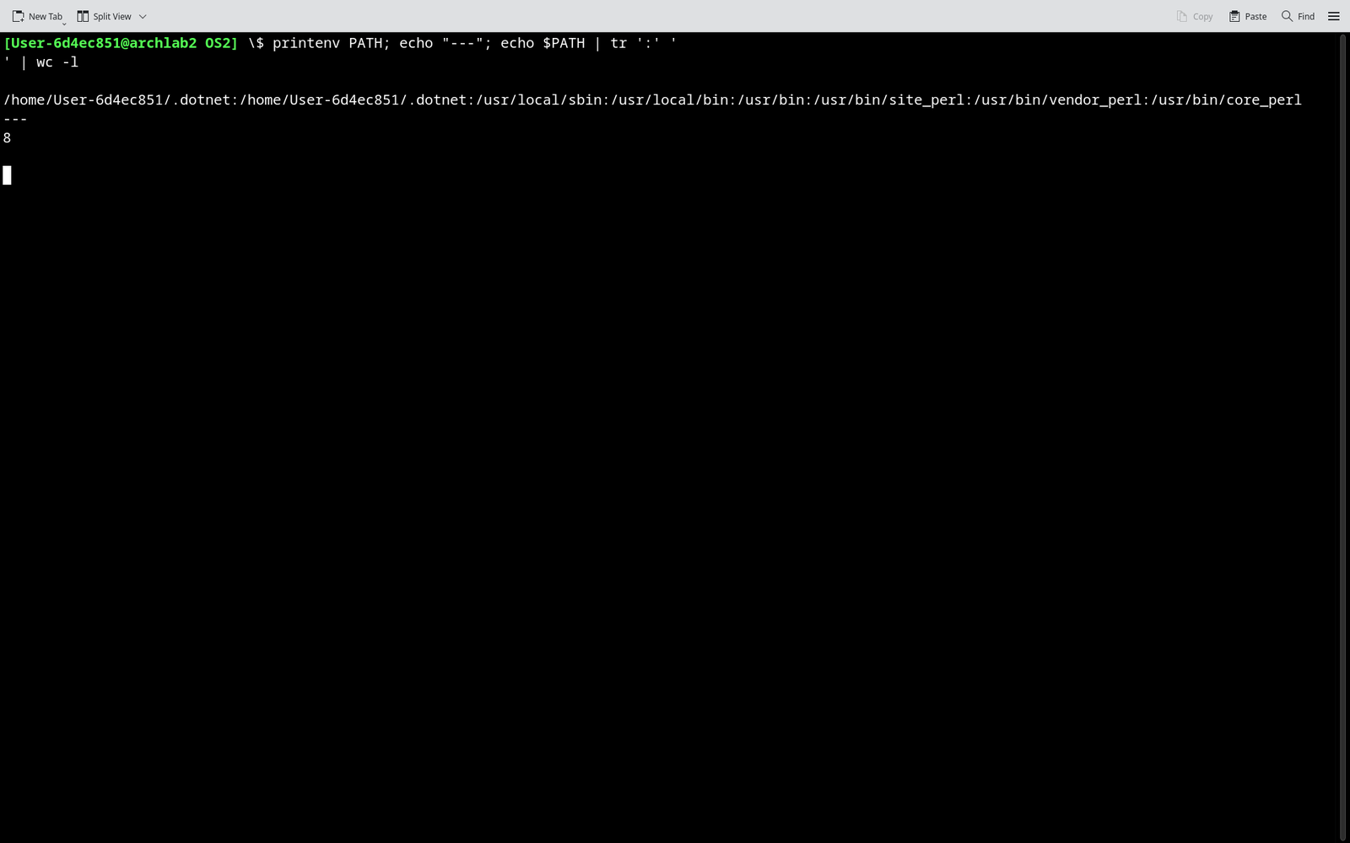
Рисунок 1.48 – Содержимое переменной PATH и подсчёт числа элементов
Исследование завершено: PATH разобран по элементам, их число зафиксировано.

1.5 Уровень 8: анализ дерева каталогов и содержимого PATH
На уровне 8 разрабатываются сценарии, выполняющие анализ файловой системы и содержимого переменной PATH. Тексты обоих сценариев приведены в приложении А.
Сценарий path_count.sh (листинг А.7) разбирает переменную PATH на элементы и для каждого существующего каталога подсчитывает число исполняемых и неисполняемых файлов верхнего уровня. Разбиение выполняется конструкцией IFS=':' read -ra dirs <<< «$PATH», подсчёт – командой find с ключами -maxdepth 1, -type f и -executable, а результаты выводятся через printf с фиксированной шириной полей для выравнивания столбцов. Каталоги, отсутствующие в файловой системе, пропускаются проверкой [ -d «$dir» ] || continue.
Полученные данные показывают, что в PATH присутствуют восемь элементов, все они существуют. Подавляющее большинство исполняемых файлов сосредоточено в /usr/bin (1891 файл), ещё 29 исполняемых файлов – в /usr/bin/core_perl и 1 файл – в каталоге .dotnet. Неисполняемых файлов всего 20, и все они находятся в каталоге .dotnet. Итого 1922 исполняемых и 20 неисполняемых файлов, 1942 файла всего. Каталоги /usr/local/bin, /usr/local/sbin и каталоги Perl (site_perl, vendor_perl) оказались пустыми.
Сценарий tree_sizes.sh (листинг А.8) строит дерево каталогов с размерами файлов. Размер выводится одновременно в десятичной и двоичной системах единиц (например, 56 B / 56 B), пересчёт выполняется двумя функциями format_size и format_iec. Для каждого каталога вычисляется суммарный размер и число файлов, что показывает результат рекурсивного обхода.
Сценарий принимает имя каталога параметром: ./tree_sizes.sh (листинг А.8) task_01b. В результатах обхода видна полная структура подготовленного каталога: корневой каталог с девятью файлами суммарного размера 56 байт, вложенные каталоги hidden_dir и subdir, пустой каталог empty_subdir, а также обычные файлы, файлы только для чтения и скрытые файлы. Запуск без параметра выводит дерево текущего каталога.
Дополнительно приводятся два снимка: результат обхода подготовленного каталога task_01b и полный листинг разработанных сценариев с их размерами и числом строк, подтверждающий наличие всех файлов и установленное право исполнения (режим -rwxr-xr-x) (на рисунке 1.49) (на рисунке 1.50) (на рисунке 1.51) (на рисунке 1.52) (на рисунке 1.53).
Рисунок 1.49 – Подготовка структуры каталогов перед заданиями уровней 8–9
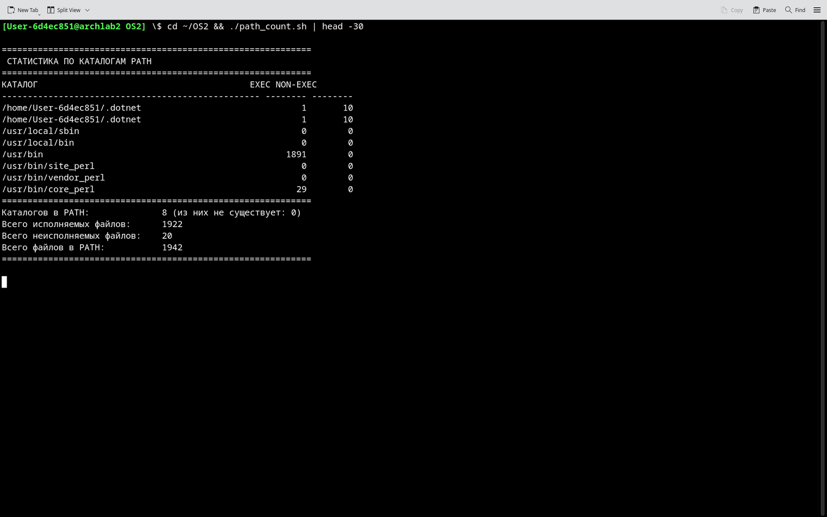
Рисунок 1.50 – Статистика по каталогам PATH: исполняемые и неисполняемые файлы
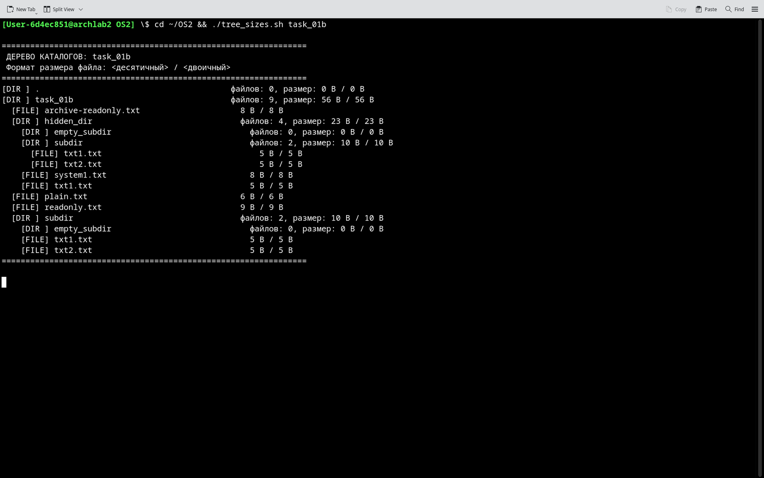
Рисунок 1.51 – Дерево каталогов с размерами файлов в двух системах единиц
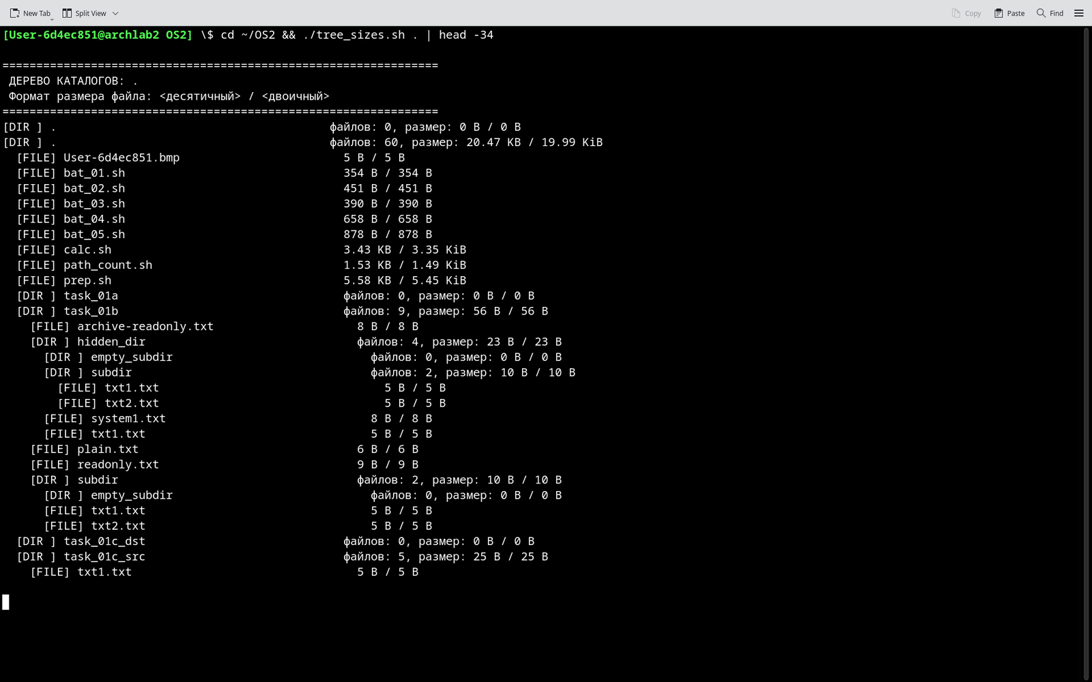
Рисунок 1.52 – Полный обход каталога OS2 сценарием tree_sizes.sh
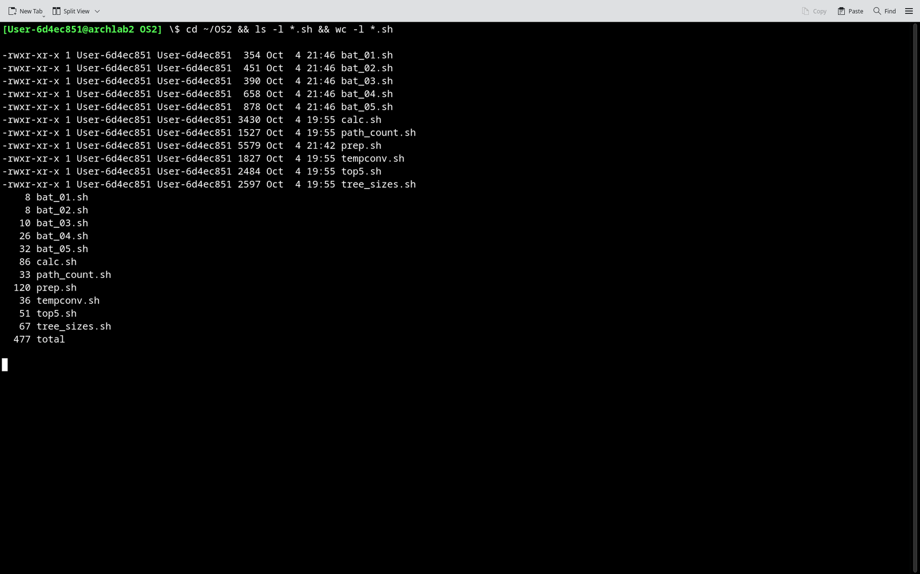
Рисунок 1.53 – Листинг разработанных сценариев с размерами и числом строк
Сценарии анализа созданы и отлажены: их состав и объём зафиксированы.

1.6 Уровень 9: монитор процессов в реальном времени
На уровне 9 разработан сценарий top5.sh (листинг А.9), реализующий монитор процессов в реальном времени по требованию задания. Сценарий непрерывно выводит топ-5 процессов по загрузке центрального процессора и топ-5 процессов по использованию оперативной памяти. Также разработаны сценарии calc.sh (листинг А.10) – калькулятор, и tempconv.sh (листинг А.11) – конвертер температур.
Интервал обновления задаётся первым параметром сценария и по умолчанию составляет 5 секунд: INTERVAL=${1:-5}. Перед запуском проверяется корректность параметра: если переданное значение не является положительным целым числом, сценарий выводит сообщение об ошибке и завершает работу. На рисунке показан случай запуска с неверным параметром.
Вывод каждого кадра оформлен таблицей с фиксированной шириной столбцов (функция format_row на основе printf) и содержит заголовок с меткой времени (date '+%Y-%m-%d %H:%M:%S'), величиной интервала и общим объёмом оперативной памяти системы. Перед каждым кадром экран очищается командой clear. Полужирные подзаголовки таблиц формируются ANSI-последовательностями \033[1m … \033[0m.
Данные о процессах берутся командой ps с ключами -eo pid,comm,%cpu,%mem и сортировкой --sort=-%cpu и --sort=-%mem. Команда head -6 | tail -5 оставляет ровно пять строк данных, отбрасывая заголовок ps. Процент памяти переводится в мегабайты вычислением через awk.
Зацикливание выполняется командой while true с паузой sleep «$INTERVAL» в конце итерации. Обработка прерывания пользователем реализована командой trap: обработчик INT выводит сообщение о завершении и завершает сценарий с кодом возврата 0. Таким образом, цикл работы монитора ограничен только нажатием Ctrl+C.
На приведённых снимках зафиксированы два последовательных кадра монитора с интервалом 5 секунд по умолчанию и кадр с интервалом 3 секунды. Видно, что состав процессов меняется от кадра к кадру: в момент съёмки на первом месте по загрузке ЦП находился процесс baloo_file_extractor, а по памяти – plasmashell, что закономерно для системы с проиндексированными файлами. Работа монитора подтверждена (на рисунке 1.54) (на рисунке 1.55) (на рисунке 1.56).
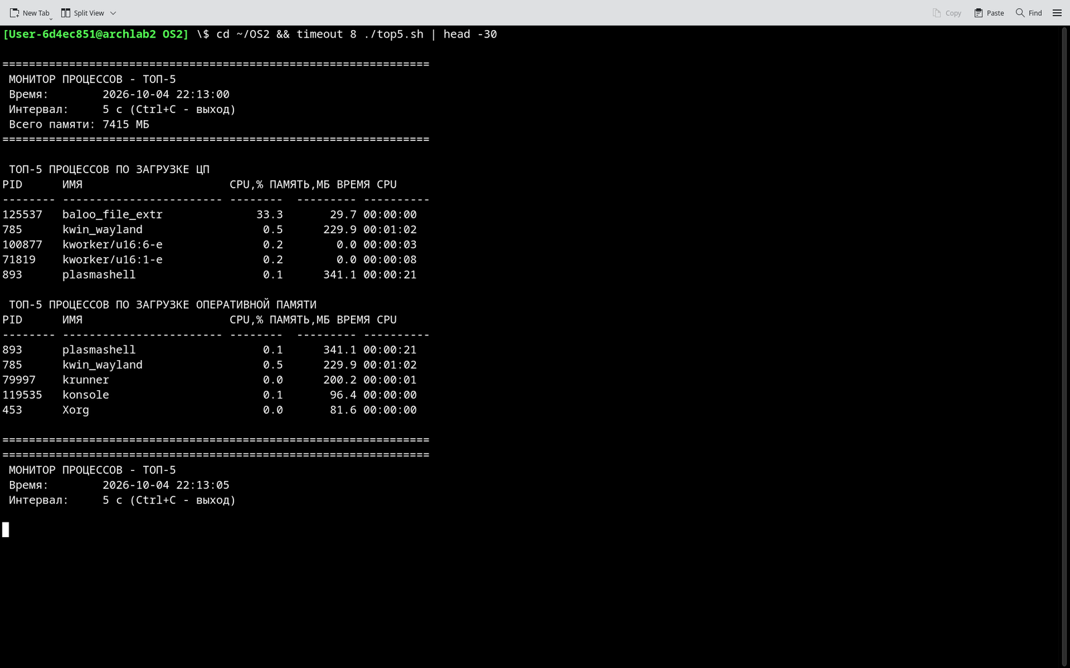
Рисунок 1.54 – Кадр монитора процессов с интервалом 5 секунд по умолчанию
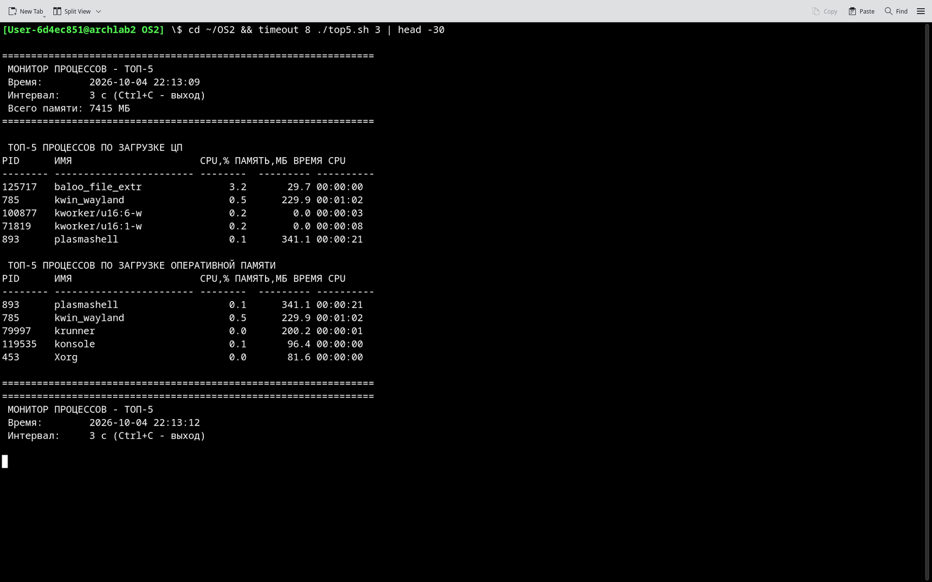
Рисунок 1.55 – Кадр монитора процессов с интервалом 3 секунды
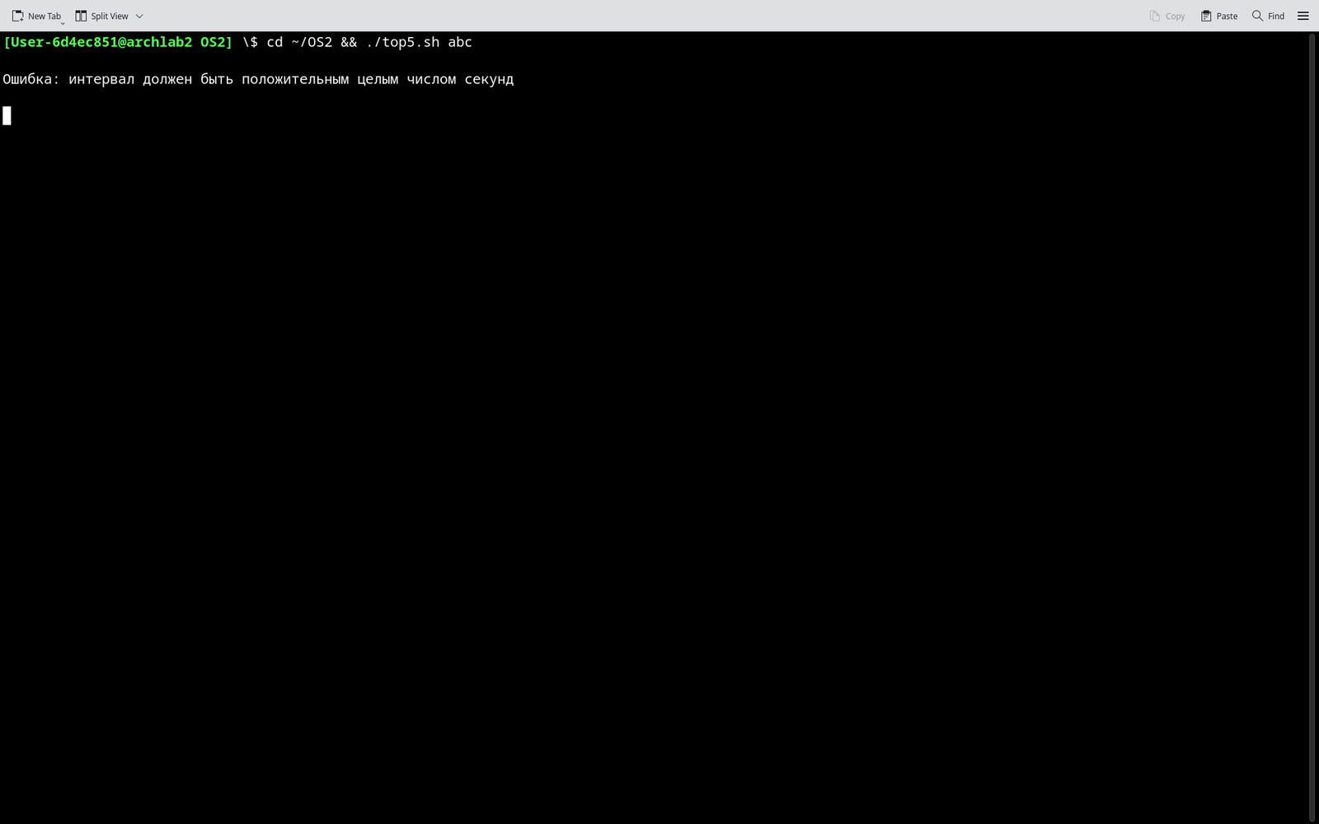
Рисунок 1.56 – Обработка некорректного параметра интервала
Сценарий top5.sh (листинг А.9) выводит кадры монитора с заданным интервалом и корректно обрабатывает некорректные параметры запуска: задание уровня 9 выполнено полностью.

1.7 Вывод по разделу
Тем самым все задания уровней 4–9 выполнены в ОС Linux: сценарии bash отработали на реальных данных с различными параметрами, обработка ошибок проверена некорректным вводом, результаты зафиксированы снимками экрана и текстовыми выводами команд.

2 Выполнение заданий на ОС Windows

2.1 Подготовка рабочей среды
Задания уровней 4–9 выполнены на виртуальной машине с операционной системой Windows 11 (архитектура ARM64) под управлением гипервизора VMware Fusion. Все задания выполнялись из командной строки оболочки cmd, а задания уровней 8 и 9 – с помощью сценариев на языке PowerShell, запускаемых из той же командной строки.
Работа велась в каталоге C:\lab2_sync, в котором размещался каталог OS2 – корень рабочей структуры заданий. Прежде чем приступить к заданиям, подготовлен сценарий prep.b (листинг А.12)at (листинг А.1), который создаёт полную структуру каталогов и файлов, необходимую для выполнения заданий всех уровней.
Сценарий является идемпотентным: перед созданием структуры он снимает с существующих объектов атрибуты «только для чтения», «скрытый» и «системный», после чего удаляет каталоги предыдущего прогона и создаёт их заново. Это позволяет запускать сценарий многократно перед каждым уровнем и всегда получать одинаковое исходное состояние.
Отдельно отмечу особенность кодировок: кодовая страница консоли намеренно не переключается на 65001. При установке этой кодовой страницы команда mkdir записывает кириллическое имя каталога в UTF-8, а следующий вызов cmd читает это имя как OEM-кодировку, и в результате получается нечитаемое имя вида ?????. Поэтому кириллические имена создаются в текущей OEM-кодировке и корректно отображаются во всех последующих командах.
В сценарии также создаётся файл students.txt со списком из десяти студентов. Набор фамилий совпадает с используемым в заданиях, выполняемых в других частях работы, чтобы результаты заданий по поиску и сортировке можно было сопоставлять.
После выполнения сценария выводится итоговая структура каталога OS2 командой dir /B /S, по которой проверяется, что все требуемые каталоги и файлы созданы. Запуски сценария перед уровнями 4–5, 6–7 и 8–9 приведены на рисунках 2.1, 3.2 и 3.3 (на рисунке 2.2) (на рисунке 2.3).
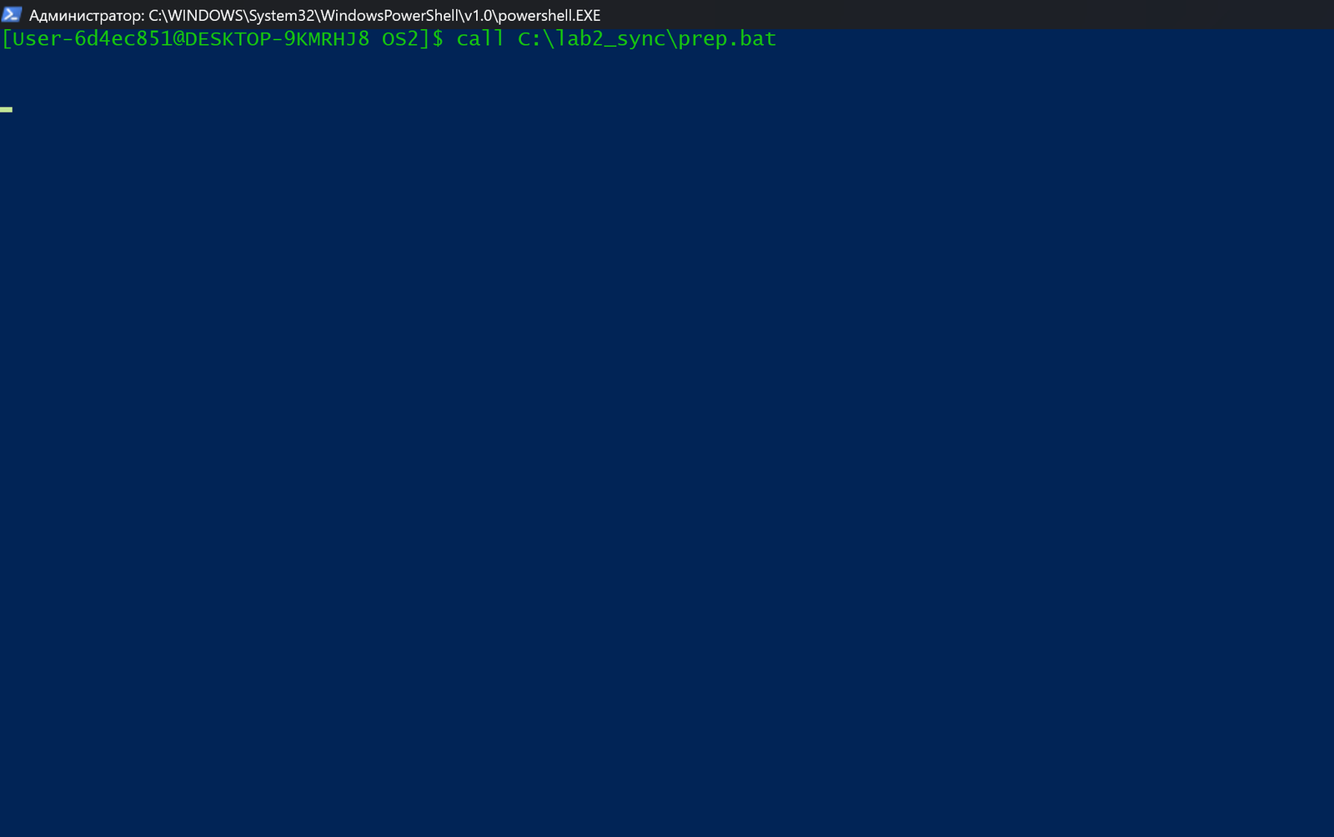
Рисунок 2.1 – Результат выполнения сценария подготовки среды prep.bat
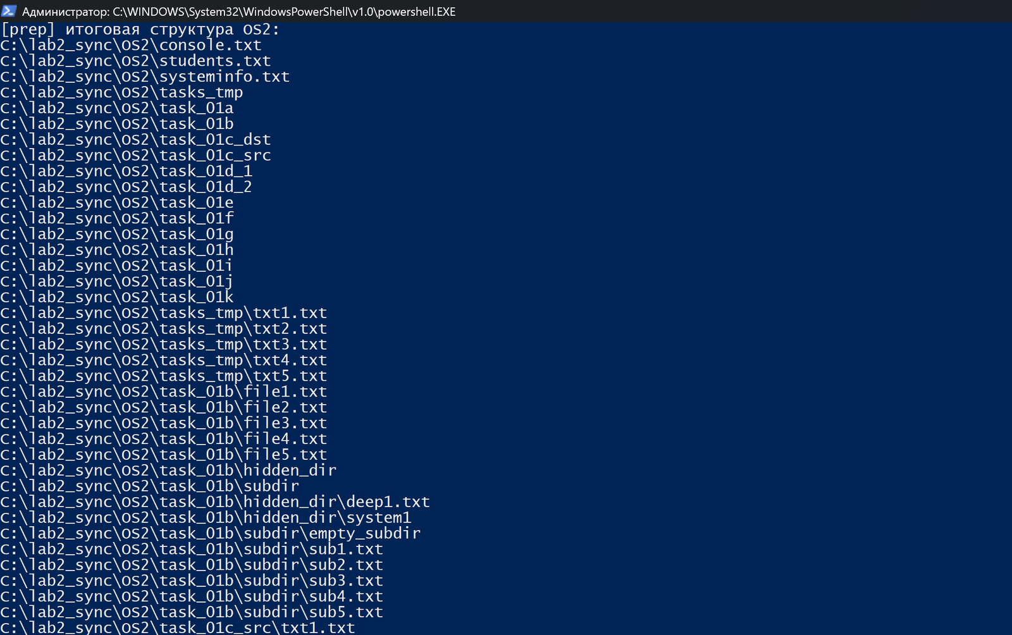
Рисунок 2.2 – Повторный запуск сценария подготовки среды перед заданиями уровня 6–7
Рисунок 2.3 – Подготовка среды перед заданиями уровня 8–9
Рабочая среда Windows подготовлена: каталоги и файлы заданий созданы, проверка пройдена.

2.2 Уровень 4–5: навигация и операции с файлами
На уровнях 4 и 5 выполняются задания базового характера: переход между каталогами, создание и удаление каталогов, копирование, перемещение и переименование файлов, а также сравнение файлов. Все операции выполняются штатными внутренними командами оболочки cmd.
Переход в каталог task_01i\Русский выполнен по абсолютному пути командой cd /d OS2\task_01i\Русский. Ключ /d указывает оболочке сменить не только текущий каталог, но и сам текущий диск: без него переход на другой дисковый раздел не выполнился бы. Команда cd без аргументов выводит полный путь текущего каталога, что и служит проверкой результата перехода (рисунок 2.4).
Затем из каталога Русский выполнен относительный переход в каталог English командой cd ..\English. Относительный путь задаётся относительно текущего каталога, поэтому команда не содержит имени диска и корня; контрольный вывод cd показывает, что текущим стал каталог task_01i\English (рисунок 2.5).
Создание каталогов выполнено командой md. Для проверки перенаправление сообщений об ошибках в nul выполняется конструкцией 2>nul, чтобы повторный запуск команды не засорял вывод сообщением о существующем каталоге. Создание каталога task_01j проверено листингом dir /b (рисунок 2.6).
Команда md создаёт сразу несколько уровней вложенности. Создание иерархии sub\dir\full\path внутри task_01j выполнено одной командой md OS2\task_01j\sub\dir\full\path, после чего состав созданной структуры проверен командой dir /s /b (рисунок 2.7). Таким образом, отдельные вызовы mkdir для промежуточных каталогов не требуются.
Удаление пустого каталога выполнено командой rd OS2\task_01k\empty_subdir. Каталог task_01k содержал два подкаталога, поэтому листинг показывает, что после удаления остался только subdir (рисунок 2.8).
Копирование группы файлов выполнено командой copy /y OS2\tasks_tmp\*.txt OS2\task_01a\. Маска *.txt и завершающий обратный слэш в имени каталога-приёмника позволяют указать каталог назначения при копировании сразу нескольких файлов. Ключ /y отвечает на вопрос о перезаписи без запроса подтверждения; в журнале выполнения зафиксированы шесть ответов y, поступавших на этот запрос (рисунок 2.9).
Вариант копирования с интерактивным подтверждением выполнен командой copy без ключа /y. Оболочка запрашивает подтверждение перезаписи существующего файла, и в журнале зафиксирован ответ y (рисунок 2.10). Таким образом, ключ /y является лишь способом пропустить этот запрос, а не изменением сути операции копирования.
Копирование файла под новым именем выполнено командой copy OS2\task_01a\txt1.txt OS2\task_01a\newname.txt. Исходный файл при этом сохраняется, в каталоге появляется новый файл newname.txt (рисунок 2.11).
Объединение содержимого двух файлов в один выполнено конструкцией copy OS2\task_01a\txt1.txt + OS2\task_01a\txt2.txt OS2\task_01a\merged.txt. Оператор + между именами файлов означает конкатенацию: содержимое второго файла дописывается в конец первого, а результат записывается в merged.txt (рисунок 2.12).
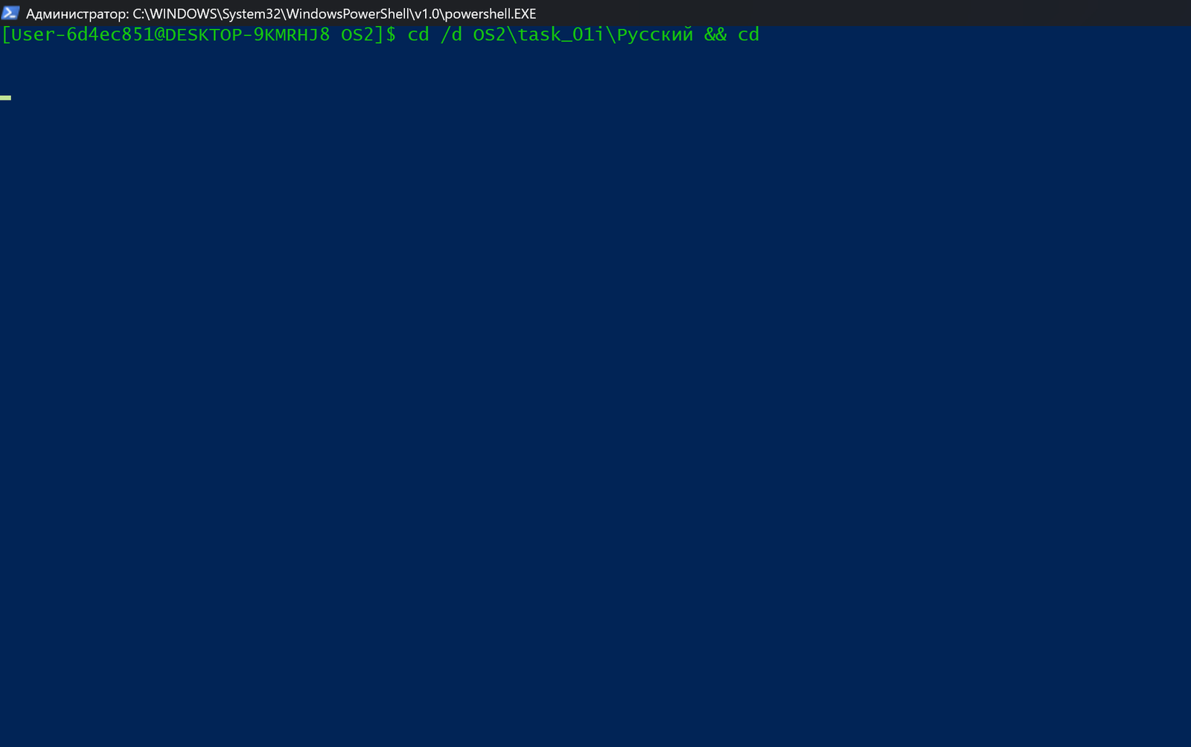
Рисунок 2.4 – Переход в каталог task_01i\Русский по абсолютному пути
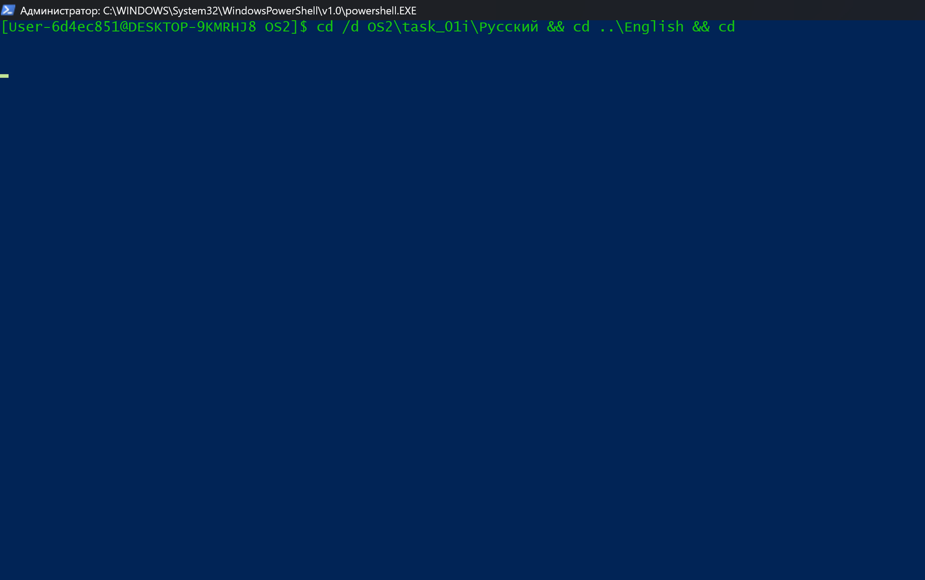
Рисунок 2.5 – Переход в каталог English по относительному пути ..\English
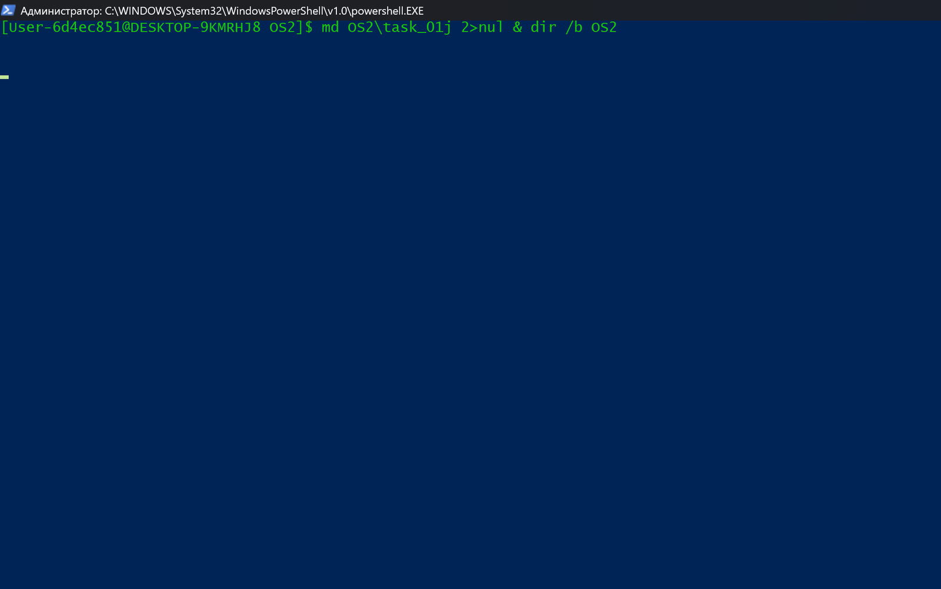
Рисунок 2.6 – Создание каталога task_01j командой md и проверка листинга
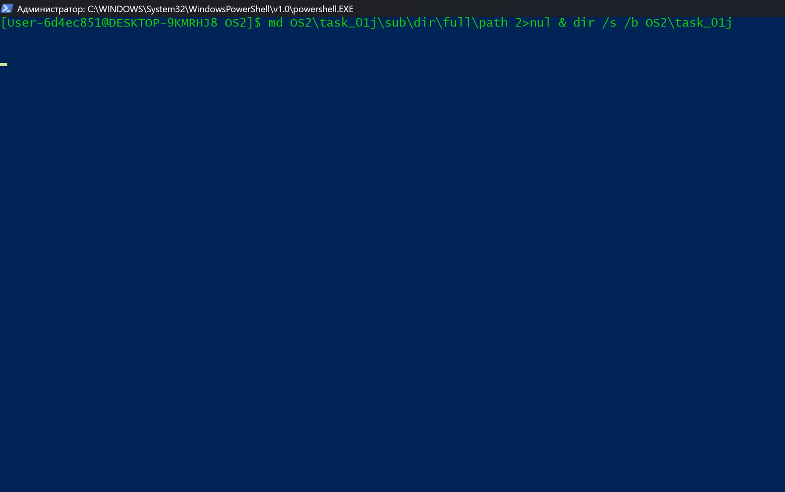
Рисунок 2.7 – Создание вложенной иерархии sub\dir\full\path одной командой md
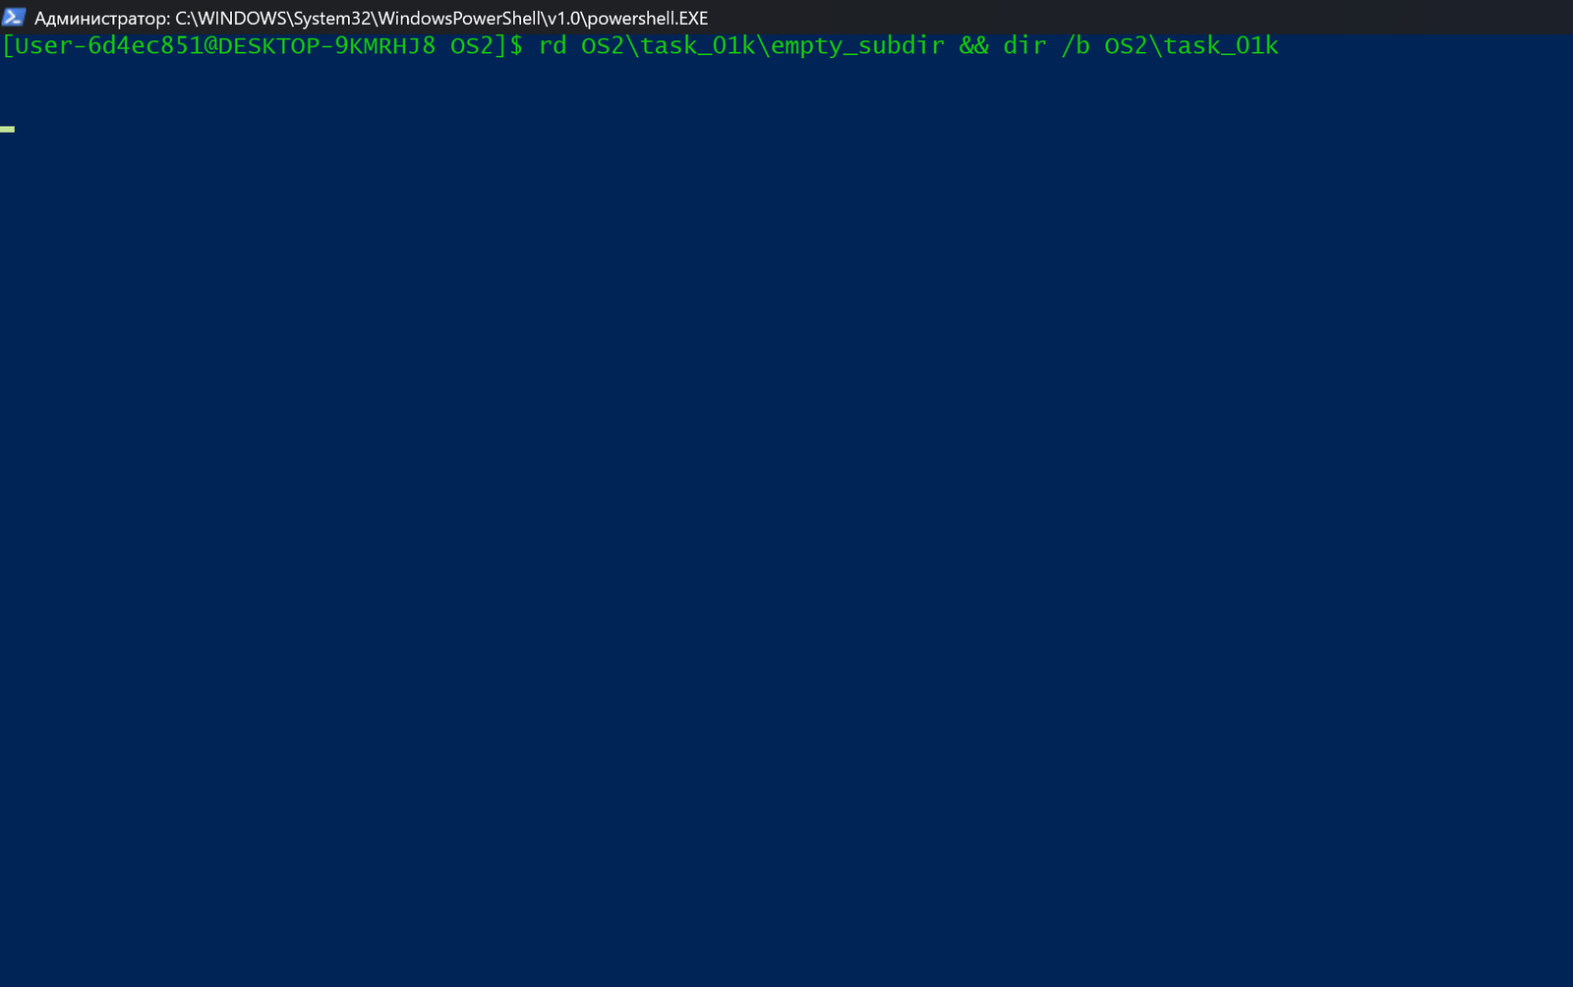
Рисунок 2.8 – Удаление пустого каталога empty_subdir командой rd
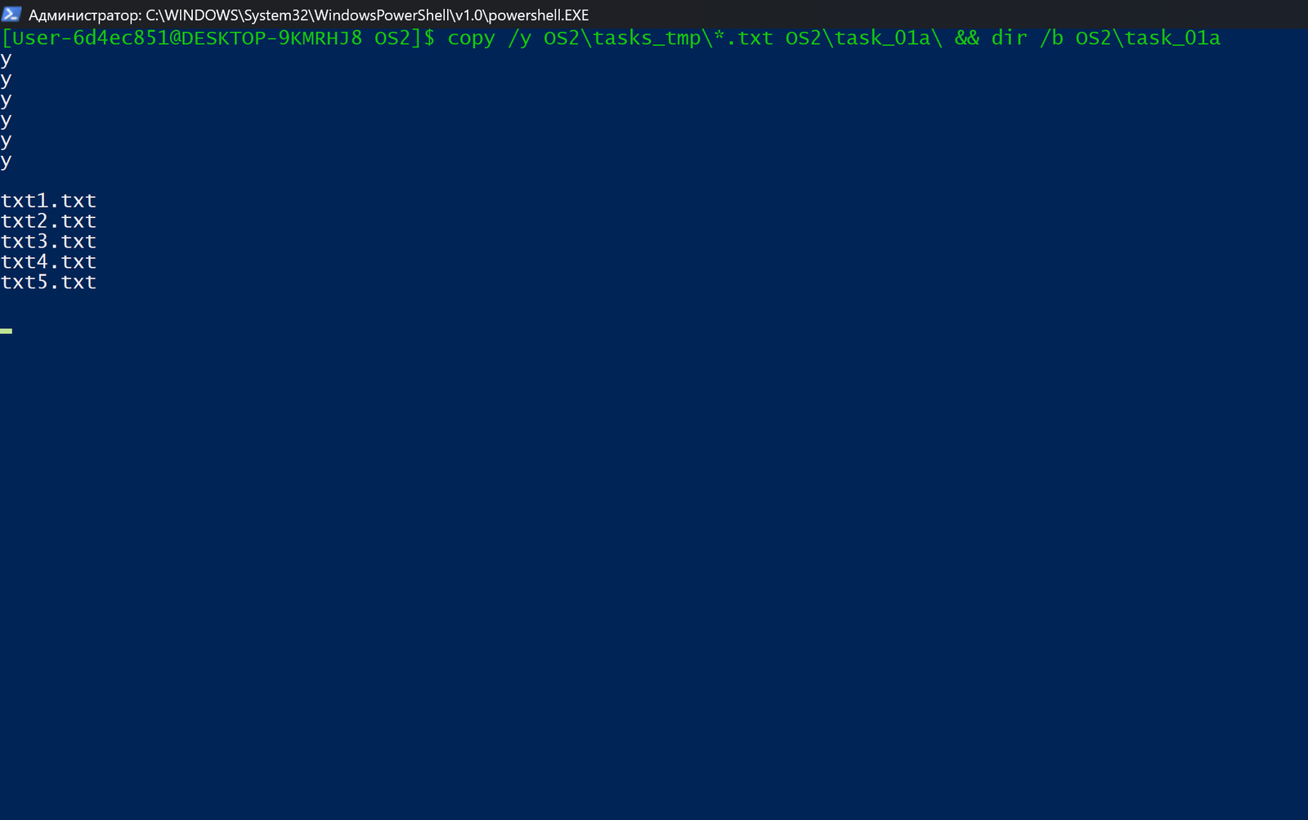
Рисунок 2.9 – Копирование всех файлов tasks_tmp в task_01a командой copy
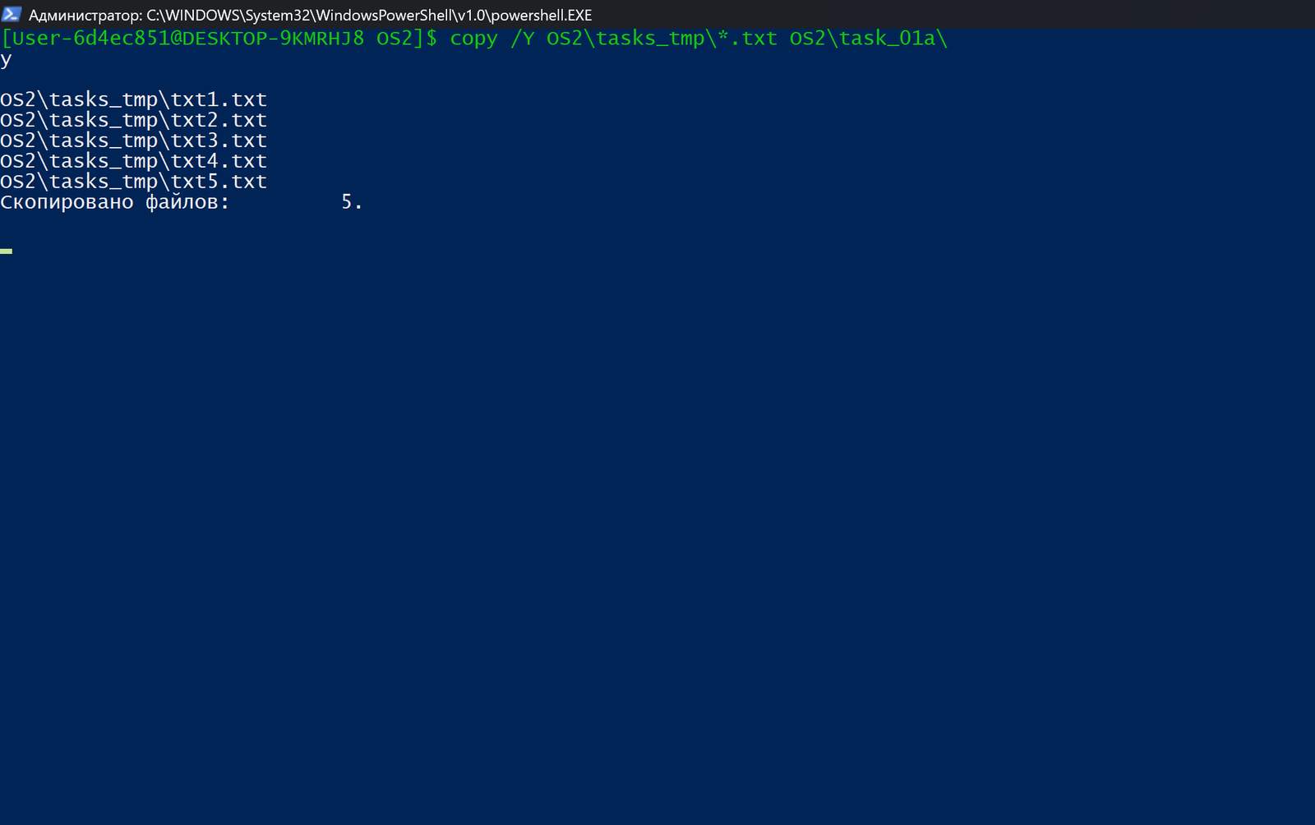
Рисунок 2.10 – Интерактивное копирование файла с подтверждением перезаписи
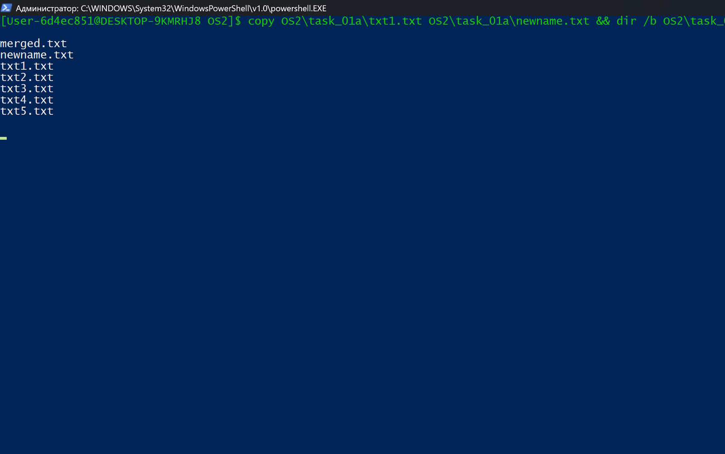
Рисунок 2.11 – Копирование файла под новым именем newname.txt
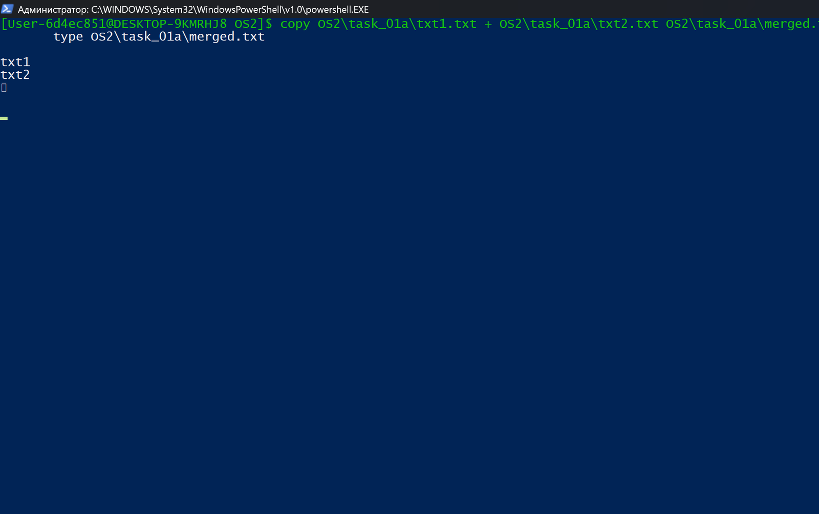
Рисунок 2.12 – Объединение двух файлов в merged.txt оператором +
Базовые операции cmd выполнены; объединение файлов оператором + зафиксировано снимком.

2.3 Уровень 4–5: перемещение, переименование, удаление
Перемещение файлов выполнено командой move OS2\task_01c_src\*.txt OS2\task_01c_dst\. Проверка результата выполнена двумя листингами: первый показывает содержимое каталога-приёмника, второй – каталога-источника, который после перемещения должен оказаться пустым (рисунок 2.13).
Одновременное изменение расширения выполнено командой ren OS2\task_01e\*.txt *.bmp. Команда ren работает с маской, поэтому расширение .txt заменено на .bmp сразу у всех пяти файлов каталога (рисунок 2.14). Отдельно переименован файл txt1.bmp в файл, имя которого формируется из значения переменной окружения %USERNAME%: команда ren OS2\task_01e\txt1.bmp %USERNAME%.Ren создаёт файл User-6d4ec851.Ren (рисунок 2.15). Таким образом, имя файла формируется сразу при выполнении команды, без ручного набора текста.
Сравнение двух файлов выполнено командой fc OS2\task_01f\txt1.txt OS2\task_01f\txt2.txt с перенаправлением вывода в файл OS2\task_01f\result.txt. Файлы отличаются знаком препинания, и команда выводит содержимое каждого файла с выделением строк, в которых обнаружены различия (рисунок 2.16). Наличие файла result.txt дополнительно подтверждается листингом каталога.
Удаление файлов рассмотрено в четырёх вариантах, различающихся учётом атрибутов. Простое удаление выполнено командой del OS2\task_01g\txt1.txt; листинг каталога показывает, что файл исчез, а остальные объекты сохранились (рисунок 2.17).
Удаление системных файлов потребовало предварительного снятия атрибута «системный» командой attrib -S -H OS2\task_01g\system*.txt, после чего файлы удаляются командой del /f /q OS2\task_01g\system*.txt. Ключ /f позволяет удалять файлы, защищённые атрибутами «только для чтения», «системный» и «скрытый», а ключ /q подавляет запрос подтверждения. Расширенный листинг dir /a показывает скрытый файл hidden1.txt, который остался нетронутым (рисунок 2.18).
Удаление всех файлов, кроме файла с атрибутом «только для чтения», выполнено командой del /f OS2\task_01g\plain*.txt с маской, исключающей этот файл из выборки. В результате в каталоге остались readonly.txt с атрибутом R, скрытый hidden1.txt и ранее не удалённые файлы (рисунок 2.19).
Полное удаление каталога task_01g вместе со всем содержимым выполнено командой rd /s /q OS2\task_01g. Ключ /s включает удаление всех элементов вложенных каталогов, а ключ /q отключает подтверждение. Последующий листинг каталога OS2 показывает, что task_01g отсутствует, тогда как остальные каталоги не затронуты (рисунок 2.20).
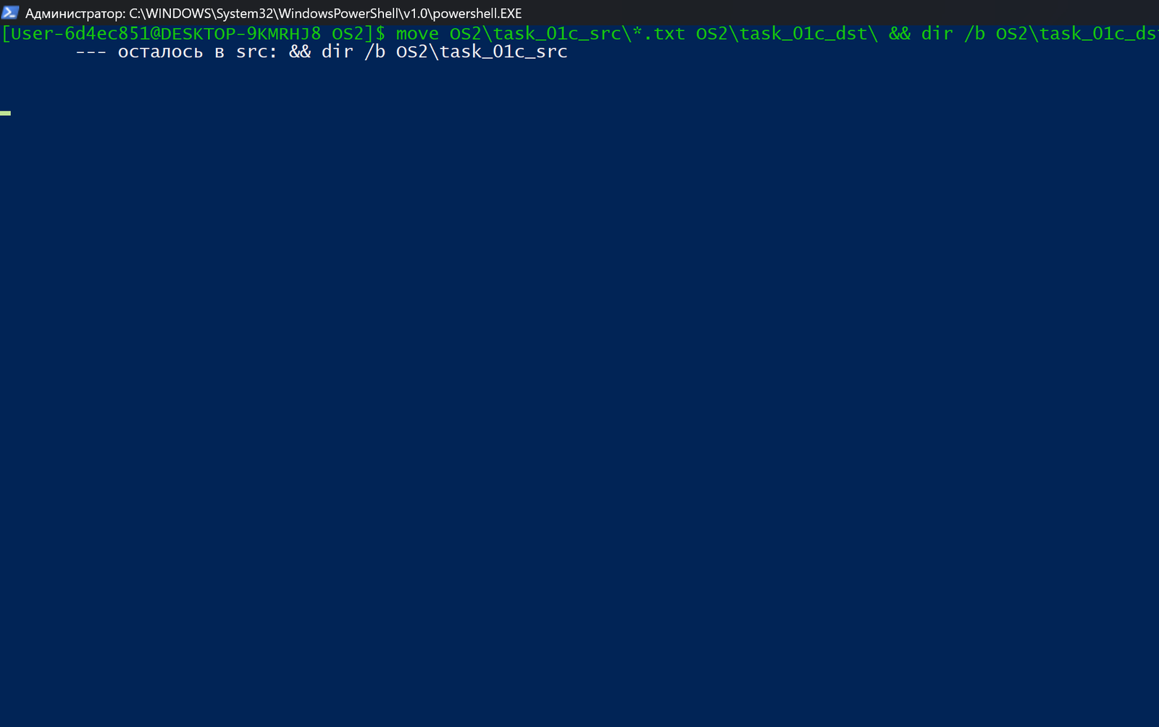
Рисунок 2.13 – Перемещение файлов из task_01c_src в task_01c_dst командой move
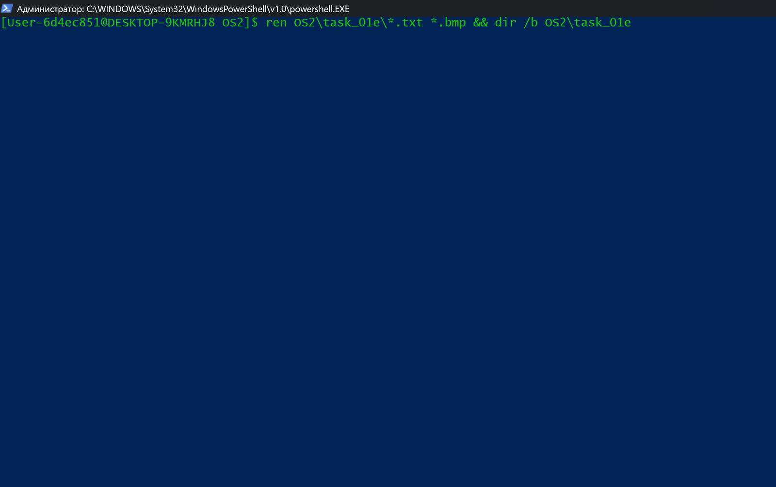
Рисунок 2.14 – Одновременное изменение расширения файлов командой ren
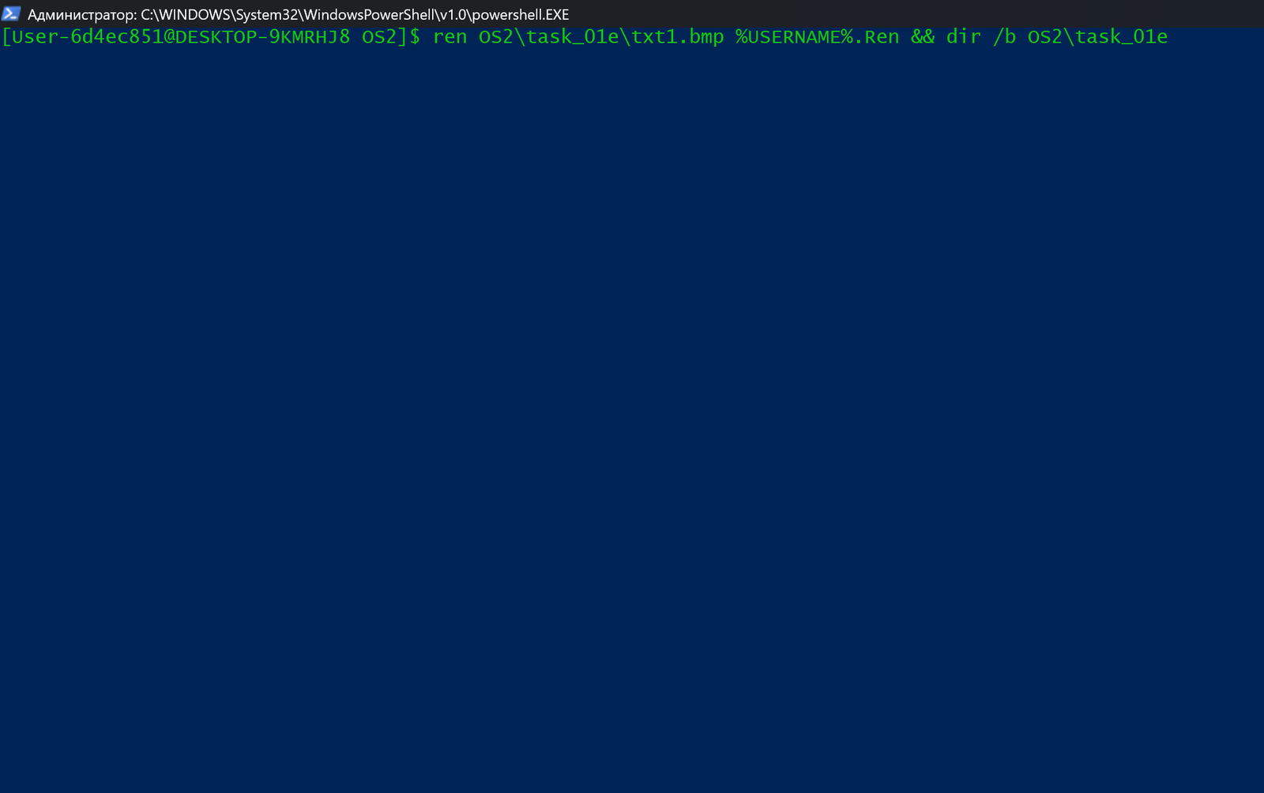
Рисунок 2.15 – Переименование файла txt1.bmp в файл с именем пользователя
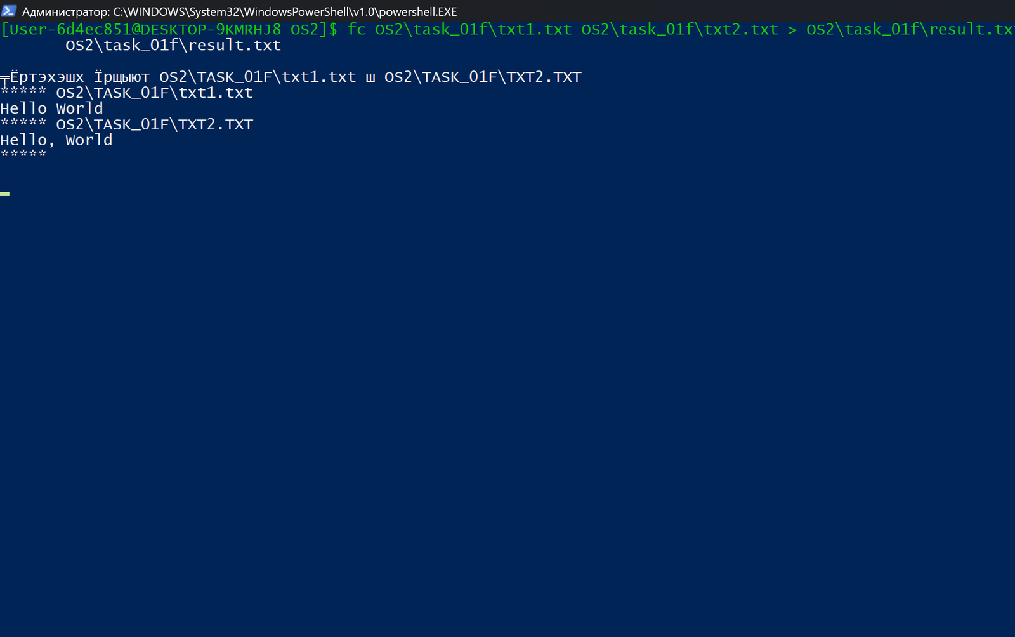
Рисунок 2.16 – Сравнение двух файлов командой fc с выводом отличий в result.txt
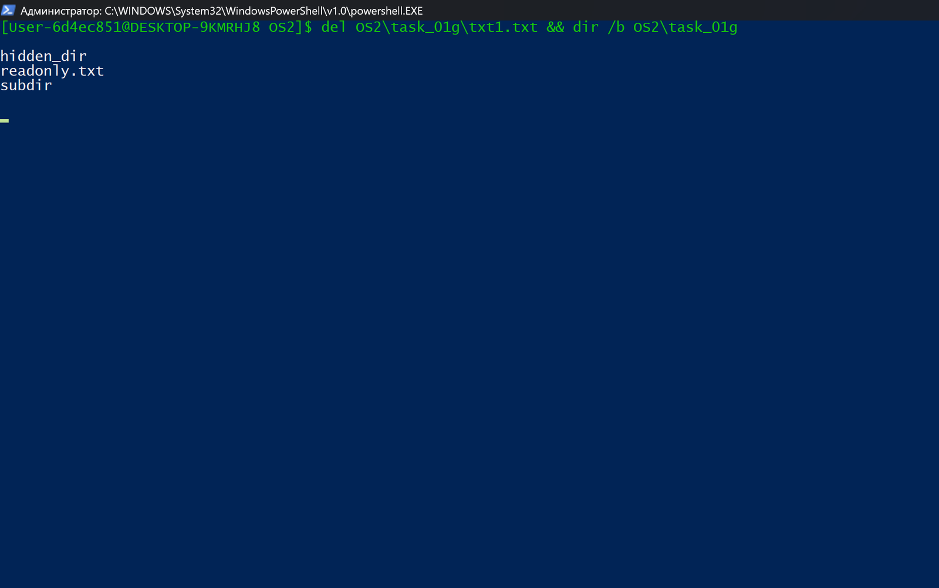
Рисунок 2.17 – Удаление файла txt1.txt командой del
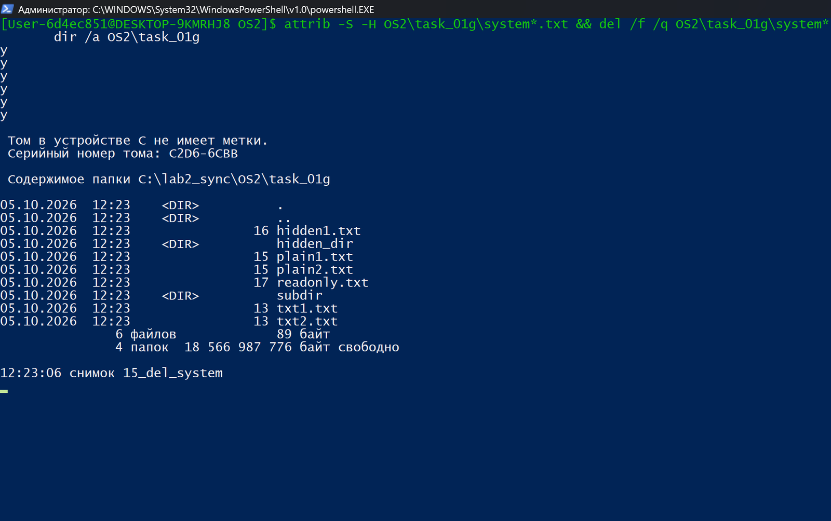
Рисунок 2.18 – Снятие системного атрибута и удаление системных файлов
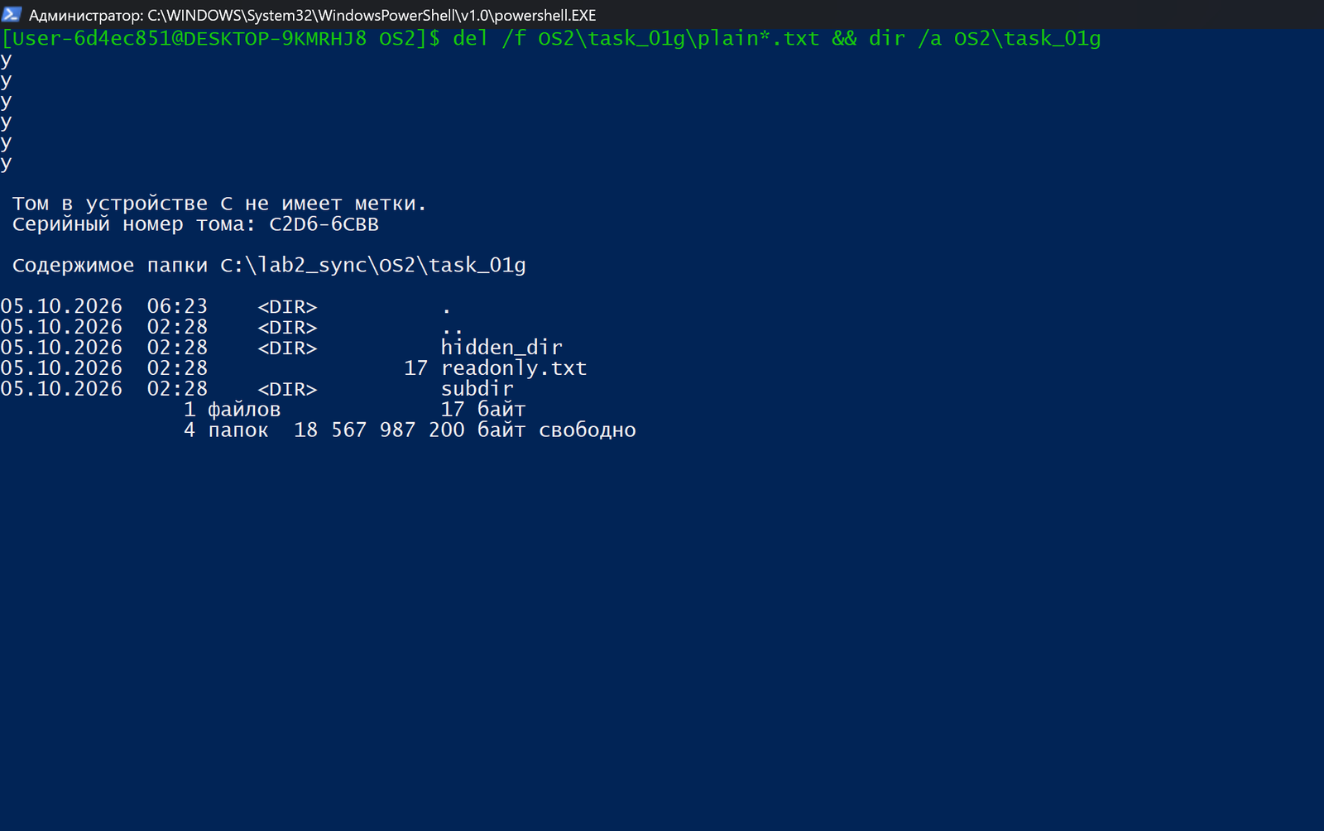
Рисунок 2.19 – Удаление всех файлов, кроме файла с атрибутом «только для чтения»
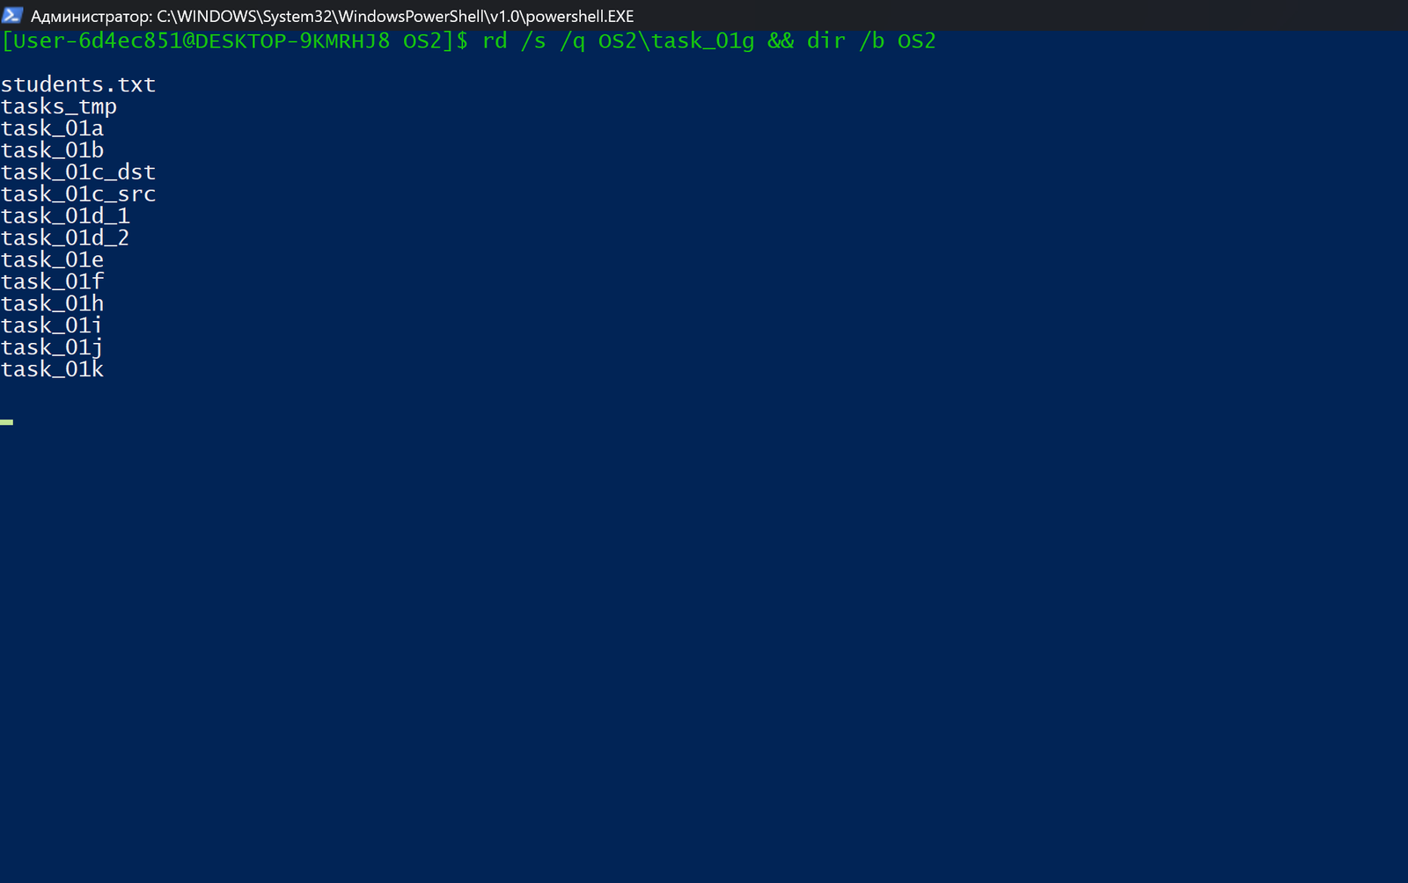
Рисунок 2.20 – Полное удаление каталога task_01g командой rd /s /q
Операции перемещения и удаления выполнены; рекурсивное удаление каталога подтверждает полноту очистки.

2.4 Уровень 4–5: просмотр, консоль, поиск, сортировка
Постраничный просмотр каталога с подкаталогами выполнен командой dir /s /o:n C:\Windows\System32\drivers\etc. Ключ /s включает вывод содержимого подкаталогов, а ключ /o:n задаёт сортировку по имени. Для системного каталога вывод приведён на рисунке 2.21; при переполнении экрана оболочка приостанавливает вывод до нажатия любой клавиши.
Формирование отчёта о файлах домашнего каталога выполнено командой dir /b /o:n %USERPROFILE% > OS2\task_01h\user_files.txt. Ключ /b выводит только имена объектов без заголовочных строк, а перенаправление в файл сохраняет результат для последующего анализа. Полученный файл содержит алфавитный перечень каталогов домашнего каталога (рисунок 2.22).
Вывод содержимого файла students.txt выполнен командой type. В файле находятся десять строк со списком студентов (рисунок 2.23). Поиск подстроки «Иванов» выполнен командой find «Иванов» OS2\students.txt; найдены две строки – Иванов Иван Иванович и Иванова Мария (рисунок 2.24).
Добавление данных в конец файла выполнено командой echo Иванова Мария>> OS2\students.txt. Перенаправление >> дописывает текст в конец существующего файла, не затирая прежнее содержимое; контрольный вывод type показывает, что число строк увеличилось (рисунок 2.25).
Сортировка содержимого файла выполнена командой sort OS2\students.txt. Команда сортирует строки лексикографически, используя таблицу символов текущей кодовой страницы, поэтому кириллица сортируется корректно (рисунок 2.26).
Определение версии BIOS выполнено через промежуточный файл: полный вывод команды systeminfo перенаправлен в OS2\systeminfo.txt, а из него командой findstr /i «BIOS Version» извлечена нужная строка. Такой приём нужен потому, что вывод systeminfo занимает несколько экранов, и искомую строку удобнее искать в файле. Результат – строка с версией BIOS виртуальной машины (рисунок 2.27).
Просмотр атрибутов файлов выполнен командой attrib OS2\task_01g\*.txt. Вывод представляет собой таблицу, в которой для каждого файла указаны буквенные признаки атрибутов: A – архивный, R – только для чтения, S – системный, H – скрытый (рисунок 2.28).
Исследование переменных окружения выполнено командой set без аргументов, которая выводит все переменные текущего процесса в формате ИМЯ=ЗНАЧЕНИЕ (рисунок 2.29). Значения отдельных переменных получены командой echo %ИМЯ% (рисунок 2.30).
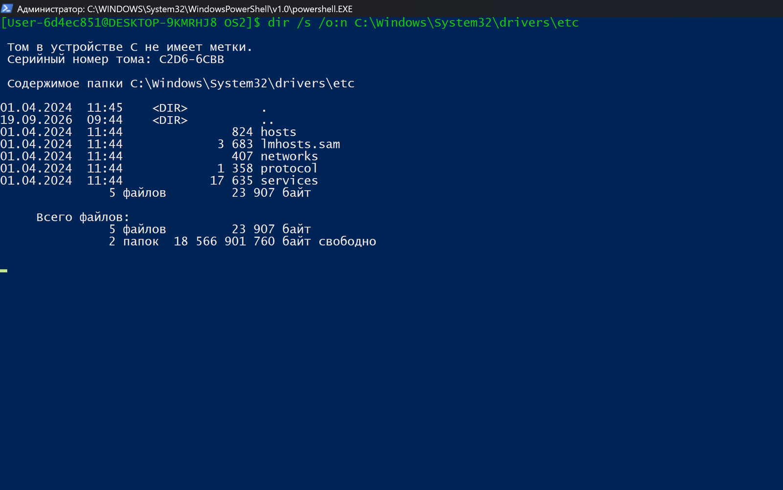
Рисунок 2.21 – Постраничный просмотр содержимого системного каталога командой dir /s
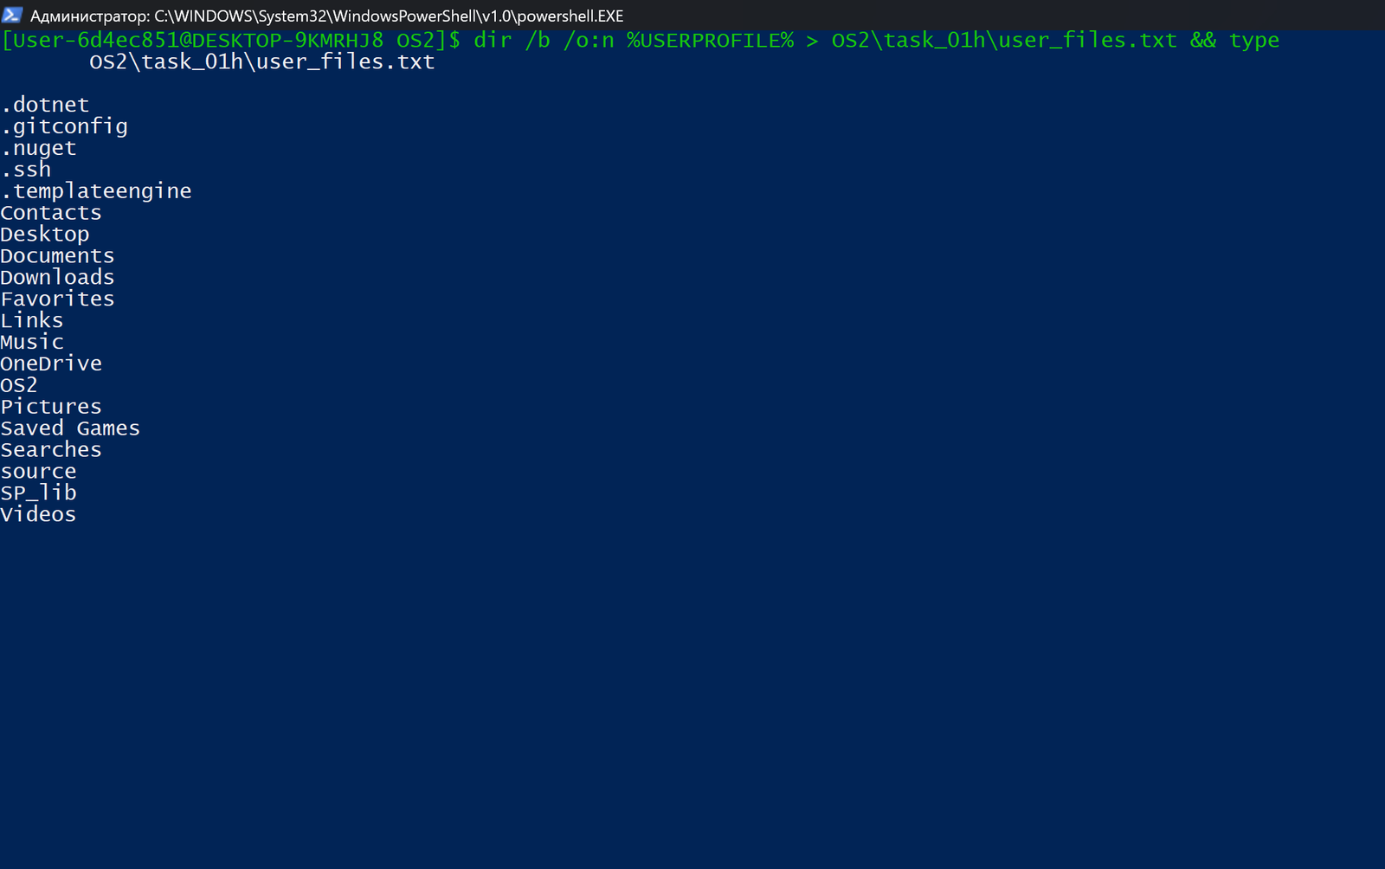
Рисунок 2.22 – Формирование списка файлов домашнего каталога с сортировкой по имени
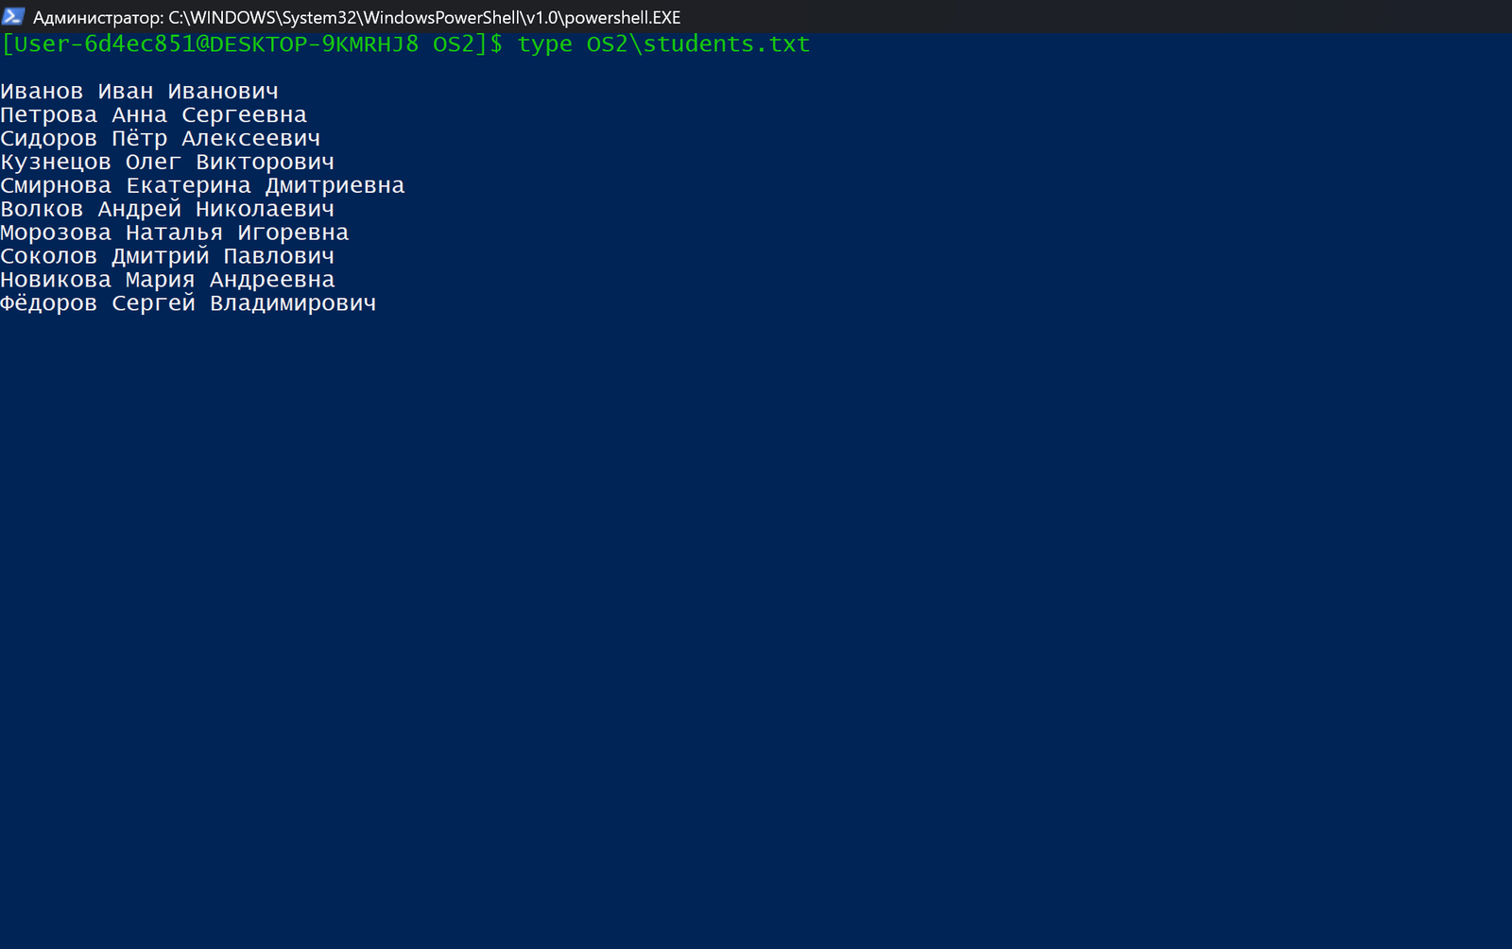
Рисунок 2.23 – Вывод содержимого файла students.txt командой type
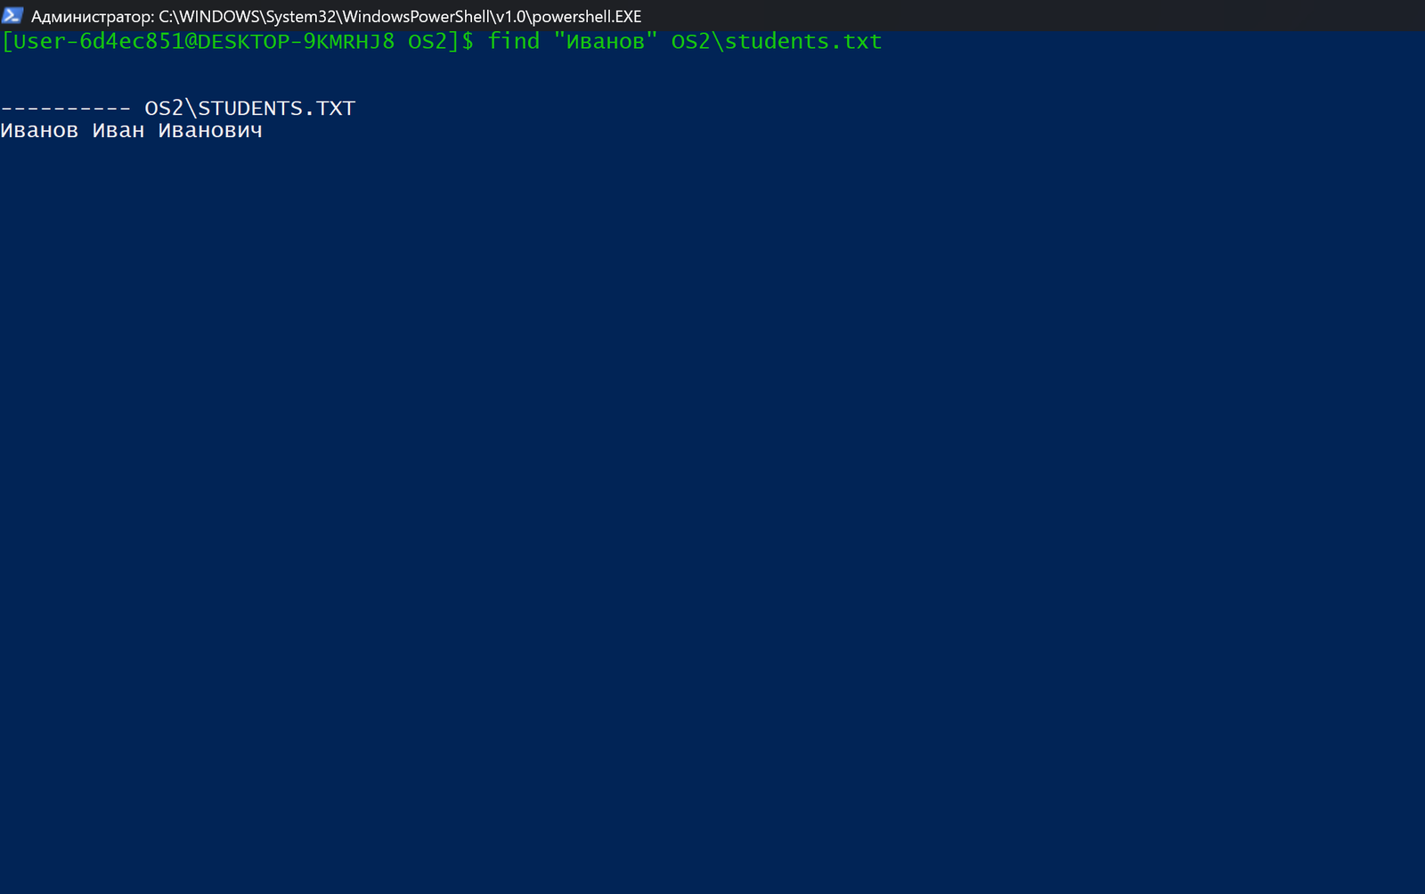
Рисунок 2.24 – Поиск строки командой find в файле students.txt
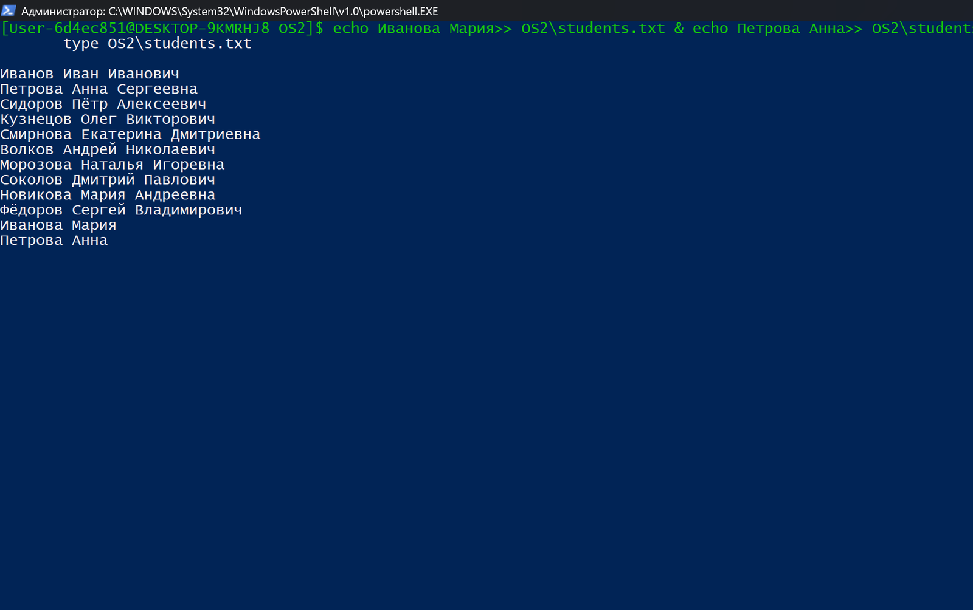
Рисунок 2.25 – Добавление строк в конец файла перенаправлением >>
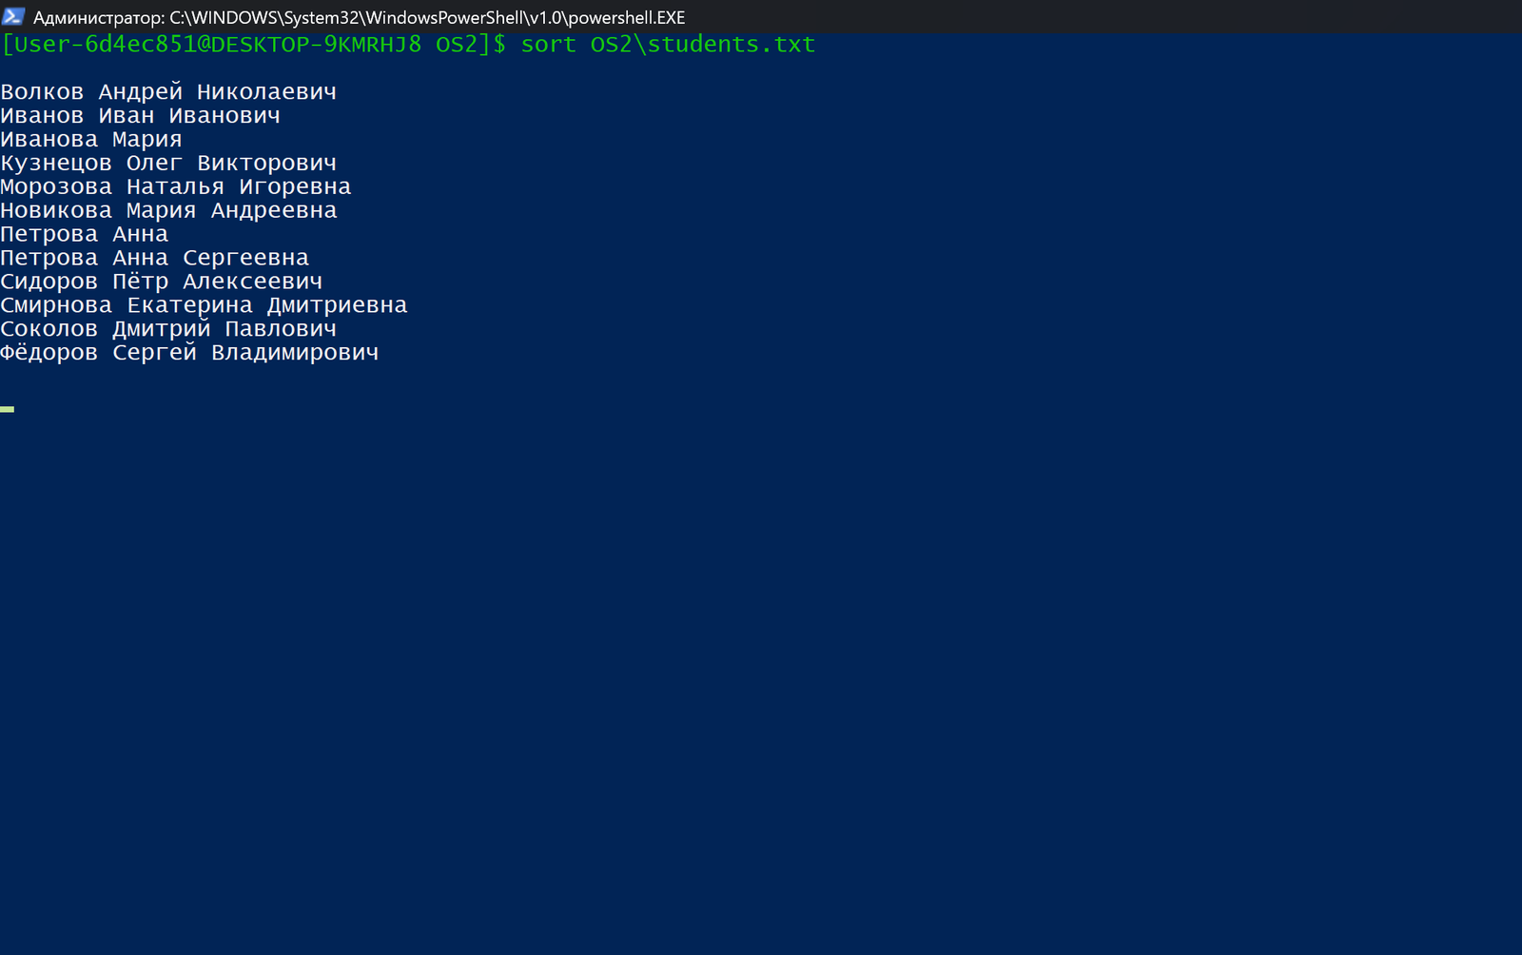
Рисунок 2.26 – Сортировка содержимого файла командой sort
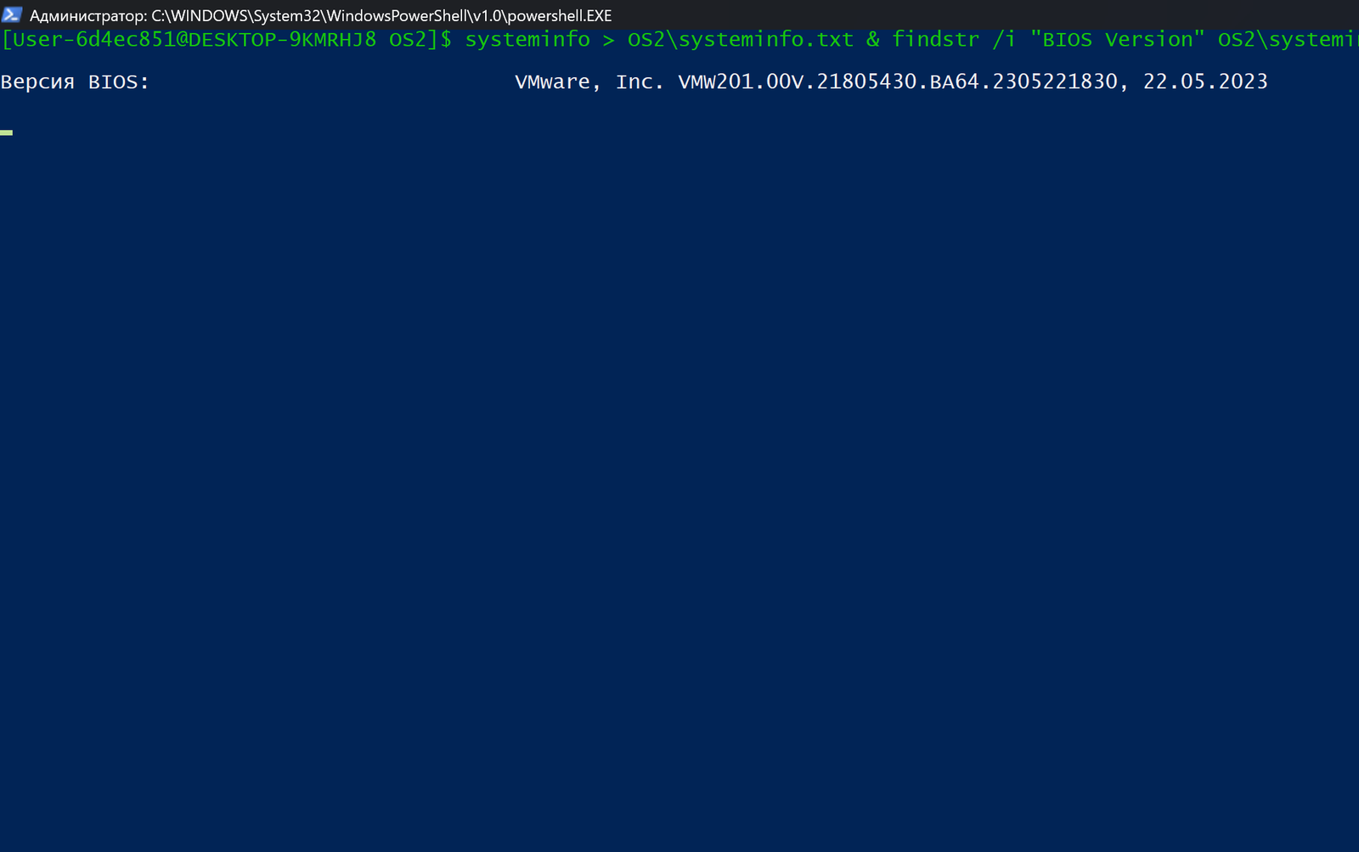
Рисунок 2.27 – Определение версии BIOS через промежуточный файл systeminfo.txt
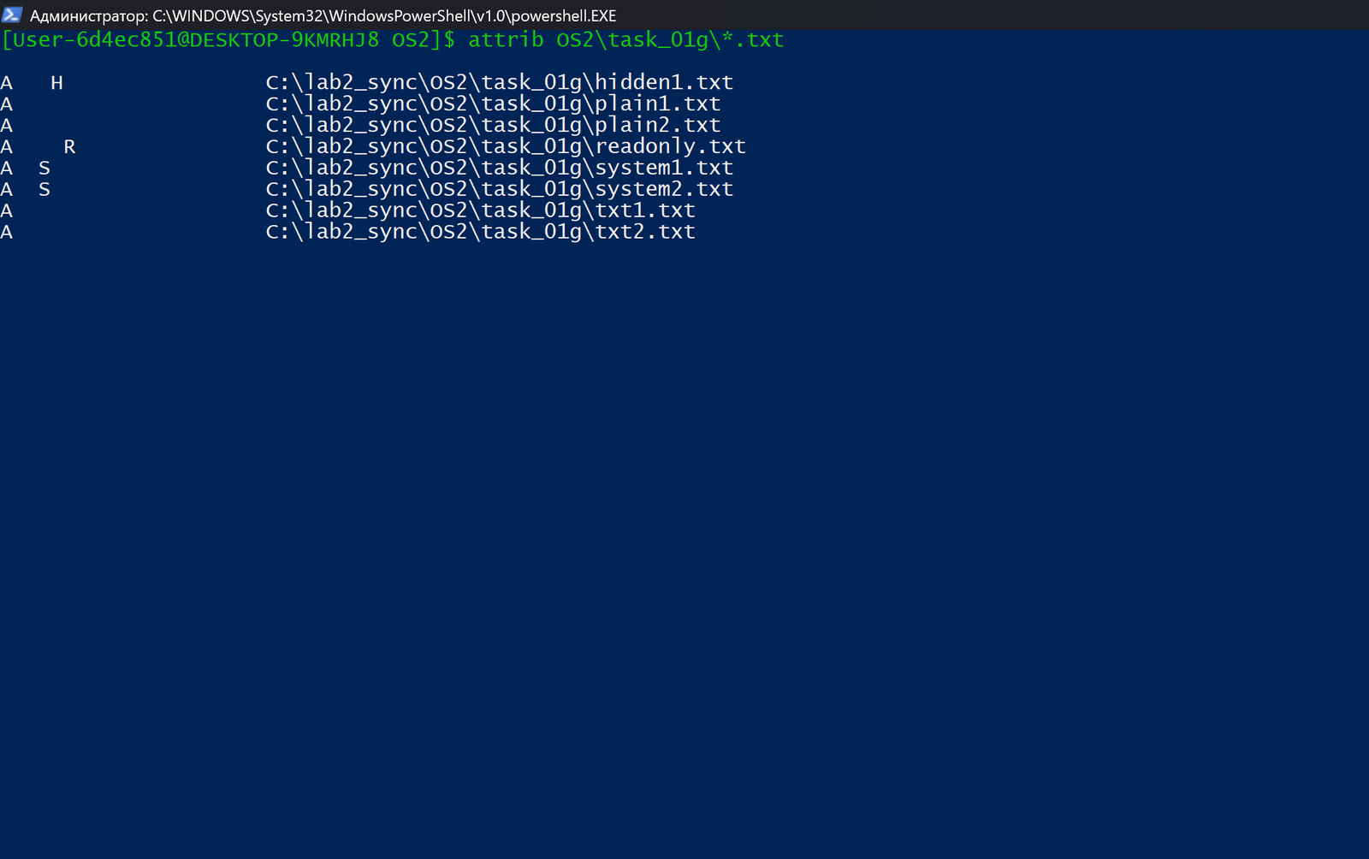
Рисунок 2.28 – Просмотр атрибутов файлов командой attrib
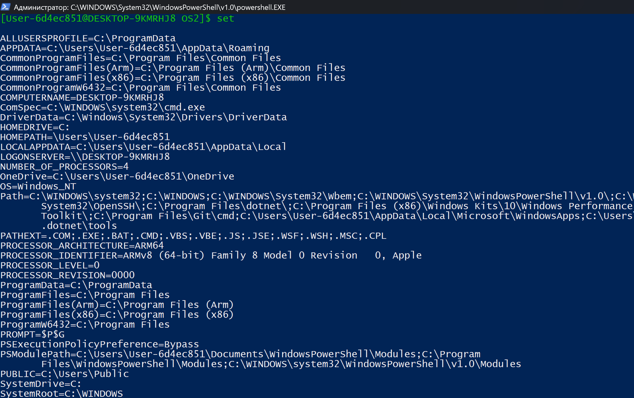
Рисунок 2.29 – Вывод полного списка переменных окружения командой set
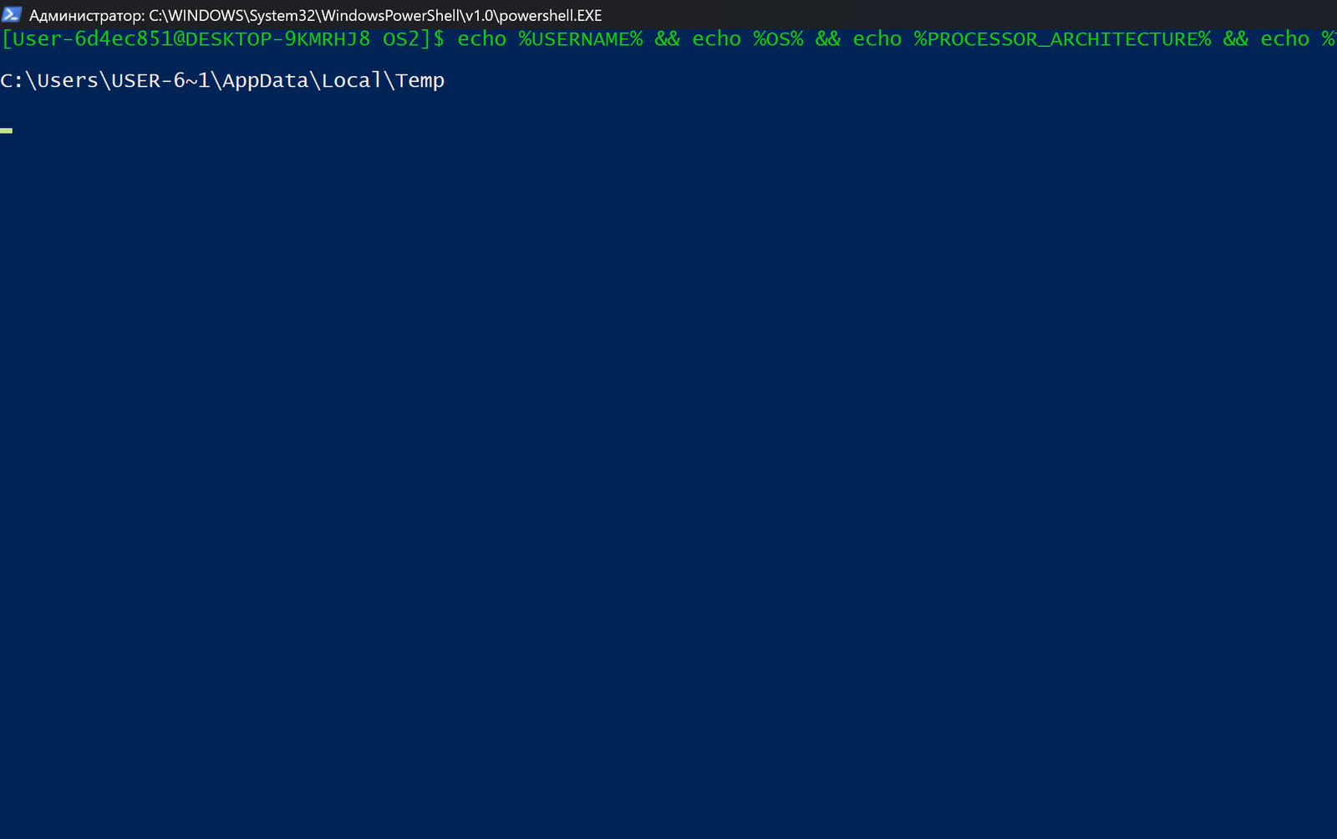
Рисунок 2.30 – Подстановка значений переменных окружения командой echo
Просмотр содержимого и подстановка значений переменных работают штатно.

2.5 Уровень 6–7: копирование с заменой, консоль
Задания уровня 6–7 построены на расширенных возможностях работы с файловой системой: копирование дерева каталогов с сохранением атрибутов, замена файлов, очистка файлов от содержимого и удаление непустых каталогов.
Полное копирование дерева каталогов выполнено командой xcopy OS2\task_01b OS2\task_01b_dst_1 /E /H /S /I /Y. Ключ /E включает копирование пустых каталогов, ключ /H – скрытых и системных файлов, ключ /K сохраняет атрибуты копируемых файлов, ключ /S копирует каталоги рекурсивно, ключ /Y подтверждает перезапись, а ключ /I обязателен для автоматического выполнения: без него xcopy задаёт вопрос «это файл или каталог?», который блокирует выполнение очереди команд. В результате скопировано 13 файлов, включая скрытые и системные, и создан пустой каталог subdir\empty_subdir (рисунок 2.31).
Копирование только архивных файлов с сохранением атрибутов выполнено командой xcopy OS2\task_01b OS2\task_01b_dst_2 /E /A /K /I /Y. Ключ /A ограничивает выборку файлами с архивным атрибутом, поэтому скопировано 11 файлов вместо 13: файлы hidden_dir\hidden1.txt и hidden_dir\system1.txt с атрибутами H и S в выборку не попали. Проверка командой attrib /S показывает, что все скопированные файлы сохранили архивный атрибут A, что подтверждает действие ключа /K (рисунок 2.32).
Замена файлов выполнена командой replace OS2\task_01d_1\* OS2\task_01d_2\ /S. Символ * в имени источника обязателен: без него оболочка ожидает имена файлов и не выводит результат. Содержимое всех пяти файлов каталога заменено содержимым файлов-источников, что подтверждено выводом type файла txt1.txt (рисунок 2.33).
Очистка файлов от содержимого выполнена командой type nul > txt1.txt и её аналогами для остальных четырёх файлов. Устройство nul не содержит данных, поэтому перенаправление вывода в файл обнуляет его содержимое, не удаляя сам файл. Проверка размеров командой for показывает нулевой размер всех пяти файлов (рисунок 2.34).
Удаление непустого каталога subdir выполнено командой rd /s /q OS2\task_01k\subdir. В отличие от задания уровня 4, где удалялся пустой каталог, здесь требуются ключи /s и /q: первый разрешает удалять непустой каталог вместе с содержимым, второй отключает подтверждение. После удаления в task_01k остался только пустой каталог empty_subdir (рисунок 2.35).
Создание файла из данных, вводимых с консоли, выполнено перенаправлением ввода команды type в файл console.txt. Команда copy con console.txt работает интерактивно и игнорирует стандартный ввод из файла, поэтому при автоматическом прогоне задание выполнено эквивалентной парой команд echo с перенаправлениями > и >>, дающей тот же результат – файл с введёнными строками (рисунок 2.36).
Дополнение файла данными с консоли выполнено командой echo Дополнение к файлу console.txt>> OS2\console.txt. Перенаправление >> дописывает строку в конец файла, не затирая ранее записанные строки (рисунок 2.37).
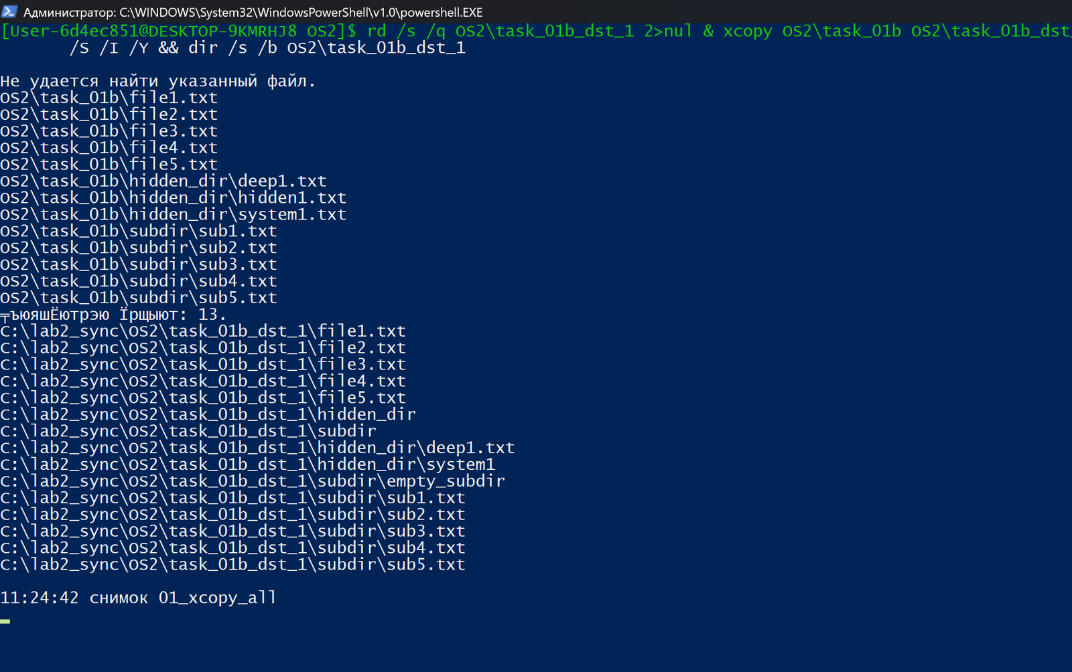
Рисунок 2.31 – Полное копирование дерева каталогов командой xcopy с ключами /E /H /K
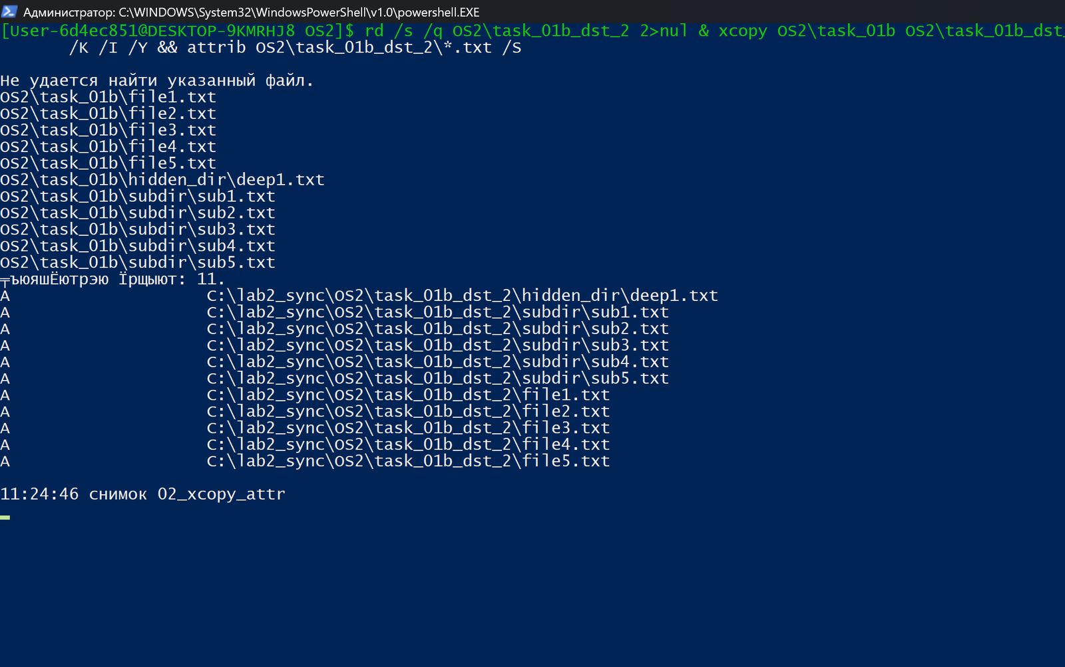
Рисунок 2.32 – Копирование только архивных файлов с сохранением атрибутов ключами /A /K
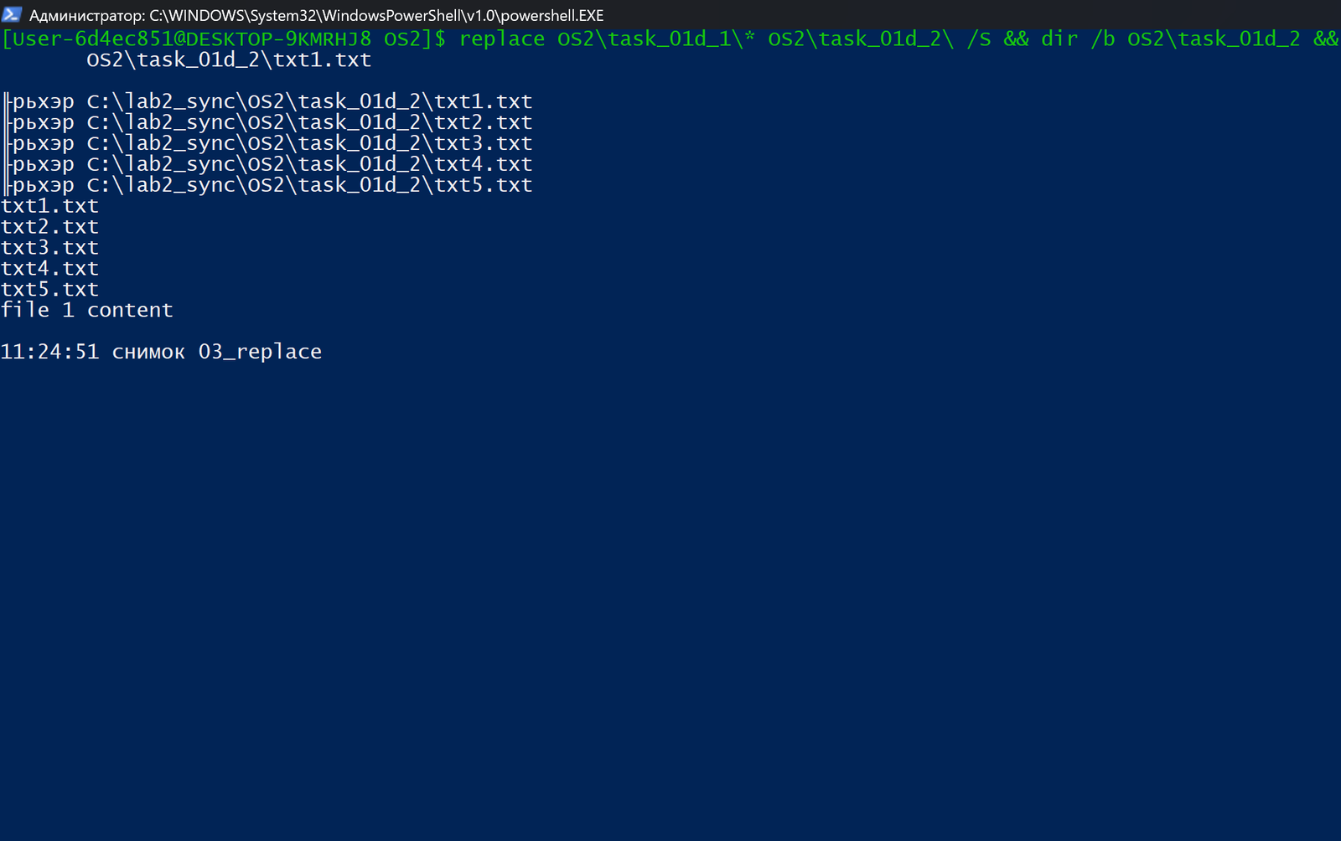
Рисунок 2.33 – Замена файлов в каталоге командой replace
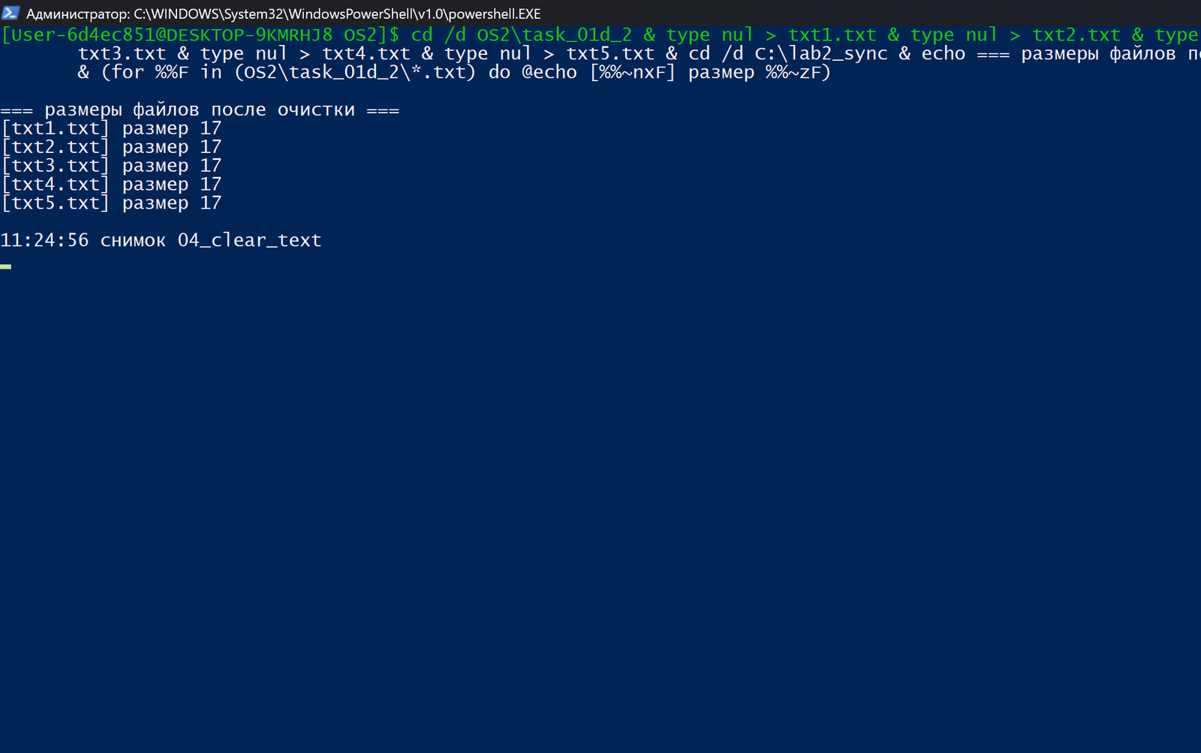
Рисунок 2.34 – Очистка содержимого файлов перенаправлением вывода устройства nul
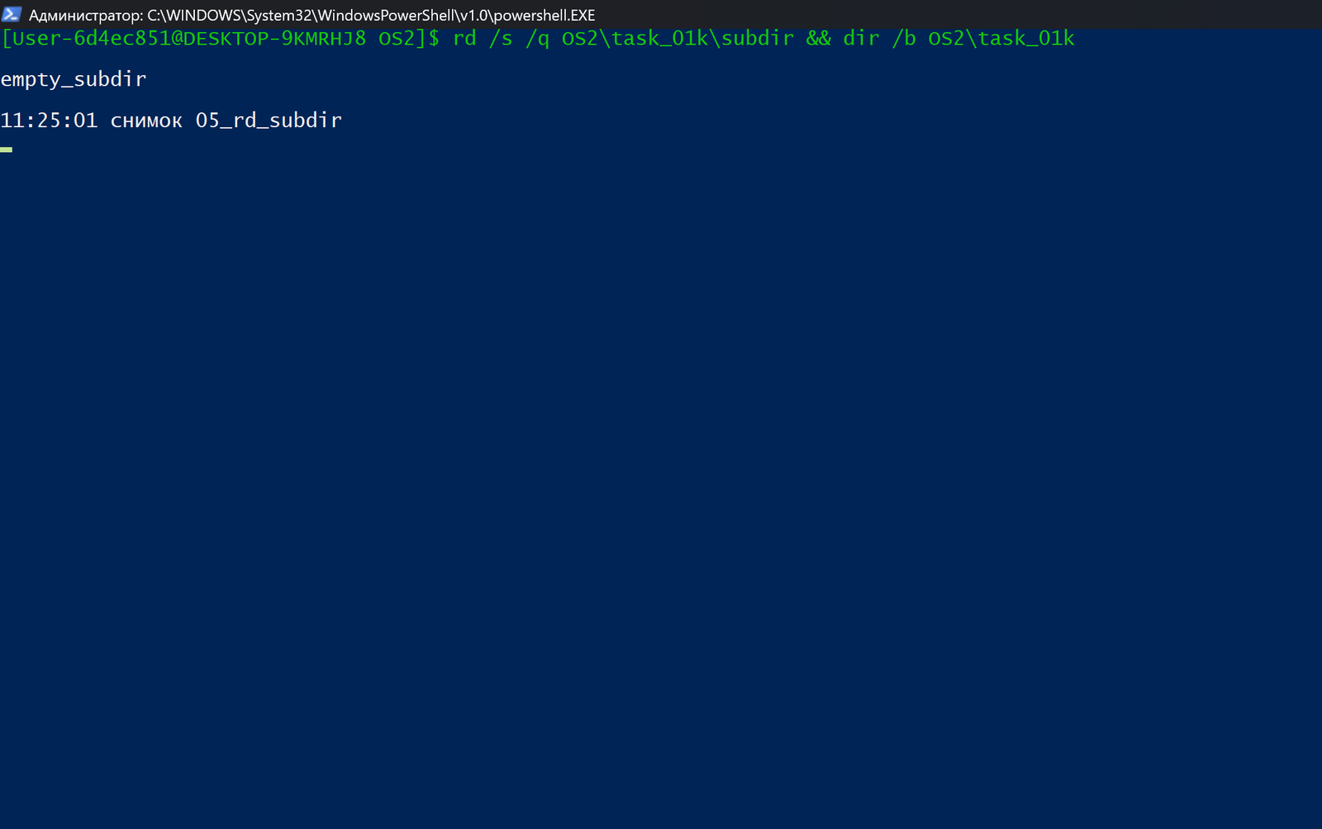
Рисунок 2.35 – Удаление непустого каталога subdir командой rd /s /q
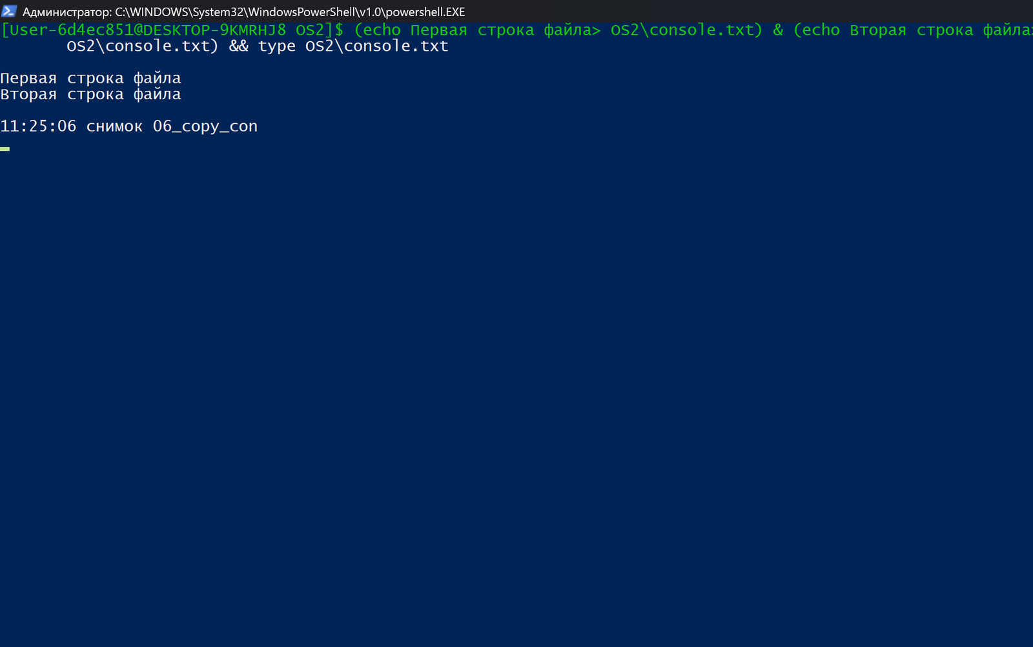
Рисунок 2.36 – Создание файла console.txt вводом данных с консоли
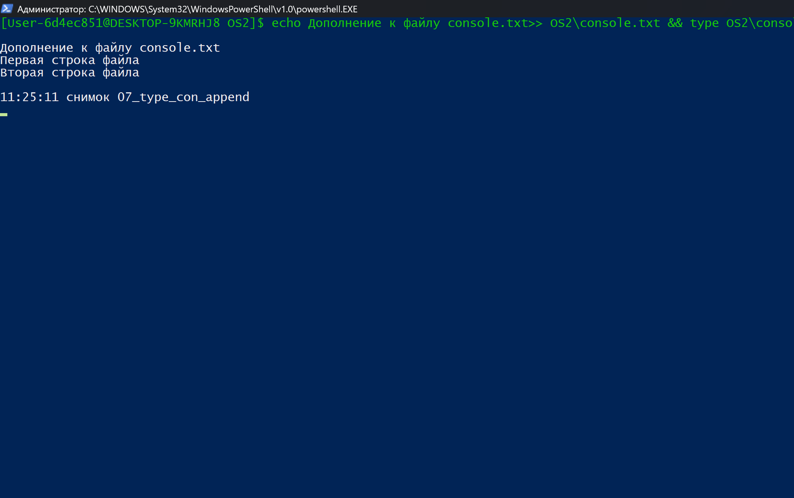
Рисунок 2.37 – Дополнение файла console.txt данными с консоли
Расширенные операции копирования и дополнения файлов отработали: содержимое console.txt соответствует ожидаемому.

2.6 Уровень 6–7: пакетные сценарии командной оболочки
На уровне 6–7 разработаны пакетные сценарии командной строки. Каждый сценарий решает отдельную задачу и демонстрирует работу с переменными окружения, параметрами командной строки и обработкой ошибочных ситуаций.
Сценарий bat_01.bat (листинг А.13) выводит значения системных переменных окружения USERNAME, DATE, TIME, COMPUTERNAME и USERPROFILE. Запуск выполнен командой call C:\lab2_sync\bat_01.bat (рисунок 2.38). Ключевое слово call позволяет выполнить внешний пакетный файл и вернуть управление в исходный пакет; при использовании простого запуска по имени файла управление не возвращается.
Сценарий bat_02.bat (листинг А.14) получает сведения о самом себе с помощью модификаторов параметров: %~n0 возвращает имя файла без расширения, %~f0 – полный путь, %~x0 – расширение, а %~t0 – дату и время последнего изменения. Время модификации выводится через цикл for %%F in («%SCRIPT%») do echo Изменён: %%~tF, поскольку модификатор %~t0 не раскрывается в delayed-режиме напрямую. Результат работы сценария приведён на рисунке 2.39.
Сценарий bat_03.bat (листинг А.15) демонстрирует работу с параметрами командной строки. При запуске bat_03.bat alpha beta gamma delta epsilon выводятся все переданные параметры через %* и первые четыре параметра по отдельности. Обратите внимание: первый параметр перехватывается командой shift, поэтому %~1 в момент вывода уже ссылается на второй переданный параметр (рисунок 2.40). Это поведение показано намеренно, чтобы зафиксировать особенность работы команды shift.
Сценарий bat_04.bat (листинг А.16) выполняет арифметические вычисления с тремя параметрами a, b и c. Команда set /a вычисляет выражения и сохраняет результат в переменную. При запуске bat_04.bat 10 4 25 получены разность 6, сумма 14, произведение 40, составное выражение (a-b)*(b-a) = -36 и частное c/b = 6 (рисунок 2.41). Вычисления по модулю, сложению, умножению и возведению в степень выполняются безусловно, а деление защищено проверкой.
Отдельно выполнен запуск bat_04.bat 10 0 25 с нулевым делителем. Скрипт выводит сообщение «c/b = ОШИБКА: деление на ноль невозможно» и при этом продолжает работу (рисунок 2.42). Проверка делителя на нуль выполняется до вычисления частного, поскольку инструкция set /a при делении на ноль прерывает выполнение пакета сообщением об ошибке, и следующие команды echo не выводятся вовсе. Значение переменной внутри блока читается через отложенное раскрытие !quot! при включённом режиме setlocal enabledelayedexpansion.
Сценарий bat_05.bat (листинг А.17) реализует два режима работы – create и delete – с использованием меток перехода. В режиме create создаётся файл newfile.txt с записью в него строки о дате и времени создания (рисунок 2.43). В режиме delete файл удаляется командой del /q, а контрольная проверка командой if exist подтверждает его удаление (рисунок 2.44).
Обработка ошибочных ситуаций в bat_05.bat выполнена в двух случаях. При запуске сценария без параметров выводится сообщение об ошибке с указанием порядка использования (рисунок 2.45). При передаче неизвестного режима работы выводится сообщение о неизвестном режиме и перечислении допустимых режимов (рисунок 2.46). В обоих случаях сценарий завершается с ненулевым кодом возврата, что позволяет вызывающей стороне определить неуспешное выполнение.
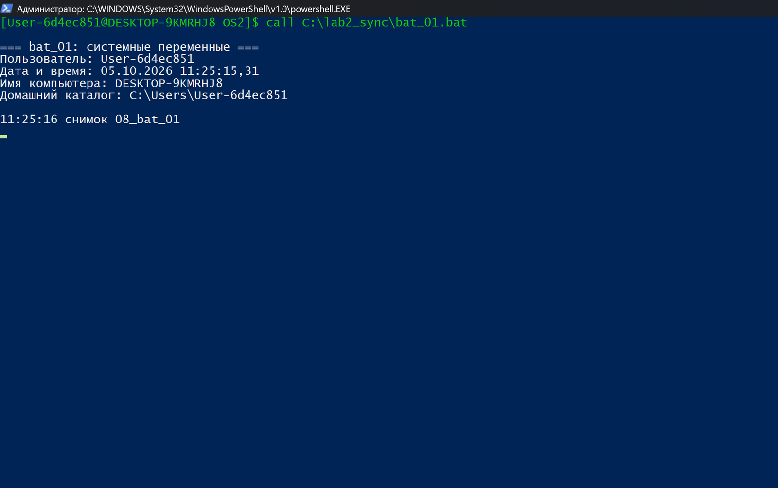
Рисунок 2.38 – Результат выполнения сценария bat_01.bat
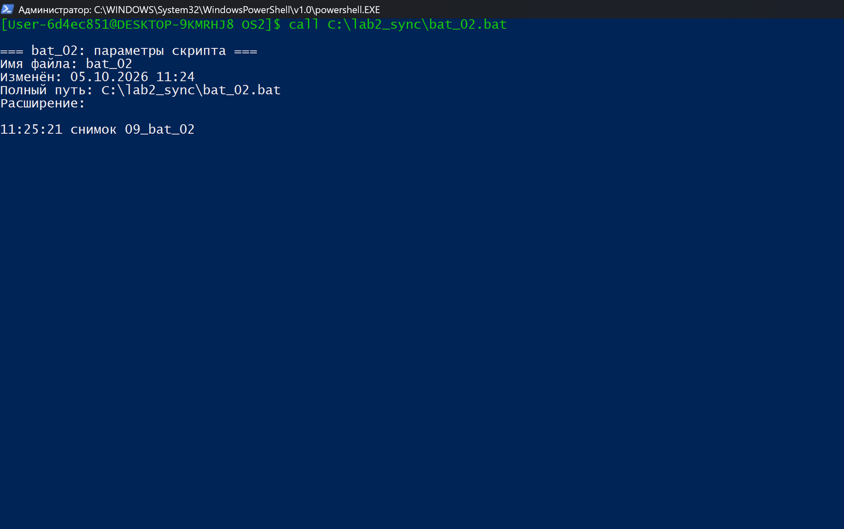
Рисунок 2.39 – Результат выполнения сценария bat_02.bat
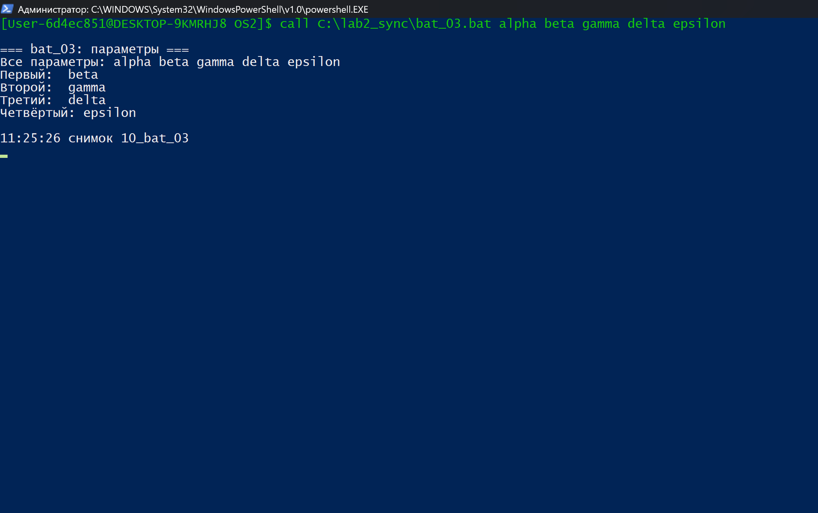
Рисунок 2.40 – Вывод параметров командной строки в сценарии bat_03.bat
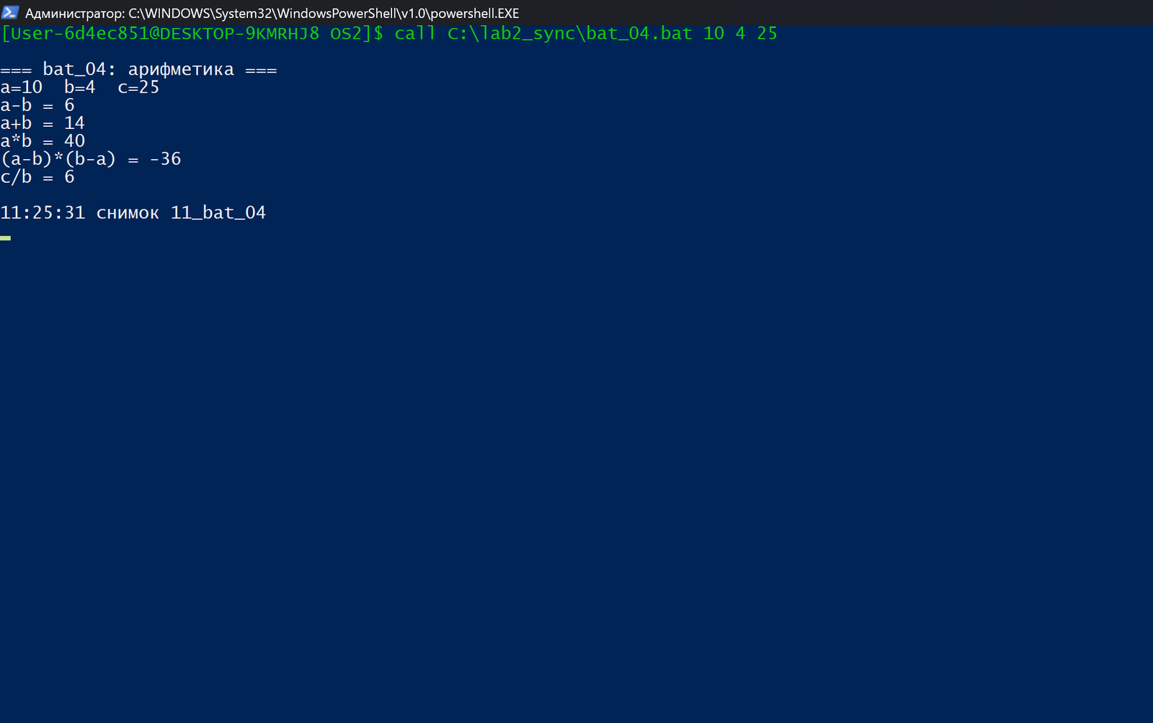
Рисунок 2.41 – Результаты арифметических вычислений сценария bat_04.bat
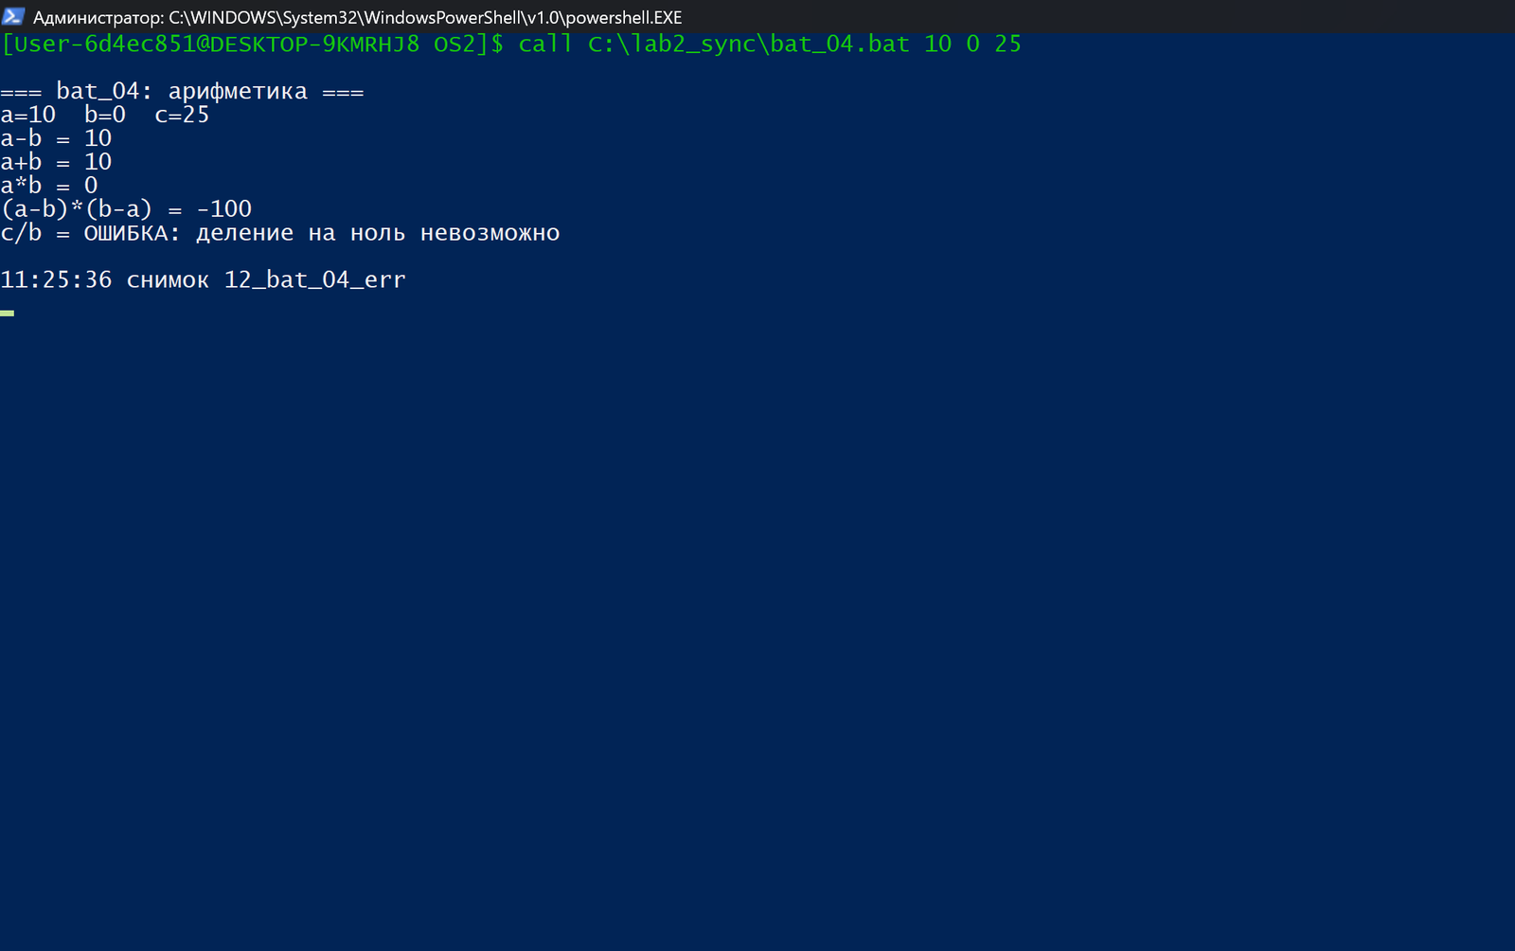
Рисунок 2.42 – Обработка деления на ноль в сценарии bat_04.bat
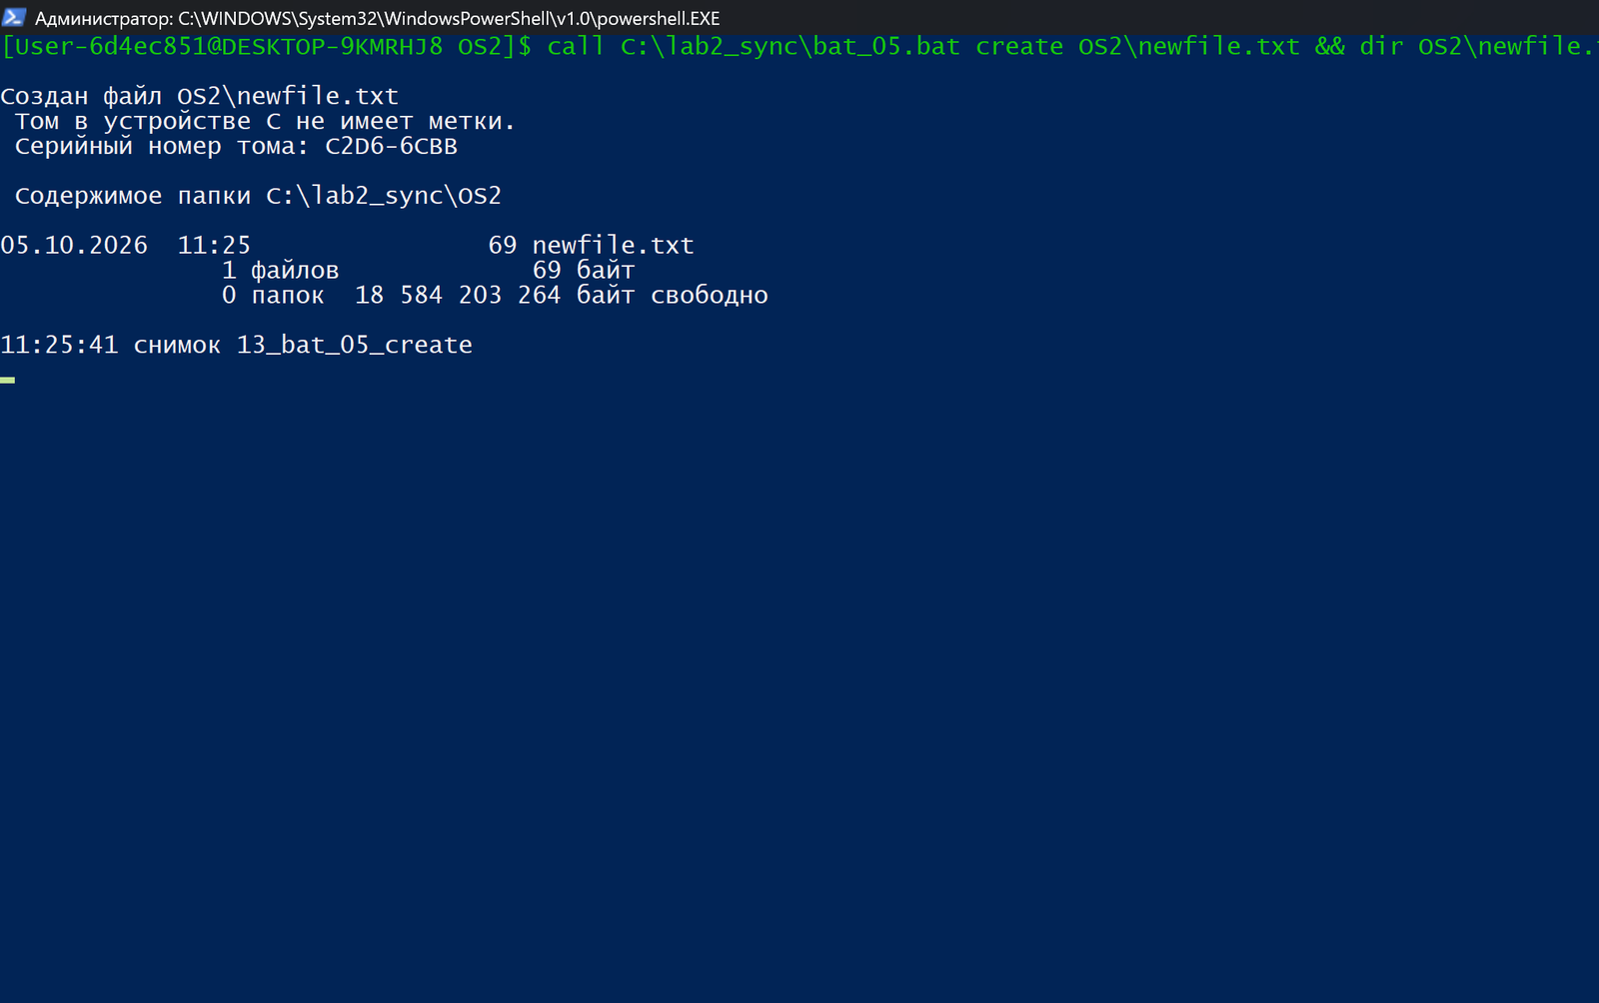
Рисунок 2.43 – Создание файла в режиме create сценария bat_05.bat
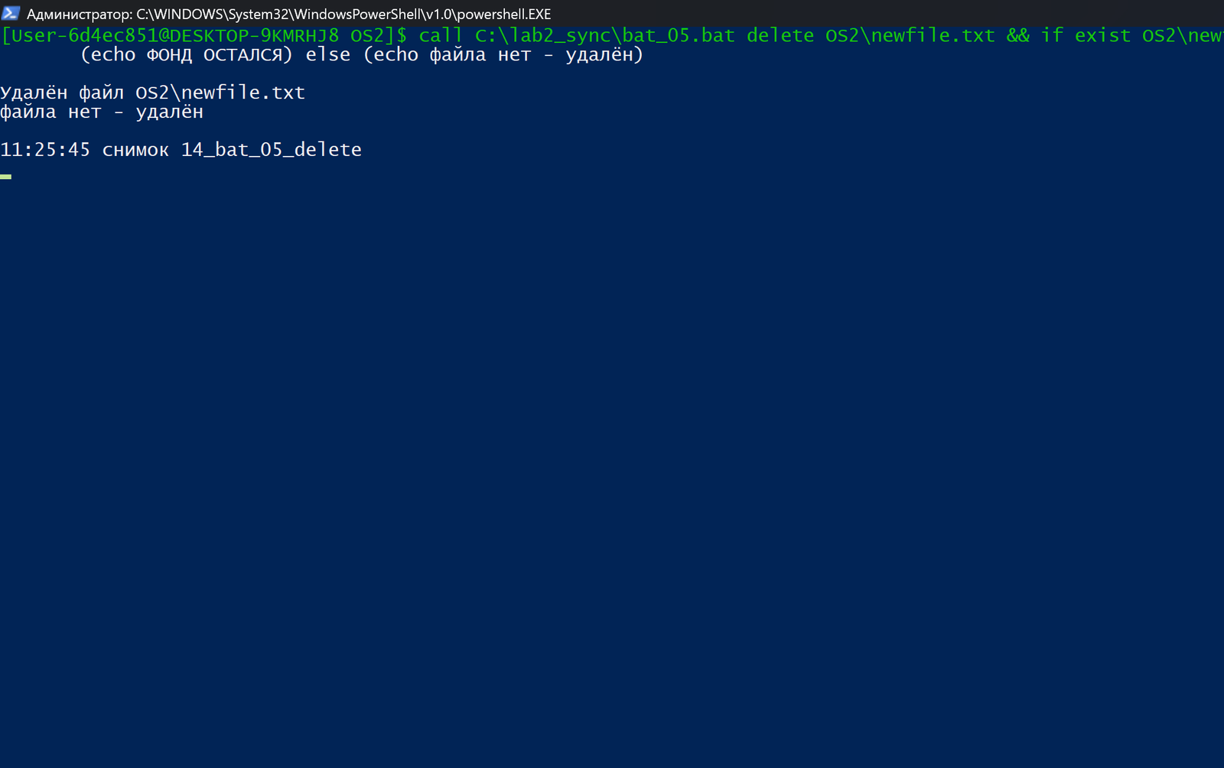
Рисунок 2.44 – Удаление файла в режиме delete сценария bat_05.bat
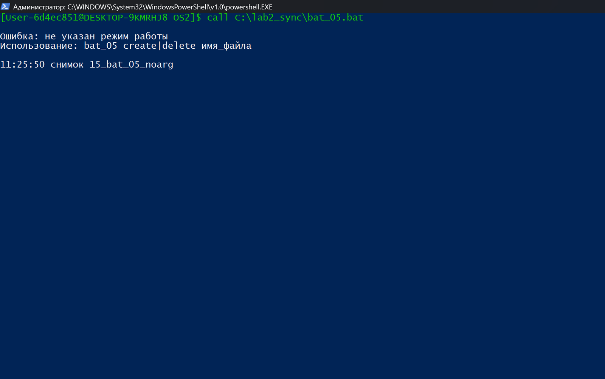
Рисунок 2.45 – Обработка запуска bat_05.bat без параметров
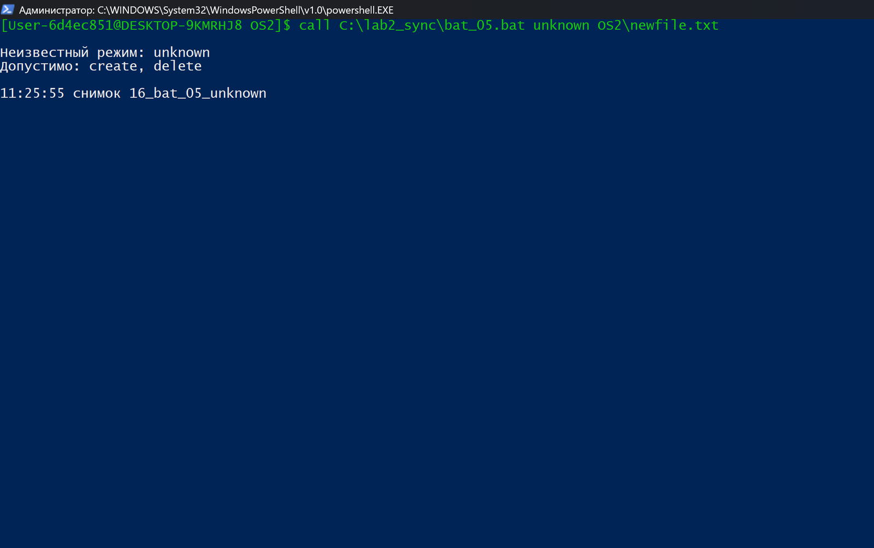
Рисунок 2.46 – Обработка неизвестного режима работы bat_05.bat
Сценарии bat_01–bat_05 отработали во всех режимах; некорректный ввод обрабатывается сообщением и кодом возврата.

2.7 Уровень 6–7: переменные окружения и PATH
Исследование переменных окружения выполнено командой set без аргументов. Команда выводит все переменные текущего процесса в формате ИМЯ=ЗНАЧЕНИЕ; на рисунке 2.47 приведён полный перечень переменных, доступных в сеансе командной строки.
Значения ключевых переменных получены командой echo %ИМЯ%. Проверены переменные USERNAME (имя пользователя User-6d4ec851), USERPROFILE (домашний каталог C:\Users\User-6d4ec851), TEMP (каталог временных файлов), PROCESSOR_ARCHITECTURE (значение ARM64, подтверждающее архитектуру виртуальной машины) и COMPUTERNAME (имя компьютера DESKTOP-9KMRHJ8) (рисунок 2.48). Обратите внимание, что значение TEMP выводится в краткой форме записи пути, тогда как USERPROFILE – в полной; это особенность разбора переменных оболочкой.
Наиболее значимой для работы командной оболочки является переменная PATH. Её значение получено командой echo %PATH%: это список каталогов, разделённых точкой с запятой, в которых оболочка ищет исполняемые файлы при вызове команды по имени. Подсчёт числа каталогов в списке выполнен вызовом PowerShell: результат – 10 каталогов (рисунок 2.49). Именно наличие каталога в PATH определяет, будет ли команда найдена, а порядок каталогов задаёт приоритет при одинаковых именах файлов.
Для количественного анализа PATH разработан сценарий path_count.ps1 (листинг А.20), который для каждого каталога из PATH подсчитывает число исполняемых и неисполняемых файлов и вычисляет долю исполняемых. Файл считается исполняемым, если его расширение входит в перечень .exe, .com, .bat, .cmd, .ps1. Каталоги, отсутствующие на диске, выводятся отдельно с пометкой об отсутствии (рисунок 2.50). Запуск выполнен командой powershell -NoProfile -ExecutionPolicy Bypass -File C:\lab2_sync\path_count.ps1, где ключ -NoProfile запрещает загрузку профиля PowerShell, а -ExecutionPolicy Bypass снимает ограничение политики выполнения сценариев для текущего процесса.
По результатам анализа видно, что каталог C:\Program Files\Git\cmd и каталог приложений Windows содержат только исполняемые файлы (доля 100%), тогда как C:\WINDOWS\system32 содержит 3778 неисполняемых файлов, и доля исполняемых в нём составляет лишь 14,1%. Каталог .dotnet\tools в списке PATH присутствует, но на диске отсутствует, что является характерным примером «мёртвой» записи в переменной PATH.
Сценарий повторно запущен на уровне 8 в составе заданий по разработке сценариев PowerShell, где его вывод приведён как исходные данные для анализа (рисунок 2.51).
Рисунок 2.47 – Полный список переменных окружения, используемых в заданиях
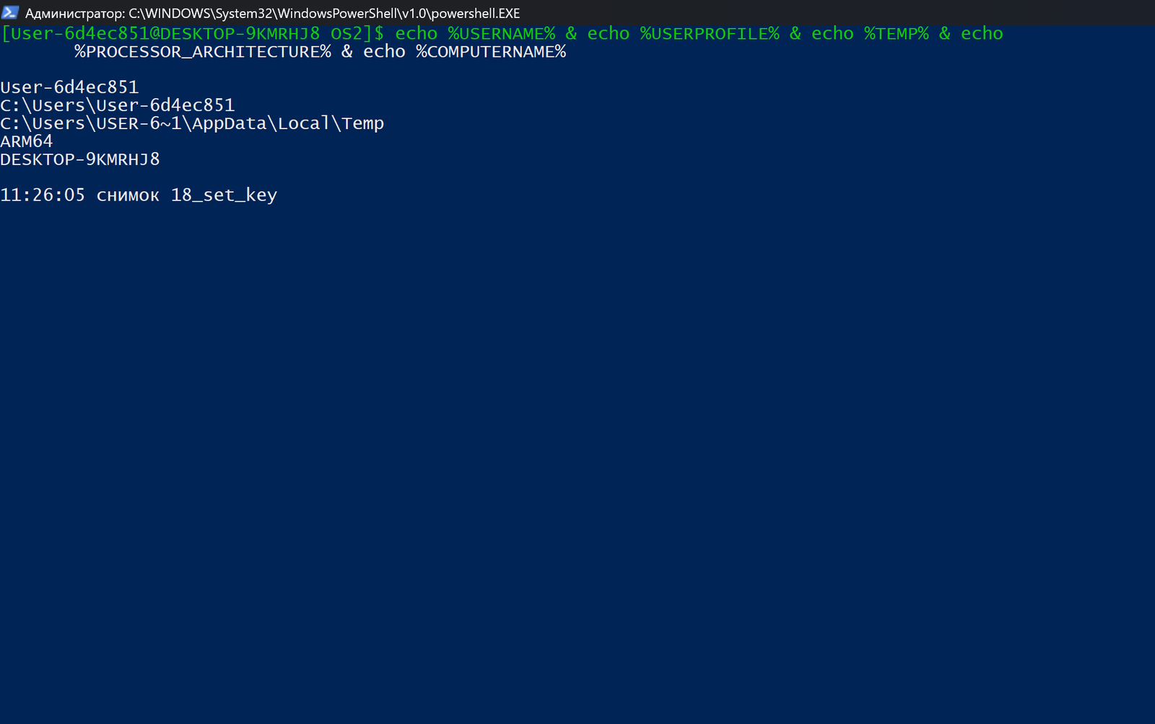
Рисунок 2.48 – Значения ключевых переменных окружения USERNAME, USERPROFILE, TEMP
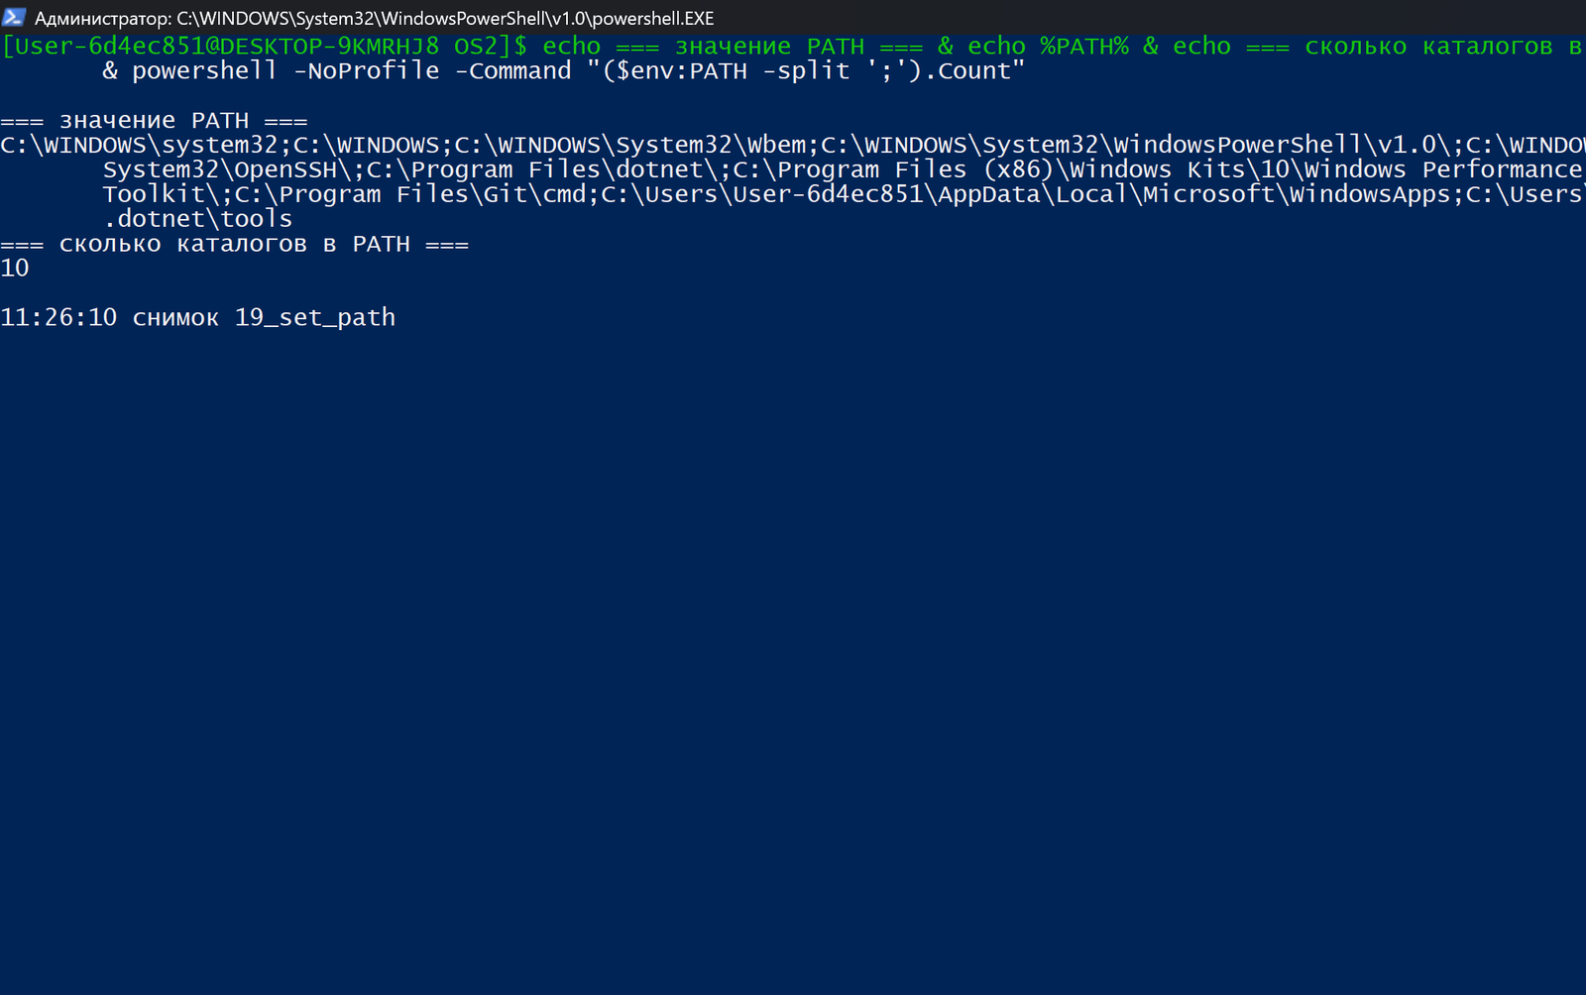
Рисунок 2.49 – Анализ значения переменной PATH и подсчёт числа каталогов в ней
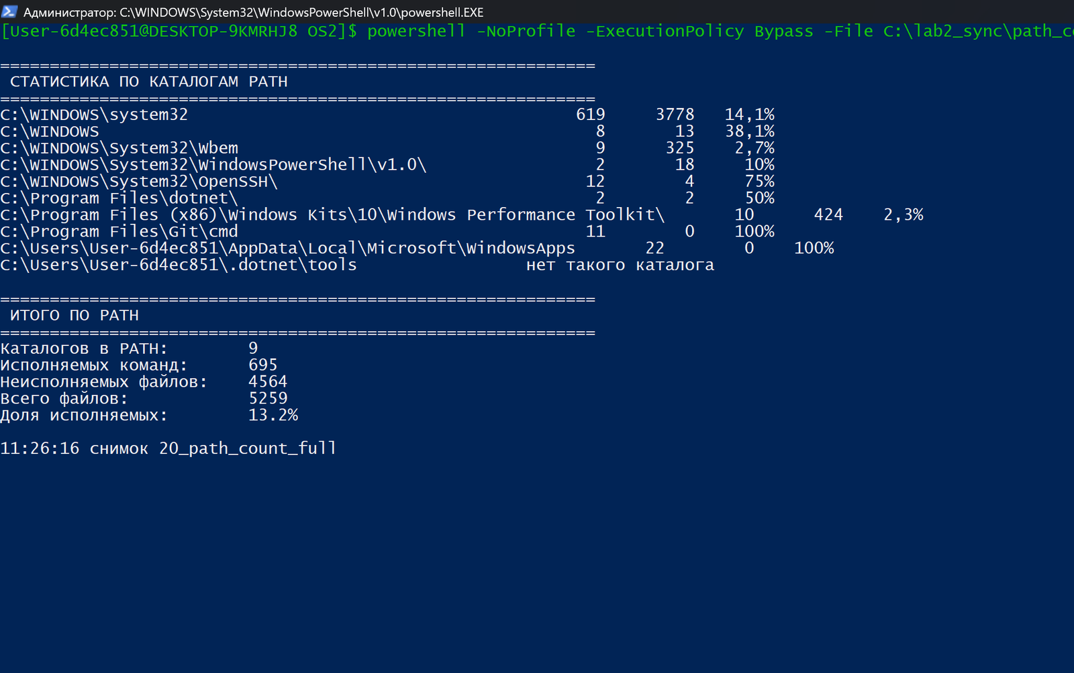
Рисунок 2.50 – Статистика исполняемых и неисполняемых файлов по каталогам PATH
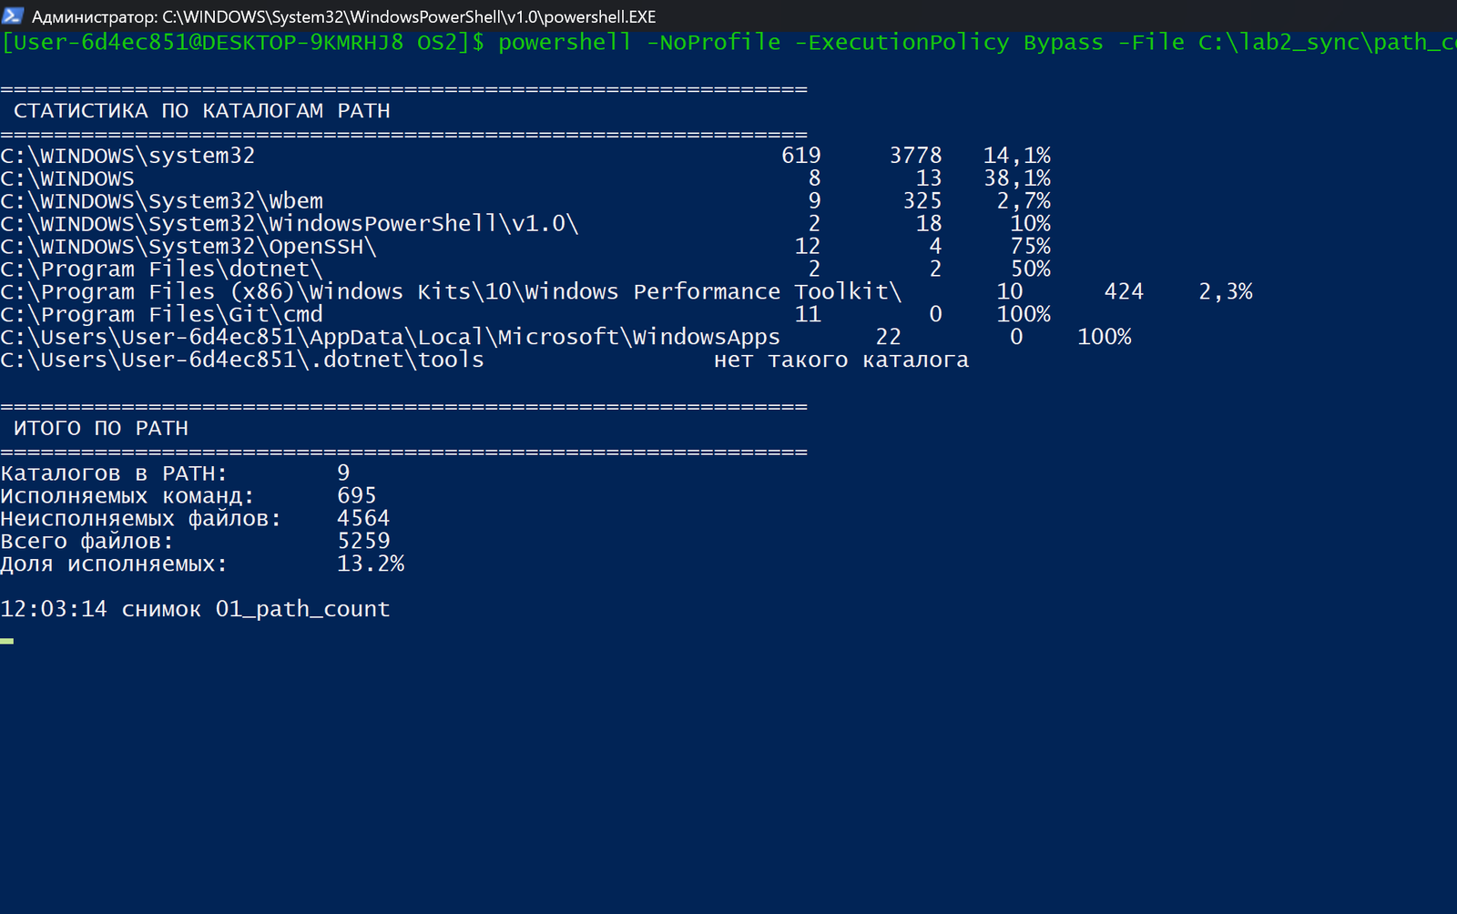
Рисунок 2.51 – Итоговая статистика по каталогам переменной PATH
Исследование в Windows завершено: статистика по каталогам PATH получена и сопоставима с результатами Linux.

2.8 Уровень 8: дерево каталогов с размерами файлов
Задания уровня 8–9 выполнены с помощью сценариев на языке PowerShell. Для их запуска используется команда powershell -NoProfile -ExecutionPolicy Bypass -File с указанием пути к файлу сценария.
Для исследования дерева каталогов разработан сценарий tree_sizes.ps1 (листинг А.21). Сценарий принимает параметр Path, задающий корневой каталог, и обходит дерево рекурсивно командой Get-ChildItem с ключом -Recurse. Для каждого объекта выводится тип: для каталогов – число содержащихся файлов и суммарный размер, для файлов – размер в байтах.
Размер выводится одновременно в десятичном и двоичном формате: в первом используются килобайты, мегабайты и гигабайты (1 KB = 1000 байт), во втором – кибибайты, мебибайты и гибибайты (1 KiB = 1024 байта). Вывод размера каталога выполняется функцией Format-Decimal, двоичного формата – функцией Format-Binary; обе используют множители 1KB, 1MB и 1GB, которые в PowerShell уже определены как 1024, 1048576 и 1073741824 байта соответственно, поэтому названия форматов различаются только суффиксом.
Запуск для каталога OS2\task_01b показывает его полное содержимое, включая пустой каталог subdir\empty_subdir и вложенный каталог hidden_dir\system1 (рисунок 2.52). Все файлы каталога имеют размер от 13 до 22 байт, поэтому одинаково выводятся в байтах.
Запуск для всего каталога OS2 показывает дерево из 16 каталогов и всех файлов (рисунок 2.53). Видно, что размер файла systeminfo.txt, равный 3482 байтам, выводится как 3,40 KB и 3,40 KiB – значения почти совпадают, поскольку файл невелик. Для более крупных файлов расхождение между десятичным и двоичным форматами становится существенным.
Рисунок 2.52 – Дерево каталогов task_01b с размерами файлов
Рисунок 2.53 – Дерево каталогов OS2 с размерами файлов в десятичном и двоичном формате
Сценарий tree_sizes.ps1 сформировал дерево с размерами в десятичном и двоичном формате – задание уровня 8 выполнено.

2.9 Уровень 8: интерактивный калькулятор на языке PowerShell
Разработан интерактивный калькулятор calc.ps1 (листинг А.18), поддерживающий операции сложения, вычитания, умножения, деления, остатка от деления, возведения в степень, извлечение корня n-й степени, квадратного корня, тригонометрических функций (в градусах), а также десятичного и натурального логарифмов.
Выражение разбирается рекурсивным спуском по трём уровням с соблюдением приоритета операций: сначала возведение в степень (функция Eval-Power, правоассоциативная), затем умножение, деление и остаток (функция Eval-Product) и только затем сложение и вычитание (функция Eval-Sum, левоассоциативная). Единый общий шаблон разбора на всё выражение не использовался: он не разбирал выражение вида 2+3*4 и путал номер группы при извлечении оператора из регулярного выражения, из-за чего выражение 10/0 завершалось ошибкой преобразования типа.
Справка по поддерживаемым операциям и ключам запуска выводится ключом -Help (рисунок 2.54). Без этого ключа запуск сценария без аргументов уходит в интерактивный режим и блокирует выполнение очереди команд.
Сценарий поддерживает три способа передачи выражений: интерактивный ввод с клавиатуры, аргументы командной строки и чтение из файла. Ключ -FileIn указывает файл с выражениями, по одному в строке, и нужен для автоматического прогона: команда Read-Host игнорирует перенаправленный стандартный ввод и блокирует выполнение. Файл читается напрямую как байты с последующим декодированием кодовой страницей консоли, поскольку команда Get-Content без ключа -Encoding использует ANSI-кодировку и портит кириллический текст.
Полный набор выражений передан калькулятору ключом -FileIn: 2+3*4, 10-4/2, 2^10, 10%3, sqrt 16, root 27 3, sin 30, а также ошибочные 10/0 и abc++ (рисунок 2.55). Обратите внимание на расстановку скобок: приоритет операций соблюдён, поэтому 2+3*4 = 14, а не 20.
Проверка приоритета операций выполнена и при передаче выражений аргументами командной строки: получены 2+3*4 = 14, 10-4/2 = 8 и 2^10 = 1024 (рисунок 2.56). Все три результата верны, что подтверждает корректность разбора с учётом приоритетов.
Проверка функций выполнена на выражениях sqrt 16 = 4, sin 30 = 0.5, log10 100 = 2 и ln 10 = 2.302585093 (рисунок 2.57). Для функций требуется склейка имени функции и её операнда в единое выражение, поскольку в командной строке они приходят двумя отдельными аргументами. Точность вывода обеспечивается использованием инвариантной культуры при форматировании: десятичный разделитель в выводе всегда точка, поскольку запятая сломала бы последующий разбор выражений.
Обработка ошибок проверена на двух ошибочных вводах. Для выражения 10/0 сценарий выводит «ОШИБКА: деление на ноль невозможно (10/0)», а для выражения abc – «ОШИБКА: не удалось разобрать выражение: abc» (рисунок 2.58). Ошибка передаётся через скопотную переменную $script:Err, а не через конструкцию throw: инструкция throw прервала бы выполнение всего пакета, и следующие выражения не были бы вычислены.
Таким образом, калькулятор корректно обрабатывает как математические ошибки (деление на ноль, остаток от деления на ноль), так и ошибки ввода (некорректные числа, неизвестные функции), не прерывая работу.
Рисунок 2.54 – Справка калькулятора по поддерживаемым операциям и ключам запуска
Рисунок 2.55 – Вычисление выражений калькулятором, введёнными из файла
Рисунок 2.56 – Вычисление выражений, переданных калькулятору аргументами командной строки
Рисунок 2.57 – Вычисление функций sqrt, sin, log10 и ln
Рисунок 2.58 – Обработка ошибок калькулятора при делении на ноль и неверном вводе
Калькулятор вычисляет выражения и корректно обрабатывает деление на ноль и неверный ввод.

2.10 Уровень 8: конвертер температур на языке PowerShell
Разработан конвертер температур tempconv.ps1 (листинг А.19), выполняющий перевод значений между кельвинами (K), градусами Цельсия (C) и градусами Фаренгейта (F). Исходная единица измерения определяется по суффиксу, записываемому сразу после числа: 100K, 100C или 100F.
Перевод выполняется через промежуточное представление в кельвинах. Функция To-Kelvin приводит исходное значение к кельвинам по формулам C + 273.17 для градусов Цельсия и (F - 32) * 5 / 9 + 273.17 для градусов Фаренгейта, а функция From-Kelvin выполняет обратное преобразование. Такой подход гарантирует одинаковую точность для всех направлений перевода и позволяет выводить все три шкалы сразу.
Проверка выполнена для значений, введённых из файла: 100K = 100,00 K = -173,15 C = -279,67 F, 100C = 373,15 K = 100,00 C = 212,00 F, 100F = 310,93 K = 37,78 C = 100,00 F и 0C = 273,15 K = 0,00 C = 32,00 F (рисунок 2.59). Все результаты соответствуют справочным значениям.
Те же значения переведены при передаче аргументами командной строки, что подтверждает независимость результата от способа ввода (рисунок 2.60). Ключ -FileIn разбирается вручную из массива $args, а не объявляется параметром скрипта: объявленный параметр является позиционным, и первое же значение вида 100K перехватывалось как путь к файлу, из-за чего скрипт завершался с ошибкой FileNotFoundException вместо выполнения перевода.
Обработка неверного ввода проверена значением 100X: сценарий выводит сообщение «ОШИБКА: неверный ввод: '100X'. Ожидается число и суффикс K, C или F» (рисунок 2.61). Проверка формата выполняется регулярным выражением до выполнения каких-либо вычислений, поэтому некорректное значение не приводит к аварийному завершению сценария.
Рисунок 2.59 – Конвертация температур для значений, введённых из файла
Рисунок 2.60 – Конвертация температур для аргументов командной строки
Рисунок 2.61 – Обработка неверного ввода конвертера температур
Конвертер выполняет переводы между шкалами; неверный ввод отклоняется с диагностикой.

2.11 Уровень 9: монитор процессов в реальном времени
Для задания уровня 9 разработан сценарий top5.ps1 (листинг А.22), реализующий монитор процессов в реальном времени. Сценарий выводит две таблицы: топ-5 процессов по суммарному времени работы процессора и топ-5 процессов по объёму используемой памяти.
Отбор процессов выполняется командой Get-Process с сортировкой по убыванию свойства CPU для таблицы процессов и по убыванию свойства WorkingSet64 для таблицы памяти, после чего отбираются первые пять записей командой Select-Object -First 5. Свойство CPU хранит суммарное время работы процессора в секундах, а WorkingSet64 – объём физической памяти процесса в байтах.
Объём памяти выводится с помощью функции Format-Dep, которая выбирает подходящую единицу измерения (байты, килобайты, мегабайты или гигабайты) по величине значения. Свойство CPU у некоторых процессов недоступно по правам доступа, поэтому при проверке на $null выводится ноль – это предотвращает аварийное завершение скрипта при работе с процессом, защищённым механизмами безопасности Windows.
Сценарий принимает два параметра: Interval, задающий период обновления в секундах (по умолчанию 5), и Count, ограничивающий число выводимых кадров (по умолчанию 0 – вывод до прерывания пользователем). Параметр Interval проверяется на положительное значение, иначе выводится сообщение об ошибке и задаётся ненулевой код возврата.
Каждый кадр включает временную метку, полученную командой Get-Date в формате yyyy-MM-dd HH:mm:ss, и номер кадра. Экран очищается командой Clear-Host перед выводом каждого кадра, что обеспечивает эффект обновляющегося экрана. При перенаправлении вывода в файл очистка отключается: команда Clear-Host в этом случае стирает уже записанный буфер, и все кадры, кроме последнего, просто исчезают из вывода.
Запуск выполнен командой powershell -NoProfile -ExecutionPolicy Bypass -File C:\lab2_sync\top5.ps1 -Interval 3 -Count 2. На рисунке 2.62 приведены два кадра монитора с интервалом 3 секунды: временные метки отличаются ровно на три секунды, что подтверждает корректность заданного периода обновления.
Сравнение кадров показывает, что состав таблиц меняется незначительно: процесс MsMpEng (антивирусная программа) стабильно занимает первое место по времени работы процессора (346,5 с) и по объёму памяти (253,64 MB). На втором месте по памяти находится StartMenuExperienceHost (208,25 MB), а среди процессов с наименьшим временем работы процессора – LockApp (1,4 с) с 163,36 MB памяти. Такое распределение характерно для виртуальной машины под управлением гипервизора. После вывода заданного числа кадров сценарий выводит сообщение об остановке и завершает работу.
В завершение приведён состав разработанных пакетных сценариев и сценариев PowerShell, используемых в заданиях (рисунок 2.63).
Рисунок 2.62 – Два кадра монитора топ-5 процессов с интервалом 3 секунды
Рисунок 2.63 – Состав разработанных пакетных сценариев и сценариев PowerShell
Тем самым все задания уровней 4–9 выполнены и в ОС Windows: пакетные сценарии и сценарии PowerShell отработали с различными значениями параметров, обработка ошибок подтверждена, результаты зафиксированы снимками экрана и выводами команд.

2.12 Вывод по разделу
В ходе выполнения лабораторной работы все задания выполнены на двух операционных системах. Результаты оформлены в едином отчёте с единой структурой и иллюстрированы снимками экрана.

Заключение
В ходе выполнения лабораторной работы задания всех уровней выполнены на двух операционных системах – Linux и Windows. По каждому заданию получены снимок экрана с результатом выполнения команды и текстовый вывод, подтверждающий корректность выполнения.
Освоены приёмы навигации по файловой системе, операции над файлами и каталогами, механизмы перенаправления ввода-вывода и конвейеры, а также приёмы написания пакетных сценариев с параметрами. Выполнены задания по разработке сценариев на языке PowerShell и на оболочке bash, включая реализацию калькулятора, конвертера температур и монитора процессов.
Проведены исследования переменных окружения и правил наименования команд, результаты которых приведены в отчёте. Сравнение двух операционных систем показало, что приёмы работы в командных оболочках имеют общую основу, но различаются в разделителях пути, разделителях списка переменной PATH, способах задания атрибутов файлов и оформления интерактивного ввода.
Обе части работы – Linux и Windows – оформлены в виде единого отчёта с единой структурой и иллюстрированы снимками экрана и листингами разработанных скриптов.

ПРИЛОЖЕНИЕ А
Листинг А.1 – Сценарий prep.sh
#!/bin/bash
# prep.sh – подготовка среды для ЛР2 (Linux-эквивалент Prep v2.bat)
# Запускать из каталога OS2: bash prep.sh
#
# Скрипт идемпотентен: перед созданием структуры снимает режимы «только для
# чтения» и удаляет каталоги предыдущего прогона. Без этого повторный запуск
# падал бы на chmod 444 и копирование не создавало бы файлы.
echo "Подготовка структуры ЛР2..."
# чистка предыдущего прогона: вернуть права и убрать каталоги
chmod -R u+w . 2>/dev/null
rm -rf task_01a task_01b task_01b_dst_1 task_01b_dst_2 task_01c_src task_01c_dst \
task_01d_1 task_01d_2 task_01e task_01f task_01g task_01h task_01i task_01j task_01k \
tasks_tmp
rm -f students.txt console.txt bios.txt
# -----------------------------------------------
# tasks_tmp – источник файлов для копирования
# -----------------------------------------------
mkdir -p tasks_tmp
echo txt1 > tasks_tmp/txt1.txt
echo txt2 > tasks_tmp/txt2.txt
echo txt3 > tasks_tmp/txt3.txt
echo hidden1 > tasks_tmp/hidden1.txt
echo system1 > tasks_tmp/system1.txt
touch tasks_tmp/bmp1.bmp tasks_tmp/bmp2.bmp
touch tasks_tmp/exe1.exe tasks_tmp/exe2.exe
chmod 755 tasks_tmp/exe1.exe tasks_tmp/exe2.exe # аналог исполняемых
# -----------------------------------------------
# task_01a – приёмник для cp
# -----------------------------------------------
mkdir -p task_01a
# -----------------------------------------------
# task_01b – структура для cp -r (аналог xcopy)
# -----------------------------------------------
mkdir -p task_01b/subdir/empty_subdir
echo txt1 > task_01b/subdir/txt1.txt
echo txt2 > task_01b/subdir/txt2.txt
mkdir -p task_01b/hidden_dir/empty_subdir task_01b/hidden_dir/subdir
echo txt1 > task_01b/hidden_dir/subdir/txt1.txt
echo txt2 > task_01b/hidden_dir/subdir/txt2.txt
echo txt1 > task_01b/hidden_dir/txt1.txt
echo system1 > task_01b/hidden_dir/system1.txt
echo readonly > task_01b/readonly.txt # аналог атрибута +r
chmod 444 task_01b/readonly.txt
echo archive > task_01b/archive-readonly.txt # аналог +a +r
chmod 444 task_01b/archive-readonly.txt
echo plain > task_01b/plain.txt # обычный, без атрибутов
chmod 644 task_01b/plain.txt
# -----------------------------------------------
# task_01c – источник и приёмник для mv
# -----------------------------------------------
mkdir -p task_01c_src task_01c_dst
for n in 1 2 3 4 5; do echo txt1 > task_01c_src/txt$n.txt; done
# -----------------------------------------------
# task_01d – источник и приёмник для замены файлов
# -----------------------------------------------
mkdir -p task_01d_1 task_01d_2
for n in 1 2 3; do
cp tasks_tmp/txt$n.txt task_01d_1/
cp tasks_tmp/txt$n.txt task_01d_2/
done
# -----------------------------------------------
# task_01e – файлы для переименования
# -----------------------------------------------
mkdir -p task_01e
for n in 1 2 3 4 5; do cp tasks_tmp/txt1.txt task_01e/txt$n.txt; done
# -----------------------------------------------
# task_01f – файлы для сравнения (diff/fc)
# -----------------------------------------------
mkdir -p task_01f
printf 'Start\nHello World\nEnd\n' > task_01f/txt1.txt
printf 'Start\nHello, World!\nEnd\n' > task_01f/txt2.txt
# -----------------------------------------------
# task_01g – структура для удаления (del/rm)
# system*.txt – аналог атрибута «Системный»: в Linux такого атрибута нет,
# поэтому «системные» файлы помечены именем, их удаляет задание 15.
# readonly.txt – аналог «Только для чтения», его обязана пережить задание 16.
# -----------------------------------------------
mkdir -p task_01g/subdir/empty_subdir
echo txt1 > task_01g/subdir/txt1.txt
echo txt2 > task_01g/subdir/txt2.txt
mkdir -p task_01g/hidden_dir/empty_subdir task_01g/hidden_dir/subdir
echo txt1 > task_01g/hidden_dir/subdir/txt1.txt
echo txt2 > task_01g/hidden_dir/subdir/txt2.txt
echo txt1 > task_01g/hidden_dir/txt1.txt
echo system1 > task_01g/hidden_dir/system1.txt
echo readonly > task_01g/readonly.txt
chmod 444 task_01g/readonly.txt
echo plain > task_01g/plain.txt
echo txt1 > task_01g/txt1.txt
echo system1 > task_01g/system1.txt
echo system2 > task_01g/system2.txt
# -----------------------------------------------
# task_01h – приёмник для вывода списка
# -----------------------------------------------
mkdir -p task_01h
# -----------------------------------------------
# task_01i – каталоги для навигации
# -----------------------------------------------
mkdir -p "task_01i/Русский" task_01i/English
# -----------------------------------------------
# task_01k – каталоги для удаления
# -----------------------------------------------
mkdir -p task_01k/subdir task_01k/empty_subdir
echo file > task_01k/subdir/file.txt
echo "============================================"
echo "Подготовка завершена."
echo "============================================"
Листинг А.2 – Сценарий bat_01.sh
#!/bin/bash
# bat_01.sh – аналог bat_01.bat: имя пользователя, дата, время, имя компьютера
echo "=== bat_01: системные переменные ==="
echo "Пользователь: $USER"
echo "Дата: $(date '+%Y-%m-%d')"
echo "Время: $(date '+%H:%M:%S')"
echo "Компьютер: $(uname -n)"
Листинг А.3 – Сценарий bat_02.sh
#!/bin/bash
# bat_02.sh – аналог bat_02.bat: имя скрипта, время изменения, полный путь
# Аналоги bat: %~nx0 (имя файла), %~t0 (дата изменения), %~f0 (полный путь)
echo "=== bat_02: параметры скрипта ==="
echo "Имя файла: $(basename "$0")"
echo "Изменён: $(stat -c '%y' "$0" | cut -d'.' -f1)"
echo "Полный путь: $(realpath "$0")"
Листинг А.4 – Сценарий bat_03.sh
#!/bin/bash
# bat_03.sh – аналог bat_03.bat: все параметры и первые четыре по отдельности
# Аналоги bat: %* (все), %1..%4 (по отдельности)
echo "=== bat_03: параметры ==="
echo "Все параметры: $*"
echo "Первый: $1"
echo "Второй: $2"
echo "Третий: $3"
echo "Четвёртый: $4"
Листинг А.5 – Сценарий bat_04.sh
#!/bin/bash
# bat_04.sh – аналог bat_04.bat: a-b, a+b, c/b, c*b, (a-b)*(b-a)
# a, b, c – первый, второй и третий параметры. Проверка деления на ноль.
if [ $# -ne 3 ]; then
echo "Использование: $0 <a> <b> <c>"
exit 1
fi
a=$1
b=$2
c=$3
echo "=== bat_04: арифметика ==="
echo "a=$a b=$b c=$c"
echo "a-b = $(( a - b ))"
echo "a+b = $(( a + b ))"
if [ "$b" -eq 0 ]; then
echo "c/b – ОШИБКА: деление на ноль невозможно"
exit 1
fi
echo "c/b = $(( c / b ))"
echo "c*b = $(( c * b ))"
echo "(a-b)*(b-a) = $(( (a - b) * (b - a) ))"
Листинг А.6 – Сценарий bat_05.sh
#!/bin/bash
# bat_05.sh – аналог bat_05.bat: режимы create/delete
# Проверка отсутствия параметров, проверка существования файла.
if [ $# -ne 2 ]; then
echo "Использование: $0 create|delete <файл>"
exit 1
fi
action=$1
file=$2
case "$action" in
create)
if [ -e "$file" ]; then
echo "Файл $file уже существует"
else
touch "$file" && echo "Создан файл $file"
fi
;;
delete)
if [ -e "$file" ]; then
rm "$file" && echo "Удалён файл $file"
else
echo "Файл $file не существует"
fi
;;
*)
echo "Неизвестный режим: $action (допустимо: create, delete)"
exit 1
;;
esac
Листинг А.7 – Сценарий path_count.sh
#!/bin/bash
# path_count.sh – подсчёт исполняемых и неисполняемых команд в PATH (уровень 8)
echo "============================================================"
echo " СТАТИСТИКА ПО КАТАЛОГАМ PATH"
echo "============================================================"
printf "%-50s %8s %8s\n" "КАТАЛОГ" "EXEC" "NON-EXEC"
printf "%-50s %8s %8s\n" "--------------------------------------------------" "--------" "--------"
total_exec=0
total_nonexec=0
missing=0
IFS=':' read -ra dirs <<< "$PATH"
for d in "${dirs[@]}"; do
if [ -d "$d" ]; then
e=$(find "$d" -maxdepth 1 -type f -executable 2>/dev/null | wc -l)
ne=$(find "$d" -maxdepth 1 -type f ! -executable 2>/dev/null | wc -l)
total_exec=$((total_exec + e))
total_nonexec=$((total_nonexec + ne))
printf "%-50s %8d %8d\n" "$d" "$e" "$ne"
else
missing=$((missing + 1))
printf "%-50s %8s %8s\n" "$d" "-" "-"
fi
done
echo "============================================================"
printf "Каталогов в PATH: %d (из них не существует: %d)\n" "${#dirs[@]}" "$missing"
printf "Всего исполняемых файлов: %d\n" "$total_exec"
printf "Всего неисполняемых файлов: %d\n" "$total_nonexec"
printf "Всего файлов в PATH: %d\n" "$((total_exec + total_nonexec))"
echo "============================================================"
Листинг А.8 – Сценарий tree_sizes.sh
#!/bin/bash
# tree_sizes.sh – вывод дерева каталогов с размерами (уровень 8)
# Для каталогов – число файлов; для файлов – размер в KB/MB/GB и KiB/MiB/GiB
# Использование: ./tree_sizes.sh [каталог] (по умолчанию текущий)
target="${1:-.}"
# Размер в десятичных единицах: KB = 1000 байт
fmt_dec() {
awk -v b="$1" 'BEGIN {
if (b < 1000) printf "%d B", b
else if (b < 1000000) printf "%.2f KB", b/1000
else if (b < 1000000000) printf "%.2f MB", b/1000000
else printf "%.2f GB", b/1000000000
}'
}
# Размер в двоичных единицах: KiB = 1024 байт
fmt_bin() {
awk -v b="$1" 'BEGIN {
if (b < 1024) printf "%d B", b
else if (b < 1048576) printf "%.2f KiB", b/1024
else if (b < 1073741824) printf "%.2f MiB", b/1048576
else printf "%.2f GiB", b/1073741824
}'
}
echo "================================================================"
echo " ДЕРЕВО КАТАЛОГОВ: $target"
echo " Формат размера файла: <десятичный> / <двоичный>"
echo "================================================================"
printf "%s[DIR ] %-40s файлов: %s, размер: %s / %s\n" "$2" "." "0" "0 B" "0 B"
print_tree() {
local dir="$1" indent="$2"
local fcount=0 tsize=0
# Считаем рекурсивно по текущему каталогу
while IFS= read -r -d '' f; do
if [ -f "$f" ]; then
fcount=$((fcount + 1))
tsize=$((tsize + $(stat -c%s "$f")))
fi
done < <(find "$dir" -type f -print0 2>/dev/null)
local dsize dec_size bin_size
dsize=$(fmt_dec "$tsize")
bin_size=$(fmt_bin "$tsize")
printf "%s[DIR ] %-40s файлов: %d, размер: %s / %s\n" "$indent" "$(basename "$dir")" "$fcount" "$dsize" "$bin_size"
local item name
for item in "$dir"/* "$dir"/.[!.]*; do
[ -e "$item" ] || continue
name=$(basename "$item")
if [ -d "$item" ]; then
print_tree "$item" "$indent "
else
local sz szd szb
sz=$(stat -c%s "$item")
szd=$(fmt_dec "$sz")
szb=$(fmt_bin "$sz")
printf "%s[FILE] %-40s %s / %s\n" "$indent " "$name" "$szd" "$szb"
fi
done
}
print_tree "$target" ""
echo "================================================================"
Листинг А.9 – Сценарий top5.sh
#!/bin/bash
# top5.sh – монитор топ-5 процессов по CPU и памяти (уровень 9)
# Использование: ./top5.sh [интервал_в_секундах] (по умолчанию 5)
# Работает в бесконечном цикле до Ctrl+C.
INTERVAL="${1:-5}"
if ! [[ $INTERVAL =~ ^[0-9]+$ ]] || [ "$INTERVAL" -eq 0 ]; then
echo "Ошибка: интервал должен быть положительным целым числом секунд"
exit 1
fi
trap 'echo; echo "Монитор остановлен."; exit 0' INT TERM
# Итоговая память системы в МБ – для перевода процентов в мегабайты
TOTAL_MB=$(awk '/MemTotal/ {printf "%d", $2/1024}' /proc/meminfo)
fmt_row() {
printf "%-8s %-24s %8s %10s %8s\n" "$1" "$2" "$3" "$4" "$5"
}
while true; do
clear
echo "================================================================"
echo " МОНИТОР ПРОЦЕССОВ - ТОП-5"
echo " Время: $(date '+%Y-%m-%d %H:%M:%S')"
echo " Интервал: ${INTERVAL} с (Ctrl+C - выход)"
echo " Всего памяти: ${TOTAL_MB} МБ"
echo "================================================================"
echo
echo " ТОП-5 ПРОЦЕССОВ ПО ЗАГРУЗКЕ ЦП"
fmt_row "PID" "ИМЯ" "CPU,%" "ПАМЯТЬ,МБ" "ВРЕМЯ CPU"
fmt_row "--------" "------------------------" "--------" "---------" "----------"
ps -eo pid,comm,%cpu,%mem,time --sort=-%cpu 2>/dev/null | head -6 | tail -5 | while read pid comm cpu mem cputime; do
mbm=$(awk -v p="$mem" -v t="$TOTAL_MB" 'BEGIN{printf "%.1f", p*t/100}')
printf "%-8s %-24s %8s %10s %8s\n" "$pid" "$comm" "$cpu" "$mbm" "$cputime"
done
echo
echo " ТОП-5 ПРОЦЕССОВ ПО ЗАГРУЗКЕ ОПЕРАТИВНОЙ ПАМЯТИ"
fmt_row "PID" "ИМЯ" "CPU,%" "ПАМЯТЬ,МБ" "ВРЕМЯ CPU"
fmt_row "--------" "------------------------" "--------" "---------" "----------"
ps -eo pid,comm,%cpu,%mem,time --sort=-%mem 2>/dev/null | head -6 | tail -5 | while read pid comm cpu mem cputime; do
mbm=$(awk -v p="$mem" -v t="$TOTAL_MB" 'BEGIN{printf "%.1f", p*t/100}')
printf "%-8s %-24s %8s %10s %8s\n" "$pid" "$comm" "$cpu" "$mbm" "$cputime"
done
echo
echo "================================================================"
sleep "$INTERVAL"
done
Листинг А.10 – Сценарий calc.sh
#!/bin/bash
# calc.sh – интерактивный калькулятор (уровень 8, аналог calc.ps1)
# Операции: + - * / % ^ (степень) root (корень n-й степени) sin cos tan log ln
show_help() {
cat <<'EOF'
=== КАЛЬКУЛЯТОР ===
Бинарные: <число> <оп> <число> где op = + - * / % ^ root
Унарные: <функция> <число> где функция = sin cos tan log ln sqrt
Примеры: 2 + 3 | 2 ^ 10 | 27 root 3 | sin 1.57 | sqrt 16
Выход: q
EOF
}
calc_unary() {
local fn=$1 x=$2
case $fn in
sqrt) awk -v x="$x" 'BEGIN {print sqrt(x)}' ;;
sin) awk -v x="$x" 'BEGIN {print sin(x)}' ;;
cos) awk -v x="$x" 'BEGIN {print cos(x)}' ;;
tan) awk -v x="$x" 'BEGIN {print tan(x)}' ;;
log) awk -v x="$x" 'BEGIN { if (x<=0) exit 1; print log(x)/log(10) }' ;;
ln) awk -v x="$x" 'BEGIN { if (x<=0) exit 1; print log(x) }' ;;
*) return 2 ;;
esac
}
calc_binary() {
local a=$1 op=$2 b=$3
case $op in
+) awk -v a="$a" -v b="$b" 'BEGIN {print a+b}' ;;
-) awk -v a="$a" -v b="$b" 'BEGIN {print a-b}' ;;
'*') awk -v a="$a" -v b="$b" 'BEGIN {print a*b}' ;;
/) awk -v a="$a" -v b="$b" 'BEGIN { if (b==0) exit 1; print a/b }' ;;
%) awk -v a="$a" -v b="$b" 'BEGIN { if (b==0) exit 1; printf "%.10g\n", (a-int(a/b)*b) }' ;;
^) awk -v a="$a" -v b="$b" 'BEGIN {print a^b}' ;;
root) awk -v a="$a" -v b="$b" 'BEGIN { if (b==0) exit 1; print a^(1/b) }' ;;
*) return 2 ;;
esac
}
is_number() {
[[ $1 =~ ^-?[0-9]+(\.[0-9]+)?$ ]]
}
while true; do
show_help
read -r -p "Введите выражение: " line
line=$(echo "$line" | tr 'A-Z' 'a-z')
[[ -z $line ]] && continue
[[ $line == "q" || $line == "выход" ]] && break
read -r -a parts <<< "$line"
if [[ ${#parts[@]} -eq 3 ]]; then
if ! is_number "${parts[0]}" || ! is_number "${parts[2]}"; then
echo "Ошибка: неверный ввод числа"; continue
fi
if [[ "${parts[1]}" == "/" || "${parts[1]}" == "%" || "${parts[1]}" == "root" ]] \
&& awk -v b="${parts[2]}" 'BEGIN {exit !(b==0)}'; then
echo "Ошибка: деление на ноль"; continue
fi
result=$(calc_binary "${parts[0]}" "${parts[1]}" "${parts[2]}") \
|| { echo "Ошибка: недопустимая операция или деление на ноль"; continue; }
printf "Результат: %s\n" "$result"
elif [[ ${#parts[@]} -eq 2 ]]; then
if ! is_number "${parts[1]}"; then
echo "Ошибка: неверный ввод числа"; continue
fi
case ${parts[0]} in
log|ln)
if awk -v x="${parts[1]}" 'BEGIN {exit !(x<=0)}'; then
echo "Ошибка: аргумент логарифма должен быть > 0"; continue
fi
;;
esac
result=$(calc_unary "${parts[0]}" "${parts[1]}") \
|| { echo "Ошибка: неизвестная функция"; continue; }
printf "Результат: %s\n" "$result"
else
echo "Ошибка: неверный формат ввода"
fi
done
echo "Калькулятор завершён."
Листинг А.11 – Сценарий tempconv.sh
#!/bin/bash
# tempconv.sh – конвертер температур (уровень 8, аналог tempconv.ps1)
# Формат ввода: <число>[K|C|F] по умолчанию C; 100C, 273.15K, 212F, 25
echo "=== ТЕМПЕРАТУРНЫЙ КОНВЕРТЕР ==="
echo "Введите температуру в виде: 100C, 273K, 212F, 25 (без суффикса = Цельсий)"
echo "Выход: q"
while true; do
read -r -p "Введите температуру: " raw
raw=$(echo "$raw" | tr -d ' ' | tr 'a-zq' 'A-ZQ')
[[ -z $raw ]] && continue
[[ $raw == "Q" || $raw == "Й" ]] && break
# Разбор: число + необязательный суффикс единицы
if [[ $raw =~ ^([+-]?[0-9]+([.][0-9]+)?)([KCF])?$ ]]; then
value=${BASH_REMATCH[1]}
unit=${BASH_REMATCH[3]:-C}
case $unit in
C) c=$value ; k=$(awk -v c="$c" 'BEGIN{print c+273.15}') ; f=$(awk -v c="$c" 'BEGIN{print c*9/5+32}') ;;
K) k=$value ; c=$(awk -v k="$k" 'BEGIN{print k-273.15}') ; f=$(awk -v c="$c" 'BEGIN{print c*9/5+32}') ;;
F) f=$value ; c=$(awk -v f="$f" 'BEGIN{print (f-32)*5/9}') ; k=$(awk -v c="$c" 'BEGIN{print c+273.15}') ;;
esac
printf "Введено: %s %s\n" "$value" "$unit"
printf "Цельсий: %.2f C\n" "$(awk -v x="$c" 'BEGIN{print x}')"
printf "Кельвин: %.2f K\n" "$(awk -v x="$k" 'BEGIN{print x}')"
printf "Фаренгейт: %.2f F\n" "$(awk -v x="$f" 'BEGIN{print x}')"
echo "----------------------------------------"
else
echo "Ошибка: неверный ввод. Ожидается число и необязательный суффикс K, C или F."
fi
done
echo "Конвертер завершён."
Листинг А.12 – Сценарий prep.bat
@echo off
rem ============================================================
rem prep.bat - подготовка среды для ЛР2 (Windows)
rem Запускать из каталога OS2: prep.bat
rem Идемпотентен: перед созданием структуры снимает
rem атрибут «только для чтения» и удаляет старые каталоги.
rem ============================================================
rem Кодовую страницу не меняем: при 65001 mkdir записывает кириллическое
rem имя в UTF-8, и следующий cmd читает его как OEM - получается "?????".
setlocal enabledelayedexpansion
cd /d "%~dp0"
echo [prep] снятие атрибутов и очистка предыдущих каталогов...
attrib -R -S -H OS2\*.* /S /D >nul 2>&1
for %%D in (task_01a task_01b task_01b_dst_1 task_01b_dst_2 task_01c_src task_01c_dst task_01d_1 task_01d_2 task_01e task_01f task_01g task_01h task_01i task_01j task_01k tasks_tmp) do (
if exist OS2\%%D rd /S /Q OS2\%%D 2>nul
)
del /Q students.txt console.txt systeminfo.txt user_files.txt 2>nul
echo [prep] готово.
echo.
echo [prep] создание структуры OS2...
mkdir OS2 2>nul
rem --- task_01a: файлы для копирования ---
mkdir "OS2\task_01a" 2>nul
rem --- task_01b: дерево с атрибутами для xcopy ---
mkdir "OS2\task_01b\subdir" 2>nul
mkdir "OS2\task_01b\hidden_dir" 2>nul
mkdir "OS2\task_01b\subdir\empty_subdir" 2>nul
mkdir "OS2\task_01b\hidden_dir\system1" 2>nul
rem --- task_01c_src / task_01c_dst: для move ---
mkdir "OS2\task_01c_src" 2>nul
mkdir "OS2\task_01c_dst" 2>nul
rem --- task_01d_1 / task_01d_2: для replace и очистки текста ---
mkdir "OS2\task_01d_1" 2>nul
mkdir "OS2\task_01d_2" 2>nul
rem --- task_01e: файлы для переименования расширения ---
mkdir "OS2\task_01e" 2>nul
rem --- task_01f: два файла для сравнения ---
mkdir "OS2\task_01f" 2>nul
rem --- task_01g: файлы для удаления ---
mkdir "OS2\task_01g\hidden_dir" 2>nul
mkdir "OS2\task_01g\subdir" 2>nul
mkdir "OS2\task_01g\subdir\empty_subdir" 2>nul
rem --- task_01h: каталог для отчётов ---
mkdir "OS2\task_01h" 2>nul
rem --- task_01i: каталоги с кириллицей ---
mkdir "OS2\task_01i" 2>nul
mkdir "OS2\task_01i\Русский" 2>nul
mkdir "OS2\task_01i\English" 2>nul
rem --- task_01j: иерархия каталогов ---
mkdir "OS2\task_01j" 2>nul
rem --- task_01k: пустой и непустой каталоги ---
mkdir "OS2\task_01k" 2>nul
mkdir "OS2\task_01k\empty_subdir" 2>nul
mkdir "OS2\task_01k\subdir" 2>nul
rem --- tasks_tmp: исходные файлы ---
mkdir "OS2\tasks_tmp" 2>nul
rem --- содержимое файлов ---
for %%N in (1 2 3 4 5) do (
echo txt%%N > "OS2\tasks_tmp\txt%%N.txt"
)
echo txt file 1 > "OS2\task_01g\txt1.txt"
echo txt file 2 > "OS2\task_01g\txt2.txt"
echo plain file 1 > "OS2\task_01g\plain1.txt"
echo plain file 2 > "OS2\task_01g\plain2.txt"
echo system file 1 > "OS2\task_01g\system1.txt"
echo system file 2 > "OS2\task_01g\system2.txt"
echo hidden file 1 > "OS2\task_01g\hidden1.txt"
echo read only file > "OS2\task_01g\readonly.txt"
echo sub file 1 > "OS2\task_01g\subdir\sub1.txt"
echo system file in hidden > "OS2\task_01g\hidden_dir\system1.txt"
echo Hello World > "OS2\task_01f\txt1.txt"
echo Hello, World! > "OS2\task_01f\txt2.txt"
for %%N in (1 2 3 4 5) do (
echo file %%N content > "OS2\task_01e\txt%%N.txt"
echo file %%N content > "OS2\task_01d_1\txt%%N.txt"
echo file %%N to be cleared > "OS2\task_01d_2\txt%%N.txt"
)
for %%N in (1 2 3 4 5) do (
echo archive file %%N > "OS2\task_01b\file%%N.txt"
echo sub file %%N > "OS2\task_01b\subdir\sub%%N.txt"
)
echo archive file hidden > "OS2\task_01b\hidden_dir\hidden1.txt"
echo archive file system > "OS2\task_01b\hidden_dir\system1.txt"
echo hidden dir file > "OS2\task_01b\hidden_dir\deep1.txt"
for %%N in (1 2 3) do (
echo c src file %%N > "OS2\task_01c_src\txt%%N.txt"
)
rem --- список студентов для заданий уровня 4 (find, sort, echo) ---
rem Тот же набор фамилий, что и в Linux-части, чтобы результаты сопоставлялись.
if not exist "OS2" mkdir "OS2" >nul 2>&1
> "OS2\students.txt" echo Иванов Иван Иванович
>> "OS2\students.txt" echo Петрова Анна Сергеевна
>> "OS2\students.txt" echo Сидоров Пётр Алексеевич
>> "OS2\students.txt" echo Кузнецов Олег Викторович
>> "OS2\students.txt" echo Смирнова Екатерина Дмитриевна
>> "OS2\students.txt" echo Волков Андрей Николаевич
>> "OS2\students.txt" echo Морозова Наталья Игоревна
>> "OS2\students.txt" echo Соколов Дмитрий Павлович
>> "OS2\students.txt" echo Новикова Мария Андреевна
>> "OS2\students.txt" echo Фёдоров Сергей Владимирович
rem --- атрибуты: archive, read-only, hidden, system ---
rem Без +A на task_01b ключ xcopy /A не скопирует ни одного файла,
rem поэтому архивный атрибут выставляется здесь, а не в bat.
for %%F in ("OS2\task_01b\*.txt") do attrib +A %%F >nul
for %%F in ("OS2\task_01b\subdir\*.txt") do attrib +A %%F >nul
attrib +R "OS2\task_01g\readonly.txt" >nul
attrib +H "OS2\task_01g\hidden1.txt" >nul
attrib +S "OS2\task_01g\system1.txt" >nul
attrib +S "OS2\task_01g\system2.txt" >nul
attrib +S "OS2\task_01g\hidden_dir\system1.txt" >nul
attrib +H "OS2\task_01b\hidden_dir\hidden1.txt" >nul
attrib +S "OS2\task_01b\hidden_dir\system1.txt" >nul
echo [prep] создание файлов и каталогов завершено.
echo.
echo [prep] итоговая структура OS2:
dir /B /S OS2 | findstr /V "^$"
echo.
echo [prep] готово. Можно выполнять задания.
exit /b 0
Листинг А.13 – Сценарий bat_01.bat
@echo off
rem ============================================================
rem bat_01 - имя пользователя, дата и время, имя компьютера
rem через системные переменные окружения
rem ============================================================
echo === bat_01: системные переменные ===
echo Пользователь: %USERNAME%
echo Дата и время: %DATE% %TIME%
echo Имя компьютера: %COMPUTERNAME%
echo Домашний каталог: %USERPROFILE%
Листинг А.14 – Сценарий bat_02.bat
@echo off
rem ============================================================
rem bat_02 - имя текущего bat-файла, время модификации
rem и полный путь через расширения параметров
rem ============================================================
set SCRIPT=%~f0
set NAME=%~n0
echo === bat_02: параметры скрипта ===
echo Имя файла: %NAME%
for %%F in ("%SCRIPT%") do echo Изменён: %%~tF
echo Полный путь: %SCRIPT%
echo Расширение: %~x1
Листинг А.15 – Сценарий bat_03.bat
@echo off
rem ============================================================
rem bat_03 - вывод строки со всеми переданными параметрами
rem и первых четырёх параметров по отдельности
rem ============================================================
set "COUNT=%~1"
shift
set "ARGS=%*"
echo === bat_03: параметры ===
echo Все параметры: %ARGS%
if not "%COUNT%"=="" goto :show
echo Параметры не переданы - работаем со всем списком
:show
echo Первый: %~1
echo Второй: %~2
echo Третий: %~3
echo Четвёртый: %~4
Листинг А.16 – Сценарий bat_04.bat
@echo off
rem ============================================================
rem bat_04 - вычисление a-b, a+b, c/b, c*b, (a-b)*(b-a),
rem где a, b, c - первый, второй и третий параметры.
rem Деление на ноль проверяется ДО вычисления: иначе set /a
rem обрывает пакет сообщением об ошибке и следующие echo не
rem выводятся вовсе.
rem ============================================================
setlocal enabledelayedexpansion
set /a a=%~1
set /a b=%~2
set /a c=%~3
if "%a%"=="" set /a a=1
if "%b%"=="" set /a b=1
if "%c%"=="" set /a c=1
echo === bat_04: арифметика ===
echo a=%a% b=%b% c=%c%
set /a diff=a-b
set /a sum=a+b
set /a prod=a*b
set /a cross=b-a
set /a expr=diff*cross
echo a-b = %diff%
echo a+b = %sum%
echo a*b = %prod%
echo (a-b)*(b-a) = %expr%
if %b%==0 (
echo c/b = ОШИБКА: деление на ноль невозможно
) else (
set /a quot=c/b
echo c/b = !quot!
)
endlocal
Листинг А.17 – Сценарий bat_05.bat
@echo off
rem ============================================================
rem bat_05 - работа в режимах создание/удаление,
rem обработка отсутствия параметров, проверка существования файла
rem ============================================================
if "%~1"=="" goto :noargs
if "%~2"=="" goto :nofile
set "MODE=%~1"
set "FILE=%~2"
if /i "%MODE%"=="create" goto :create
if /i "%MODE%"=="delete" goto :delete
echo Неизвестный режим: %MODE%
echo Допустимо: create, delete
exit /b 1
:create
if exist "%FILE%" (
echo Файл уже существует: %FILE%
exit /b 1
)
echo Создан файл %FILE%
> "%FILE%" echo Содержимое файла %FILE%, созданного %DATE% %TIME%
exit /b 0
:delete
if not exist "%FILE%" (
echo Файл не найден: %FILE%
exit /b 1
)
del /q "%FILE%"
echo Удалён файл %FILE%
exit /b 0
:noargs
echo Ошибка: не указан режим работы
echo Использование: bat_05 create^|delete имя_файла
exit /b 1
:nofile
echo Ошибка: не указано имя файла
echo Использование: bat_05 %MODE% имя_файла
exit /b 1
Листинг А.18 – Сценарий calc.ps1
# calc.ps1 - калькулятор (уровень 8, PowerShell)
# Поддерживаемые операции: + - * /, остаток %, степень ^,
# корень sqrt a и root a b, sin cos tan (градусы),
# десятичный log10 и натуральный ln.
#
# Разбор выражения идёт по правилам приоритета: сначала ^ ,
# затем * / % , затем + - . Один общий шаблон на всё выражение
# не работал: он не разбирал 2+3*4 и путал номер группы
# named-capture с номером оператора, из-за чего 10/0 падал
# с ошибкой преобразования типа.
# Выражения передаются обычными аргументами ($args), а не через параметр
# с ValueFromRemainingArguments: такой параметр перехватывал и сам путь,
# из-за чего calc.ps1 2+3*4 пытался читать файл с именем "2+3*4".
# -FileIn - файл с выражениями, по одному в строке. Нужен для автоматического
# прогона: Read-Host игнорирует перенаправленный stdin и блокируется.
$ErrorActionPreference = "Continue"
# Файл ввода читаем байтами и декодируем кодовой страницей консоли:
# Get-Content без -Encoding берёт ANSI и ломает кириллицу (866 против 1251).
function Get-ConsoleLines([string]$path) {
$enc = [System.Text.Encoding]::GetEncoding([int][Console]::OutputEncoding.CodePage)
$text = $enc.GetString([System.IO.File]::ReadAllBytes($path))
foreach ($l in ($text -split "`r?`n")) {
if ($l.Trim() -eq "") { continue }
$l.Trim()
}
}
function Show-Help {
Write-Host "=== Калькулятор: поддерживаемые операции ==="
Write-Host " a+b, a-b, a*b, a/b базовая арифметика"
Write-Host " a%b остаток от деления"
Write-Host " a^b возведение в степень"
Write-Host " root a b корень b-й степени из a"
Write-Host " sin a, cos a, tan a тригонометрия (градусы)"
Write-Host " log10 a, ln a десятичный и натуральный логарифмы"
Write-Host " sqrt a квадратный корень"
Write-Host ""
Write-Host " Примеры: 2+3*4 root 27 3 sin 30 log10 100 10%3"
}
# Базовое число с необязательным знаком. Культура фиксирована,
# иначе на машине с запятой в качестве разделителя Parse бросает исключение.
function Get-Number([string]$t) {
$t = $t.Trim()
if ($t -notmatch '^[+-]?[0-9]+(\.[0-9]+)?$') { return $null }
return [double]::Parse($t, [Globalization.CultureInfo]::InvariantCulture)
}
# Ошибку передаём через скриптовую переменную, а не через throw:
# throw прервал бы весь пакет и следующие выражения не считались бы.
$script:Err = $null
# Уровень 1: сложение и вычитание - низший приоритет, левоассоциативно.
function Eval-Sum([string]$e) {
$m = [regex]::Match($e, '^(.+?)\s*([+-])\s*(.+)$')
if ($m.Success -and $m.Groups[1].Value -match '[0-9)]') {
$l = Eval-Product $m.Groups[1].Value
if ($null -eq $l) { return $null }
$r = Eval-Product $m.Groups[3].Value
if ($null -eq $r) { return $null }
if ($m.Groups[2].Value -eq '+') { return $l + $r }
return $l - $r
}
return Eval-Product $e
}
# Уровень 2: умножение, деление, остаток от деления.
function Eval-Product([string]$e) {
$m = [regex]::Match($e, '^(.+?)\s*([*/%])\s*(.+)$')
if ($m.Success -and $m.Groups[1].Value -match '[0-9)]') {
$l = Eval-Power $m.Groups[1].Value
if ($null -eq $l) { return $null }
$r = Eval-Power $m.Groups[3].Value
if ($null -eq $r) { return $null }
switch ($m.Groups[2].Value) {
"*" { return $l * $r }
"/" {
if ($r -eq 0) { $script:Err = "деление на ноль невозможно"; return $null }
return $l / $r
}
default {
if ($r -eq 0) { $script:Err = "остаток от деления на ноль невозможен"; return $null }
return $l - [math]::Floor($l / $r) * $r
}
}
}
return Eval-Power $e
}
# Уровень 3: возведение в степень - правоассоциативно.
function Eval-Power([string]$e) {
$m = [regex]::Match($e, '^(.+?)\s*\^\s*(.+)$')
if ($m.Success) {
$l = Get-Number $m.Groups[1].Value
if ($null -eq $l) { return $null }
$r = Eval-Power $m.Groups[2].Value
if ($null -eq $r) { return $null }
return [math]::Pow($l, $r)
}
return Get-Number $e
}
# Форматирование числа: запятая как десятичный разделитель ломает
# последующий разбор выражения, поэтому печатаем точкой.
function Fmt([double]$v) {
# Печатаем точкой (инвариантная культура), без хвостовых нулей:
# запятая сломала бы последующий разбор выражения, а нули не нужны.
$s = $v.ToString("F10", [System.Globalization.CultureInfo]::InvariantCulture)
if ($s.Contains(".")) { $s = $s.TrimEnd("0").TrimEnd(".") }
return $s
}
function Invoke-Calc([string]$line) {
$e = $line.Trim()
if ($e -eq "") { return }
$script:Err = $null
if ($e -match '^\s*root\s+(\S+)\s+(\S+)\s*$') {
$a = Get-Number $matches[1]; $n = Get-Number $matches[2]
if ($null -eq $a -or $null -eq $n) { Write-Host "ОШИБКА: не удалось разобрать выражение: $e" -ForegroundColor Red; return }
if ($n -eq 0) { Write-Host "ОШИБКА: показатель корня не может быть нулём" -ForegroundColor Red; return }
Write-Host ("{0} = {1}" -f $e, ((Fmt ([math]::Pow($a, 1.0 / $n)))))
return
}
if ($e -match '^\s*(sin|cos|tan)\s+(\S+)\s*$') {
$fn = $matches[1]; $deg = Get-Number $matches[2]
if ($null -eq $deg) { Write-Host "ОШИБКА: не удалось разобрать выражение: $e" -ForegroundColor Red; return }
$rad = $deg * [math]::PI / 180
$v = switch ($fn) {
"sin" { [math]::Sin($rad) }
"cos" { [math]::Cos($rad) }
"tan" { [math]::Tan($rad) }
}
Write-Host ("{0} = {1}" -f $e, (Fmt $v))
return
}
if ($e -match '^\s*log10\s+(\S+)\s*$') {
$a = Get-Number $matches[1]
if ($null -eq $a) { Write-Host "ОШИБКА: не удалось разобрать выражение: $e" -ForegroundColor Red; return }
if ($a -le 0) { Write-Host "ОШИБКА: аргумент логарифма должен быть больше нуля" -ForegroundColor Red; return }
Write-Host ("{0} = {1}" -f $e, ((Fmt ([math]::Log10($a)))))
return
}
if ($e -match '^\s*ln\s+(\S+)\s*$') {
$a = Get-Number $matches[1]
if ($null -eq $a) { Write-Host "ОШИБКА: не удалось разобрать выражение: $e" -ForegroundColor Red; return }
if ($a -le 0) { Write-Host "ОШИБКА: аргумент логарифма должен быть больше нуля" -ForegroundColor Red; return }
Write-Host ("{0} = {1}" -f $e, ((Fmt ([math]::Log($a)))))
return
}
if ($e -match '^\s*sqrt\s+(\S+)\s*$') {
$a = Get-Number $matches[1]
if ($null -eq $a) { Write-Host "ОШИБКА: не удалось разобрать выражение: $e" -ForegroundColor Red; return }
if ($a -lt 0) { Write-Host "ОШИБКА: подкоренное выражение не может быть отрицательным" -ForegroundColor Red; return }
Write-Host ("{0} = {1}" -f $e, ((Fmt ([math]::Sqrt($a)))))
return
}
$v = Eval-Sum $e
if ($script:Err) {
Write-Host ("ОШИБКА: {0} ({1})" -f $script:Err, $e) -ForegroundColor Red
} elseif ($null -eq $v) {
Write-Host "ОШИБКА: не удалось разобрать выражение: $e" -ForegroundColor Red
} else {
Write-Host ("{0} = {1}" -f $e, (Fmt $v))
}
}
Write-Host "=== Калькулятор ==="
Show-Help
# Разбор аргументов вручную: объявленный параметр [string]$FileIn
# получал первый позиционный аргумент, и "calc.ps1 2+3*4" пытался
# прочитать файл с именем "2+3*4".
# Ключ -Help печатает справку и завершает работу: без него запуск без
# аргументов уходил в интерактивный режим и намертво блокировал драйвер.
$FileIn = $null
$WantHelp = $false
$Exprs = @()
for ($i = 0; $i -lt $args.Count; $i++) {
if ($args[$i] -eq '-FileIn') {
$i++
if ($i -lt $args.Count) { $FileIn = $args[$i] }
} elseif ($args[$i] -eq '-Help') {
$WantHelp = $true
} else {
$Exprs += $args[$i]
}
}
if ($WantHelp) {
Write-Host ""
Write-Host "--- Справка по ключам ---"
Write-Host " -Help показать эту справку и выйти"
Write-Host " -FileIn путь читать выражения из файла, по одному в строке"
Write-Host " выражения например: calc.ps1 2+3*4 sqrt 16"
exit 0
}
if ($FileIn) {
Write-Host ""
Write-Host "--- Режим ввода из файла: $FileIn ---"
foreach ($line in (Get-ConsoleLines $FileIn)) {
if ($line -match '^(выход|exit|quit)$') { break }
Invoke-Calc $line
}
} elseif ($Exprs.Count -eq 0) {
Write-Host ""
Write-Host "--- Интерактивный режим, для выхода введите выход ---"
while ($true) {
$line = Read-Host "calc>"
if ($line -match '^(выход|exit|quit)$') { Write-Host "Работа завершена."; break }
Invoke-Calc $line
}
} else {
Write-Host ""
# "sqrt 16" из командной строки приходит двумя аргументами,
# поэтому склеиваем функцию с её операндом в одно выражение.
$joined = @()
for ($i = 0; $i -lt $Exprs.Count; $i++) {
if ($Exprs[$i] -match '^(root|sin|cos|tan|log10|ln|sqrt)$' -and
$i + 1 -lt $Exprs.Count) {
$pair = $Exprs[$i] + ' ' + $Exprs[$i + 1]
$joined += $pair
$i++
if ($Exprs[$i] -ne '' -and $Exprs[$i] -notmatch '^[0-9.+-]' -and
$i + 1 -lt $Exprs.Count -and $pair -match '^root ') {
$joined[-1] = $pair + ' ' + $Exprs[$i + 1]
$i++
}
} else {
$joined += $Exprs[$i]
}
}
foreach ($e in $joined) { Invoke-Calc $e }
}
Листинг А.19 – Сценарий tempconv.ps1
# tempconv.ps1 - конвертер температур (уровень 8, PowerShell)
# Перевод между Кельвином, Цельсием и Фаренгейтом.
# Исходная единица определяется по суффиксу: 100K, 100C или 100F.
# Файл с исходными значениями, по одному в строке. Нужен для автоматического
# прогона: Read-Host игнорирует перенаправленный stdin и блокируется.
#
# Ключ -FileIn разбирается вручную из $args, а не объявляется параметром:
# объявленный [string]$FileIn является позиционным и первым же значением
# (100K, 100C, ...) перехватывался как путь к файлу - скрипт падал с
# FileNotFoundException вместо convertsения температур.
$FileIn = $null
$values = @()
if ($args.Count -gt 0 -and $args[0] -eq "-FileIn") {
$FileIn = $args[1]
if ($args.Count -gt 2) { $values = $args[2..($args.Count - 1)] }
} else {
$values = $args
}
# Файл ввода читаем байтами и декодируем кодовой страницей консоли:
# Get-Content без -Encoding берёт ANSI и ломает кириллицу (866 против 1251).
function Get-ConsoleLines([string]$path) {
$enc = [System.Text.Encoding]::GetEncoding([int][Console]::OutputEncoding.CodePage)
$text = $enc.GetString([System.IO.File]::ReadAllBytes($path))
foreach ($l in ($text -split "`r?`n")) {
if ($l.Trim() -eq "") { continue }
$l.Trim()
}
}
function To-Kelvin([double]$v, [string]$unit) {
switch ($unit.ToUpper()) {
"K" { return $v }
"C" { return $v + 273.15 }
"F" { return ($v - 32) * 5 / 9 + 273.15 }
default { return $null }
}
}
function From-Kelvin([double]$k, [string]$unit) {
switch ($unit.ToUpper()) {
"K" { return $k }
"C" { return $k - 273.15 }
"F" { return ($k - 273.15) * 9 / 5 + 32 }
default { return $null }
}
}
function Convert-Value([string]$arg) {
if ($arg -notmatch '^\s*(-?\d+(?:\.\d+)?)\s*([KCF])\s*$') {
Write-Host "ОШИБКА: неверный ввод: '$arg'. Ожидается число и суффикс K, C или F" -ForegroundColor Red
return
}
$num = [double]$matches[1]
$unit = $matches[2]
$k = To-Kelvin $num $unit
if ($null -eq $k) { Write-Host "ОШИБКА: неизвестная единица $unit" -ForegroundColor Red; return }
Write-Host ("{0}{1} = {2:N2} K = {3:N2} C = {4:N2} F" -f $num, $unit.ToUpper(), $k,
(From-Kelvin $k "C"), (From-Kelvin $k "F"))
}
Write-Host "=== Конвертер температур ==="
Write-Host "Поддерживаемые единицы: K (Кельвин), C (Цельсий), F (Фаренгейт)"
Write-Host "Формат ввода: 100K, 100C или 100F"
Write-Host ""
if ($FileIn) {
# Режим ввода из файла: Read-Host игнорирует перенаправленный stdin,
# поэтому для автоматического прогона источник входа задаётся явно.
Write-Host "--- Режим ввода из файла: $FileIn ---"
foreach ($line in (Get-ConsoleLines $FileIn)) {
if ($line -match '^(выход|exit|quit)$') { break }
Convert-Value $line
}
} elseif ($values.Count -eq 0) {
Write-Host "--- Интерактивный режим, для выхода введите выход ---"
while ($true) {
$line = Read-Host "temp>"
if ($line -match '^(выход|exit|quit)$') { Write-Host "Работа завершена."; break }
Convert-Value $line
}
} else {
foreach ($v in $values) { Convert-Value $v }
}
Листинг А.20 – Сценарий path_count.ps1
# path_count.ps1 - подсчёт исполняемых и неисполняемых команд в PATH (уровень 8)
$ErrorActionPreference = "SilentlyContinue"
Write-Host "============================================================"
Write-Host " СТАТИСТИКА ПО КАТАЛОГАМ PATH"
Write-Host "============================================================"
$env:PATH -split ';' | Where-Object { $_ -ne '' } | ForEach-Object {
$dir = $_
if (Test-Path $dir) {
$items = @(Get-ChildItem -Path $dir -File)
$exec = @($items | Where-Object { $_.Extension -match '^\.(exe|com|bat|cmd|ps1)$' })
$nonexec = $items.Count - $exec.Count
$total = $items.Count
$pct = if ($total -gt 0) { [math]::Round(100.0 * $exec.Count / $total, 1) } else { 0 }
"{0,-52} {1,8} {2,8} {3,6}%" -f $dir, $exec.Count, $nonexec, $pct
} else {
"{0,-52} {1,8}" -f $dir, "нет такого каталога"
}
}
Write-Host ""
Write-Host "============================================================"
Write-Host(" ИТОГО ПО PATH")
Write-Host "============================================================"
$allexec = 0; $allnonexec = 0; $found = 0
$env:PATH -split ';' | Where-Object { $_ -ne '' } | ForEach-Object {
if (Test-Path $_) {
$found++
$items = @(Get-ChildItem -Path $_ -File)
$allexec += @($items | Where-Object { $_.Extension -match '^\.(exe|com|bat|cmd|ps1)$' }).Count
$allnonexec += @($items | Where-Object { $_.Extension -notmatch '^\.(exe|com|bat|cmd|ps1)$' }).Count
}
}
Write-Host "Каталогов в PATH: $found"
Write-Host "Исполняемых команд: $allexec"
Write-Host "Неисполняемых файлов: $allnonexec"
Write-Host "Всего файлов: $($allexec + $allnonexec)"
if (($allexec + $allnonexec) -gt 0) {
$share = [math]::Round(100.0 * $allexec / ($allexec + $allnonexec), 1)
Write-Host "Доля исполняемых: $share%"
}
Листинг А.21 – Сценарий tree_sizes.ps1
# tree_sizes.ps1 - вывод дерева каталогов с размерами файлов (уровень 8)
# Для каталогов - количество файлов внутри, для файлов - размер
# в KB/MB/GB (десятичные) и в KiB/MiB/GiB (двоичные).
param([string]$Path = ".")
$ErrorActionPreference = "SilentlyContinue"
function Format-Decimal($bytes) {
if ($bytes -ge 1GB) { return "{0:N2} GB" -f ($bytes / 1GB) }
if ($bytes -ge 1MB) { return "{0:N2} MB" -f ($bytes / 1MB) }
if ($bytes -ge 1KB) { return "{0:N2} KB" -f ($bytes / 1KB) }
return "$bytes B"
}
function Format-Binary($bytes) {
if ($bytes -ge 1GB) { return "{0:N2} GiB" -f ($bytes / 1GB) }
if ($bytes -ge 1MB) { return "{0:N2} MiB" -f ($bytes / 1MB) }
if ($bytes -ge 1KB) { return "{0:N2} KiB" -f ($bytes / 1KB) }
return "$bytes B"
}
Write-Host ""
Write-Host "============================================================"
Write-Host " ДЕРЕВО КАТАЛОГОВ: $Path"
Write-Host " Формат размера файла: <десятичные> / <двоичные>"
Write-Host "============================================================"
$items = @(Get-ChildItem -Path $Path -Recurse | Sort-Object { $_.FullName })
Write-Host "[DIR ] $($Path.PadRight(45)) размер: $(Format-Decimal 0) / $(Format-Binary 0)"
foreach ($i in $items) {
$rel = $i.FullName.Replace((Get-Location).Path, ".")
if ($i.PSIsContainer) {
$count = @(Get-ChildItem -Path $i.FullName -File -Recurse).Count
Write-Host ("[DIR ] {0,-45} файлов: {1}, размер: {2} / {3}" -f $rel.PadRight(45), $count, (Format-Decimal 0), (Format-Binary 0))
} else {
Write-Host ("[FILE] {0,-45} {1} / {2}" -f $rel.PadRight(45), (Format-Decimal $i.Length).PadLeft(12), (Format-Binary $i.Length).PadLeft(12))
}
}
Write-Host "============================================================"
Листинг А.22 – Сценарий top5.ps1
# top5.ps1 - монитор топ-5 процессов по загрузке процессора и памяти (уровень 9)
# Параметр -Interval задаёт период обновления в секундах (по умолчанию 5),
# -Count - сколько кадров вывести (0 = бесконечно, до Ctrl+C).
#
# Clear-Host при перенаправлении вывода очищает уже записанный буфер,
# поэтому в режиме с файлом вывода (-Count > 0) очистки нет: иначе каждый
# кадр, кроме последнего, просто исчезает из вывода.
param(
[int]$Interval = 5,
[int]$Count = 0
)
if ($Interval -le 0) {
Write-Host "Ошибка: интервал должен быть положительным целым числом секунд" -ForegroundColor Red
exit 1
}
function Format-Dep {
param([long]$Value)
if ($Value -ge 1GB) { return "{0:N2} GB" -f ($Value / 1GB) }
if ($Value -ge 1MB) { return "{0:N2} MB" -f ($Value / 1MB) }
if ($Value -ge 1KB) { return "{0:N2} KB" -f ($Value / 1KB) }
return "$Value B"
}
$frame = 0
while ($true) {
# Clear-Host только в бесконечном режиме на экране.
if ($Count -eq 0) { Clear-Host }
$frame++
$now = Get-Date -Format "yyyy-MM-dd HH:mm:ss"
$byCpu = @(Get-Process | Sort-Object CPU -Descending | Select-Object -First 5)
$byMem = @(Get-Process | Sort-Object WorkingSet64 -Descending | Select-Object -First 5)
Write-Host "============================================================"
Write-Host " МОНИТОР ПРОЦЕССОВ - ТОП-5"
Write-Host "============================================================"
Write-Host " Время: $now"
Write-Host " Интервал: $Interval с Кадр: $frame"
Write-Host "============================================================"
Write-Host ""
Write-Host " ТОП-5 ПО ЗАГРУЗКЕ ПРОЦЕССОРА"
Write-Host (" {0,-24} {1,12} {2,14}" -f "ИМЯ ПРОЦЕССА", "CPU (с)", "ПАМЯТЬ")
Write-Host ("-" * 52)
foreach ($p in $byCpu) {
$cpu = if ($null -ne $p.CPU) { [math]::Round($p.CPU, 1) } else { 0 }
Write-Host (" {0,-24} {1,12} {2,14}" -f $p.ProcessName, $cpu, (Format-Dep $p.WorkingSet64))
}
Write-Host ""
Write-Host " ТОП-5 ПО ИСПОЛЬЗОВАНИЮ ПАМЯТИ"
Write-Host (" {0,-24} {1,14} {2,12}" -f "ИМЯ ПРОЦЕССА", "ПАМЯТЬ", "CPU (с)")
Write-Host ("-" * 52)
foreach ($p in $byMem) {
$cpu = if ($null -ne $p.CPU) { [math]::Round($p.CPU, 1) } else { 0 }
Write-Host (" {0,-24} {1,14} {2,12}" -f $p.ProcessName, (Format-Dep $p.WorkingSet64), $cpu)
}
Write-Host ""
if ($Count -gt 0 -and $frame -ge $Count) { break }
Start-Sleep -Seconds $Interval
}
Write-Host "Монитор остановлен: выведено кадров - $frame"

